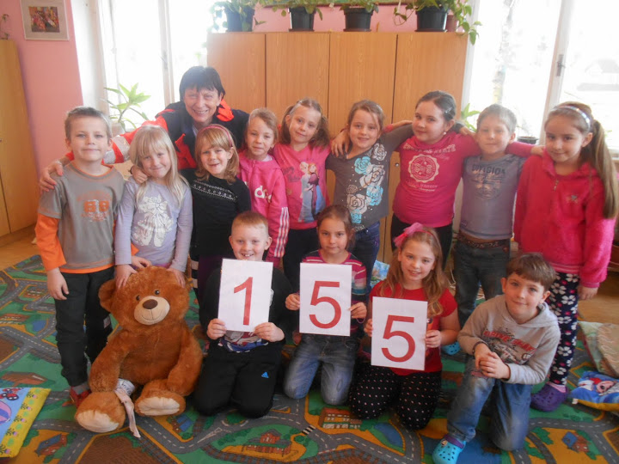
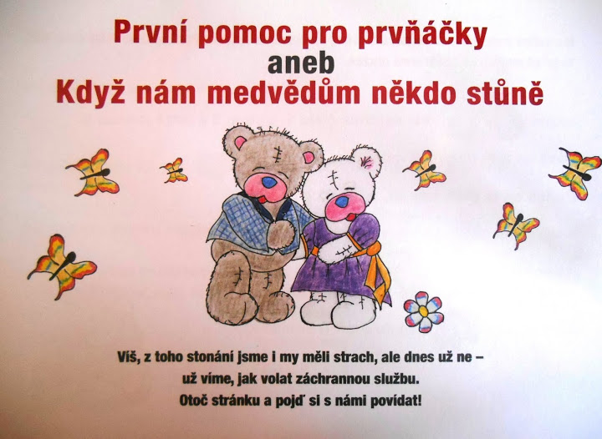
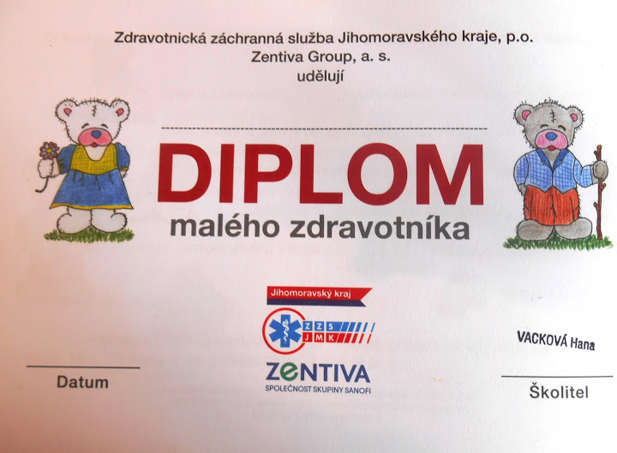
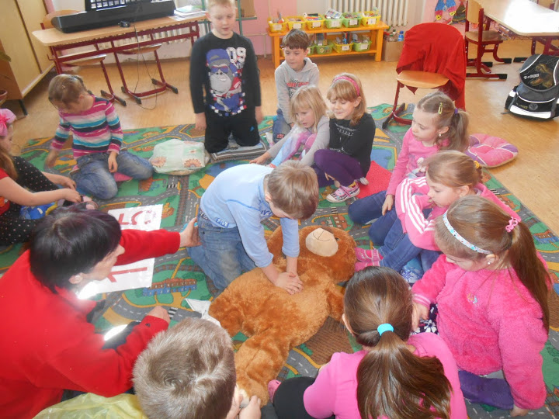
Pravěk - projekt
Jedním z oblíbených dějepisných témat v 6. ročníku je období pravěku. Žáci nejdříve sbírali řadu nových informací při výkladu. Později získané vědomosti shrnuli formou projektu.

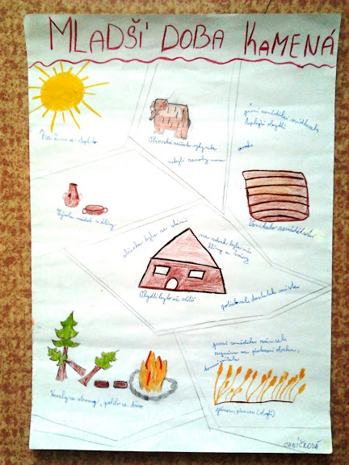

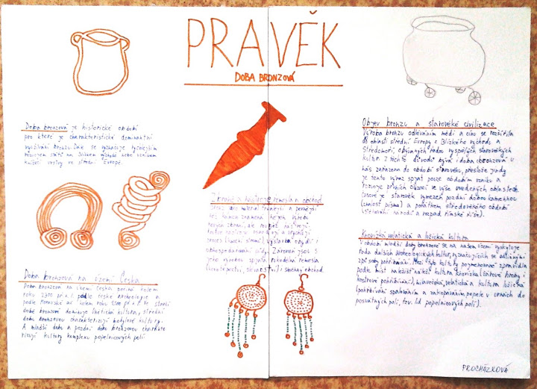

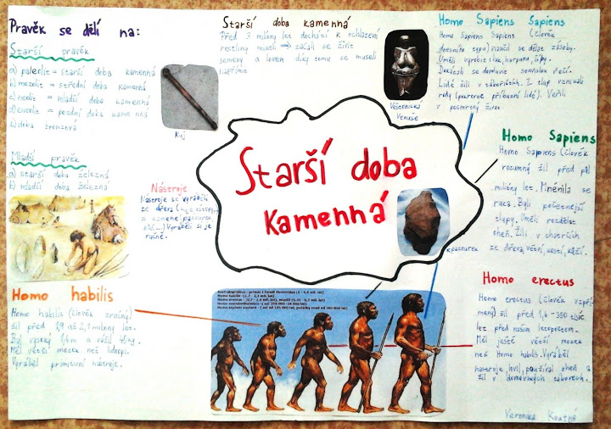
Projekt " Jahreszeiten"
Žáci 6. ročníku v hodinách německého jazyka zpracovali projekt na téma "Jahreszeiten".Ve své práci popsali a nakreslili důležité události a činnosti v jednotlivých měsících roku

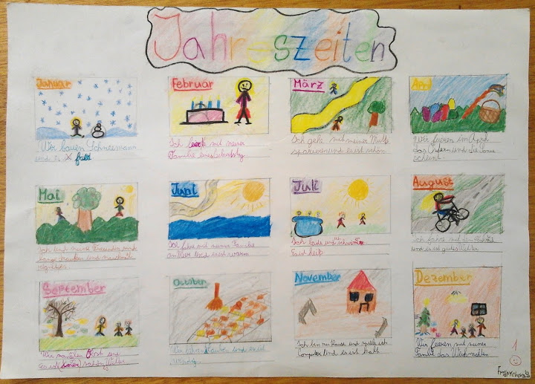

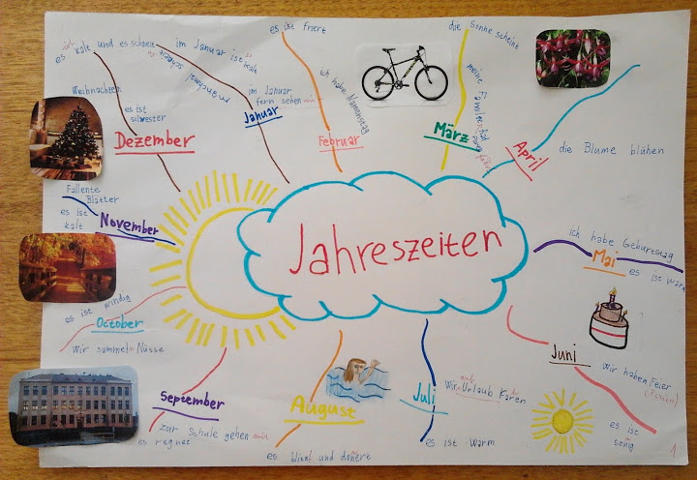
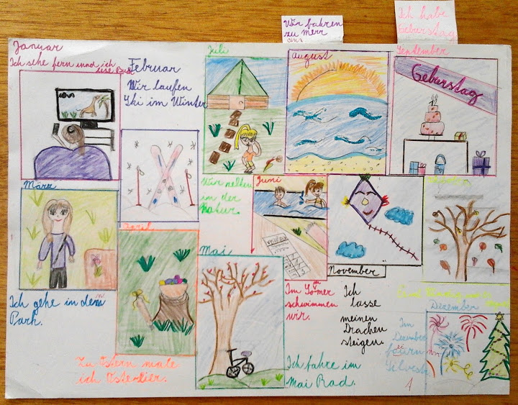
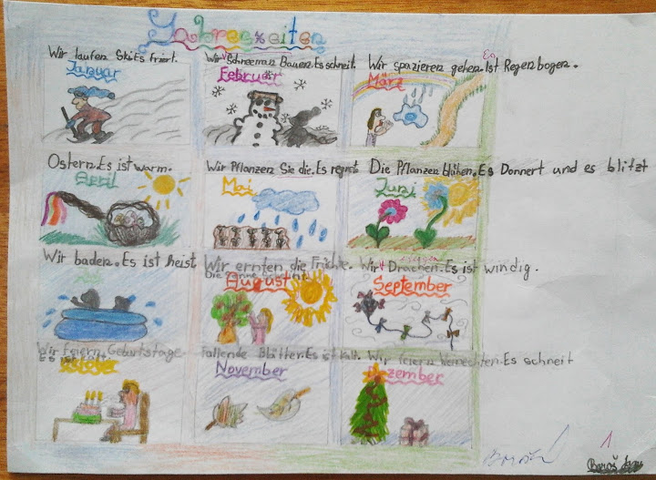
"Meine Freizeit" - projekt

V projektu "Meine Freizeit" žáci 7. ročníku vyprávěli, co dělají ve svém volném čase, jaké jsou jejich koníčky, oblíbení sportovci a zpěváci.

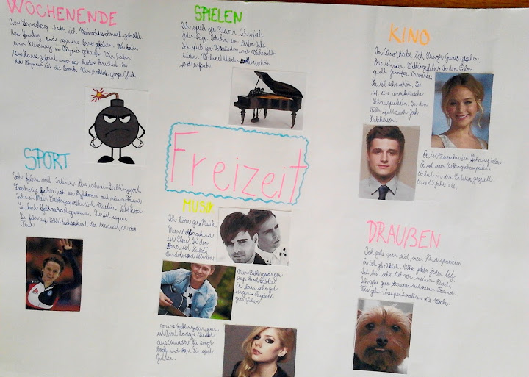
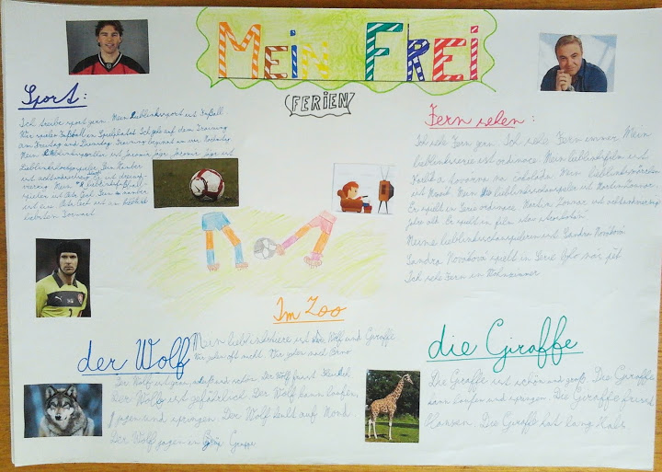
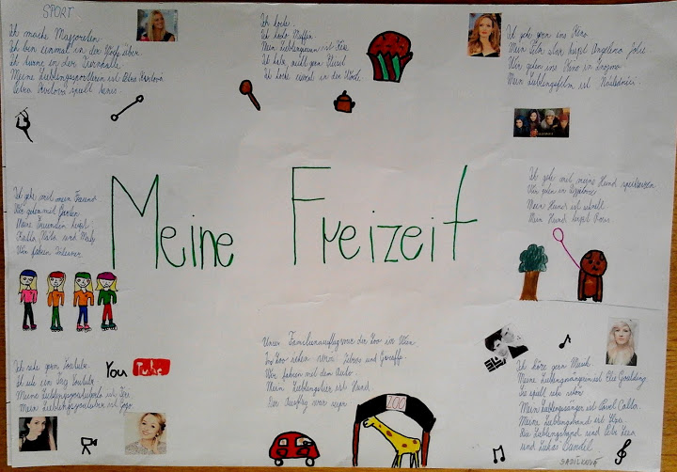

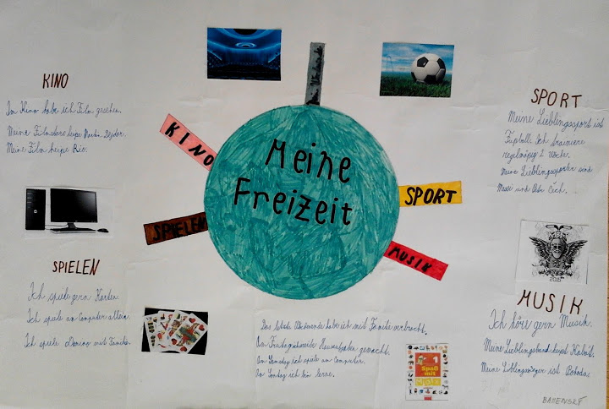

Bitva o Británii - projekt
Žáci 9. ročníku v hodinách dějepisu zpracovali projekt na téma "Bitva o Británii".

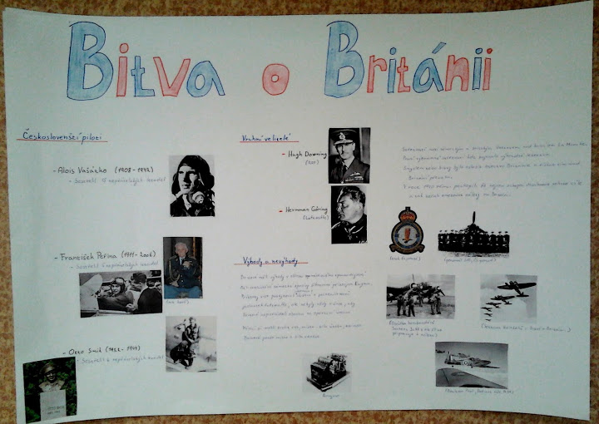

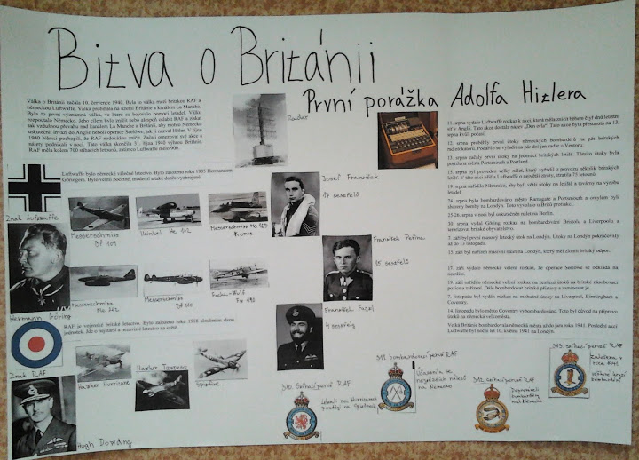

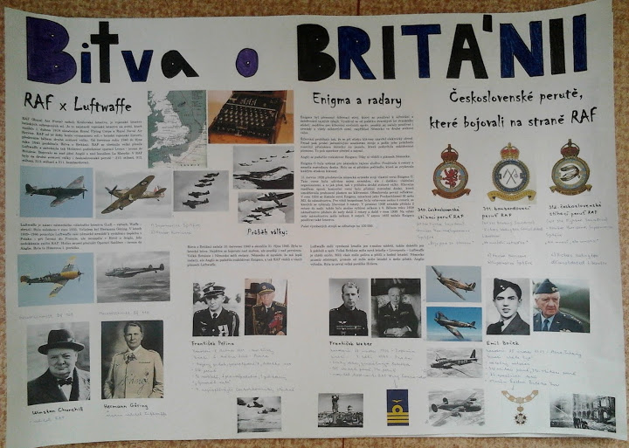
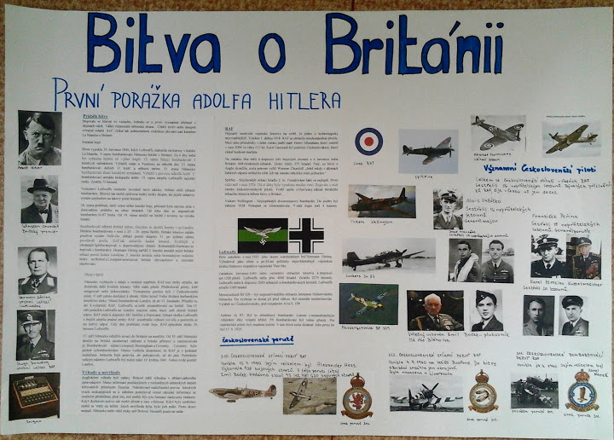

Kleidung - projekt
Tím, že šaty dělají člověka, se řídili žáci 6. třídy, když v hodině němčiny zpracovávali projekt na téma "Oblečení".

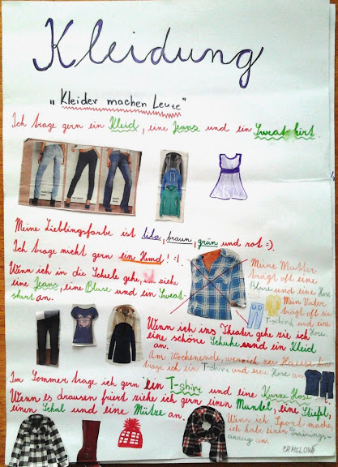

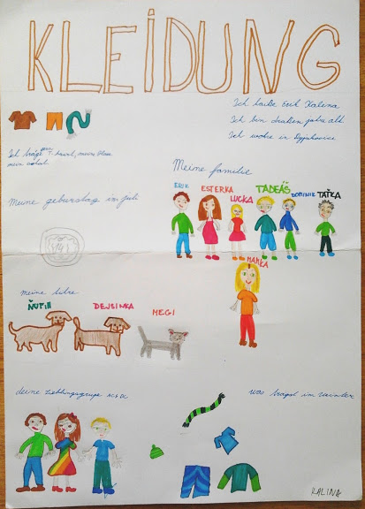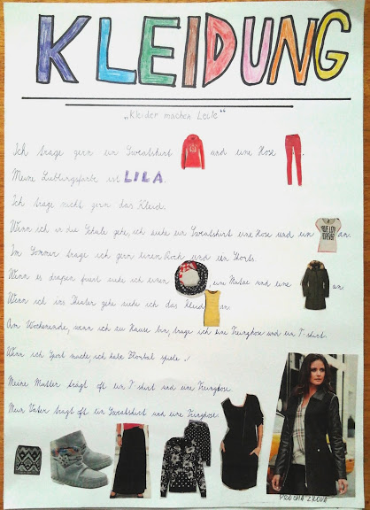

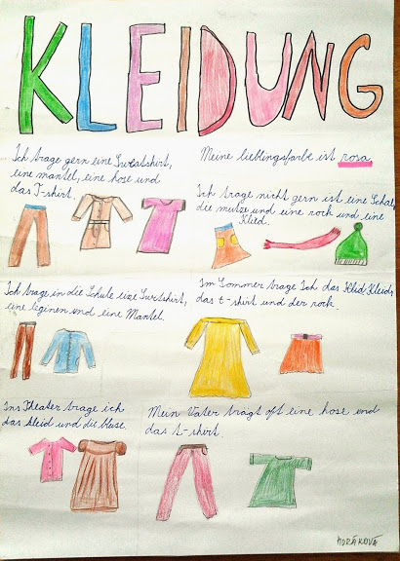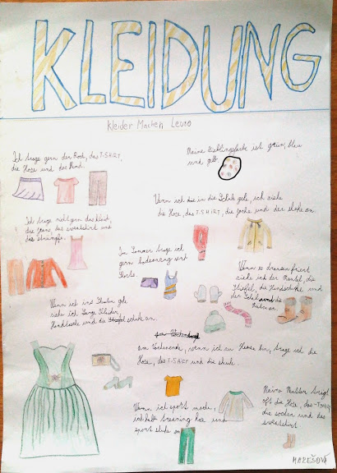

Karel IV. - projekt
Karel IV. se stal hlavní postavou dějepisného projektu žáků 7. ročníku. V letošním roce si připomínáme 700 let od jeho narození.

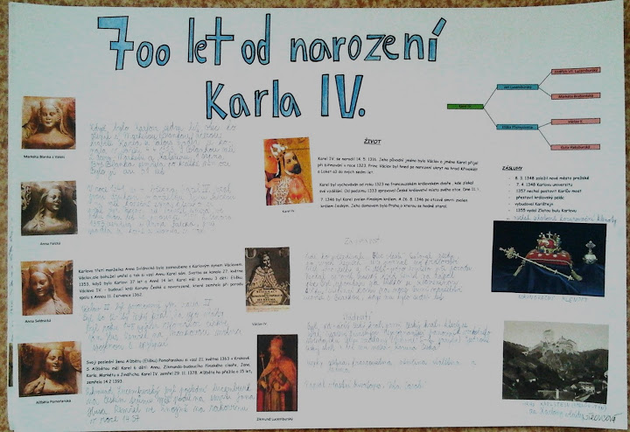
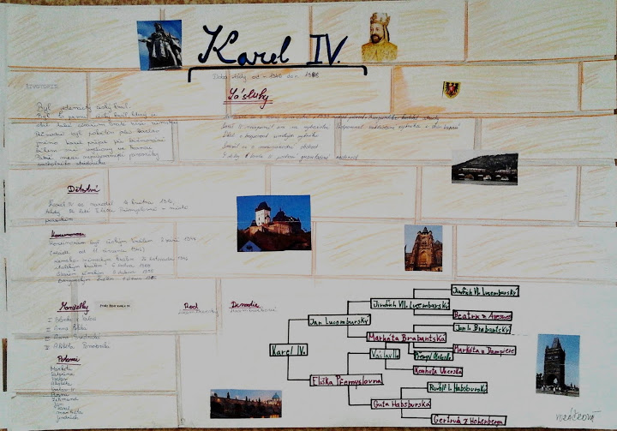
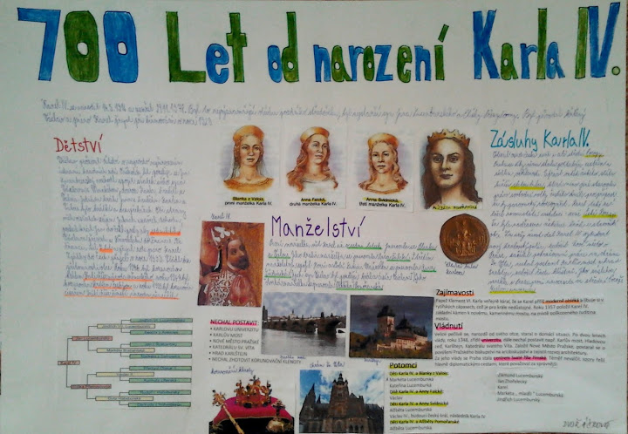

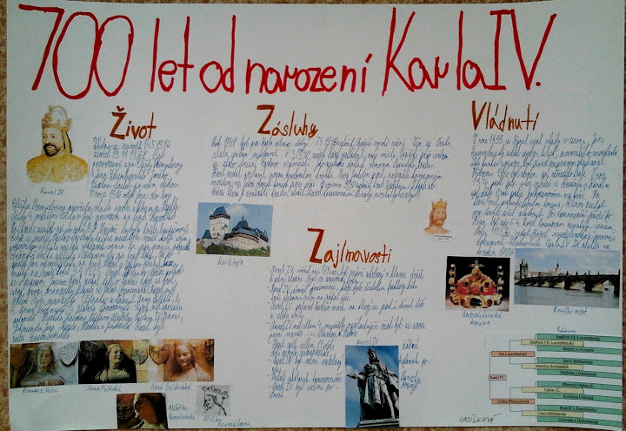
Napoleon Bonaparte - projekt
Žáci 8. ročníku zpracovali v hodinách dějepisu projekt o významném francouzském vojevůdci Napoleonu Bonaparte. V letošním roce si připomínáme 195. výročí od jeho úmrtí.

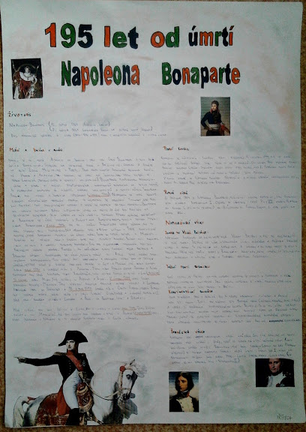

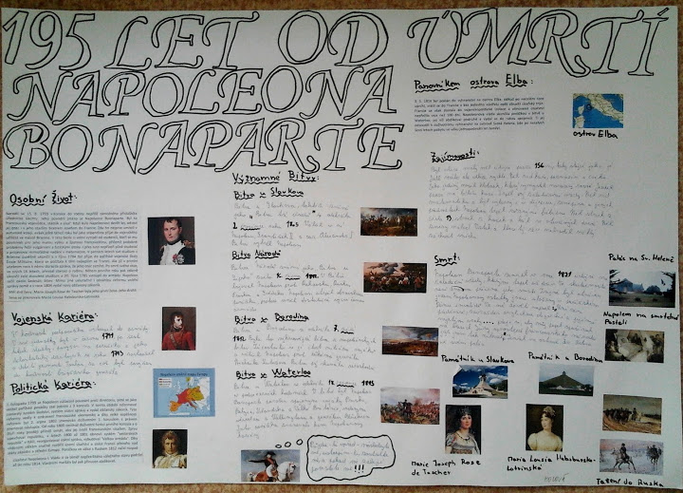

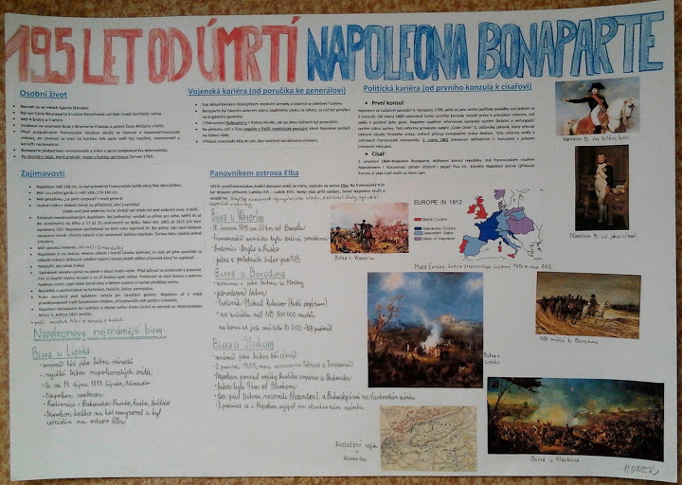
Plazi - projekt
Plazi je název projektu, který zpracovali žáci 7. ročníku v hodinách přírodopisu.
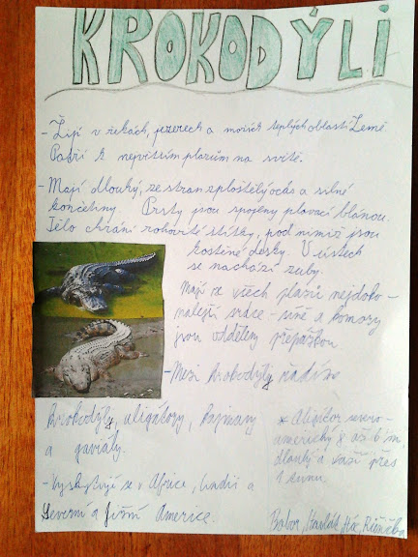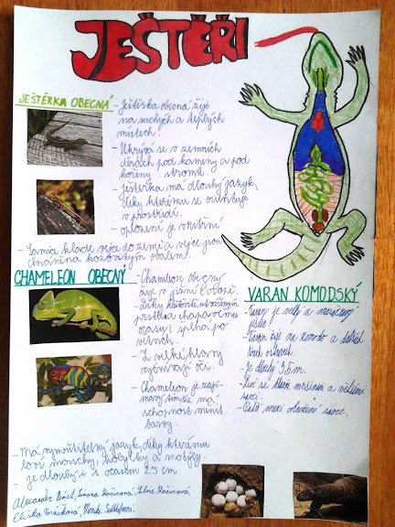

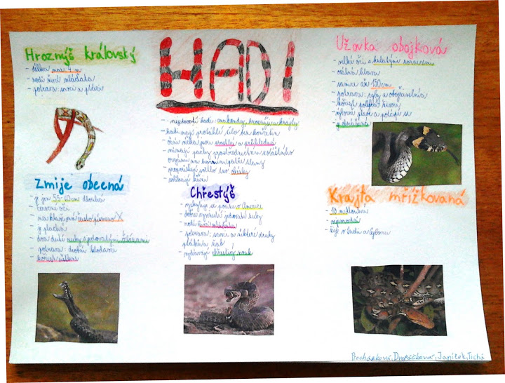
Tvořivé Velikonoce
Ve čtvrtek 17.3.2016 se žáci 6. ročníku zúčastnili akce Tvořivé Velikonoce v muzeu ve Znojmě. Nejdříve si děti připomněly tradiční lidové zvyky a poté si vyrobily pěknou pampelišku z krepového papíru.
Nakonec si žáci prohlédli velice zajímavou výstavu kostýmů s názvem Z pohádky do pohádky.
Na závěr jsme se prošli prosluněným Znojmem.

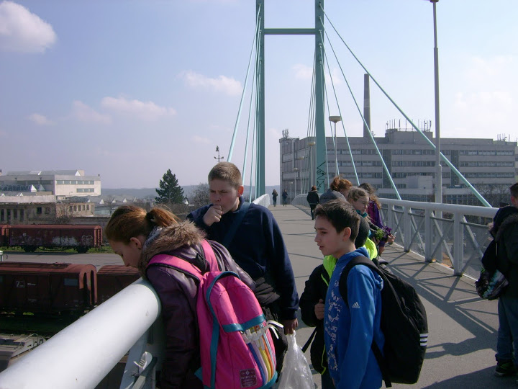

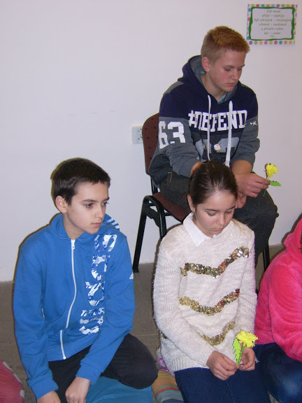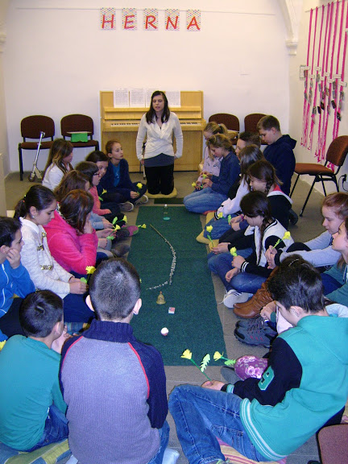
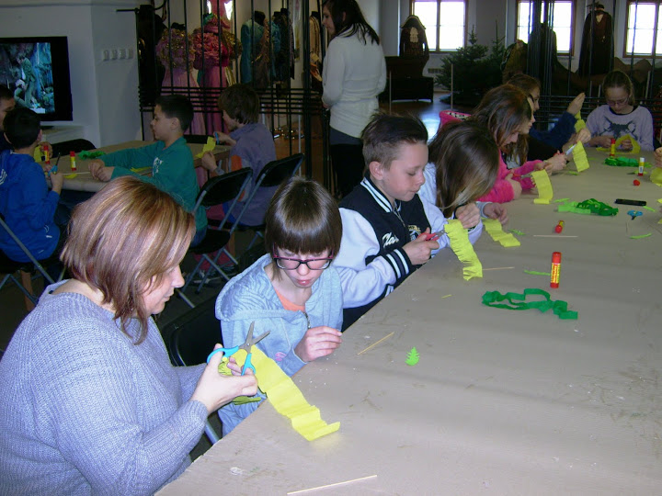

Závislost - projekt
Závislost je stav, kdy člověk potřebuje nějakou situaci nebo věc ke své existenci i přes vědomí o její škodlivosti. Mezi negativní závislost patří např. závislost na drogách, na alkoholu, na kouření, ale také na gamblerství aj. Jak se podařilo toto téma zpracovat žákům – osmákům, se můžete podívat zde.
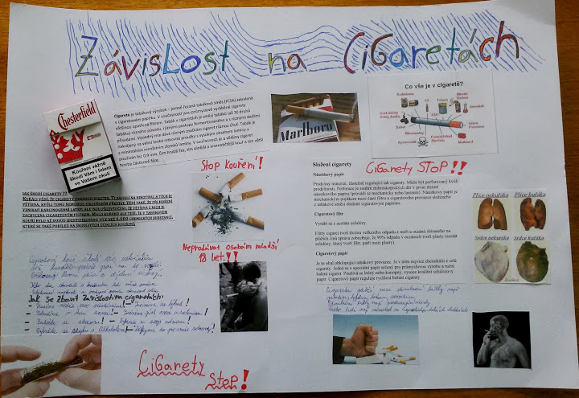

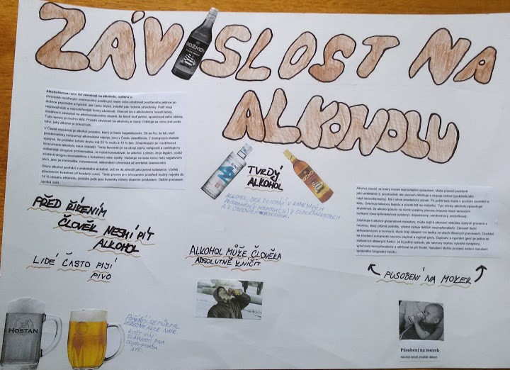
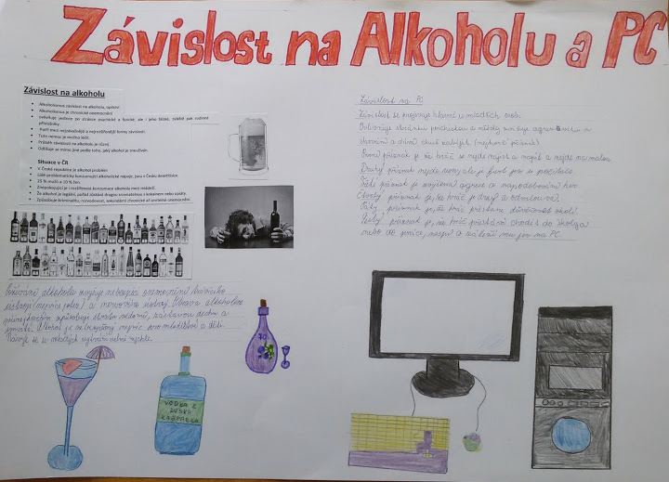

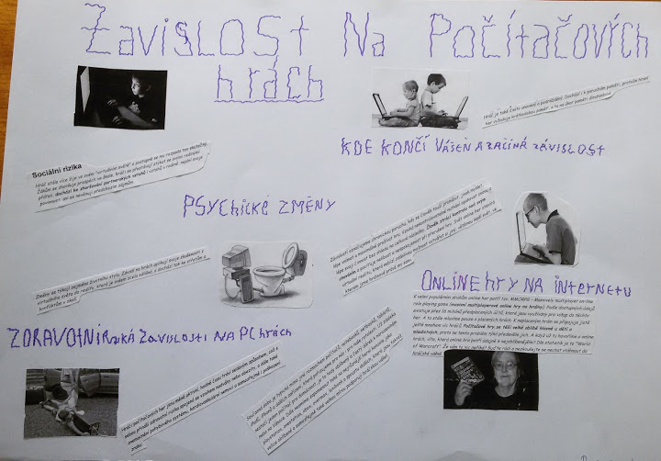
Velikonoční ovečka, beránek
Že se dají vatové tyčinky použít i jinak než např. k osobní hygieně, se přesvědčili žáci 6. třídy. V hodině pěstitelství si vyrobili právě z těchto tyčinek „velikonočního beránka“. Jestli se jim to povedlo, se můžete přesvědčit sami.
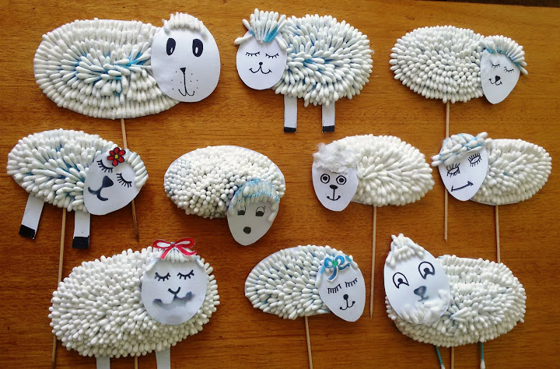

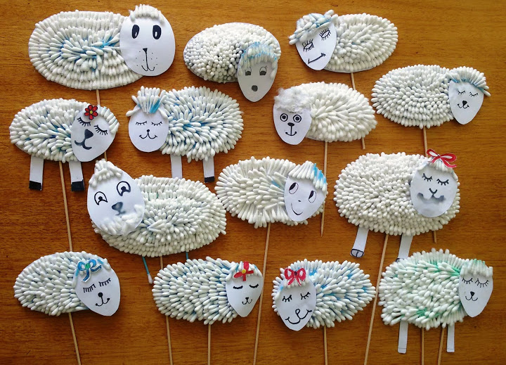
Místo, kde žijeme - projekt
Domov je pro každého tím nejdůležitějším místem na světě. Domov je rodina a dům, ve kterém společně bydlíme, domov je jižní Morava – můj rodný kraj, domov je obec, kde nyní žijeme.
Jak se žákům 7. třídy podařilo zpracovat v hodině VkO projekt na téma „Místo, kde žijeme“, se můžete podívat zde.

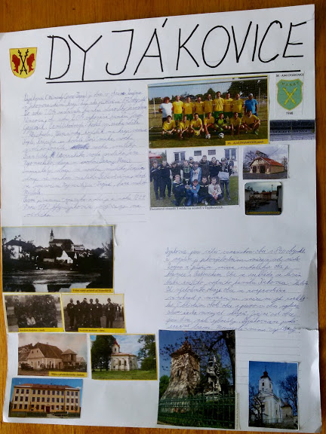
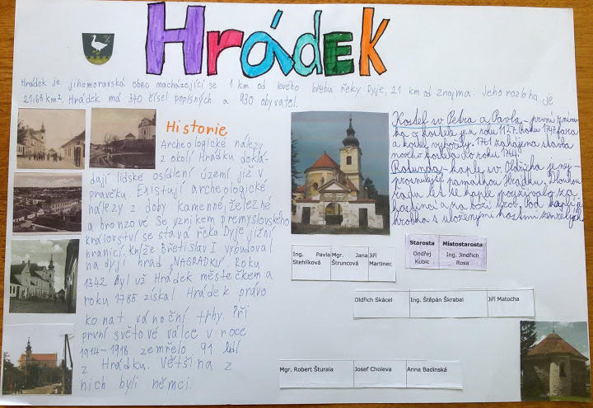

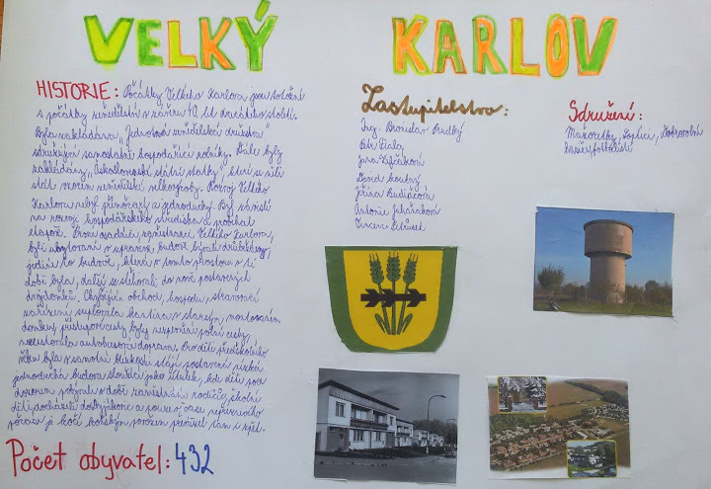
O líné babičce - divadlo
23. 3. 2016 se vydali žáci 1., 2. a 3. třídy do Brna na divadelní představení O líné babičce. Vyprávění o babičce, která si vyhodila z kopýtka, děti velmi zaujalo. Myslíte si, že typická babička nosí květovanou zástěru a neustále vaří, peče a hlídá vnoučata? Tak tahle babička, která vůbec nebyla líná, se rozhodla, že místo toho všeho si bude náležitě užívat a plnit si své sny a přání z mládí. (A že to byla někdy přání notně „adrenalinová“!)
Babička se projela v superrychlém autě, letěla balonem, naučila se lyžovat – a ještě leccos jiného, přičemž zažila ona i děti spoustu dalších nečekaných příhod.
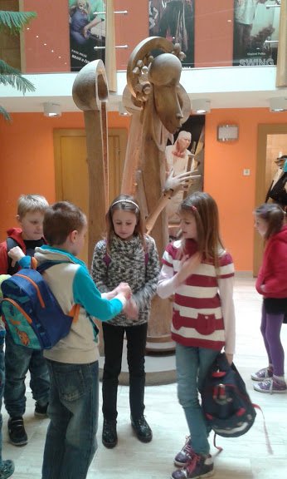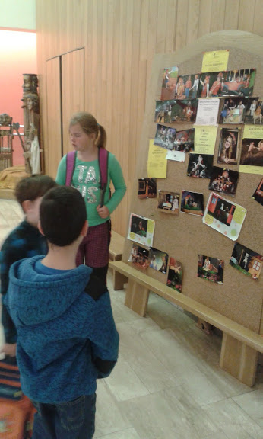

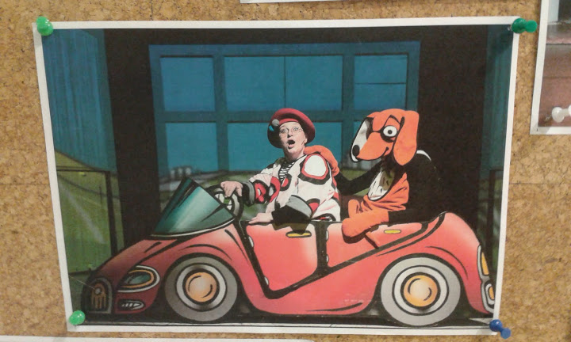
Beseda na Úřadu práce ve Znojmě
Ve středu 23.3.2016 žáci 8. ročníku navštívili Informační a poradenské středisko při ÚP ve Znojmě. Beseda byla zaměřena na volbu povolání. Žáci získali informace o nabídce studijních a učebních oborů, situaci na trhu práce, o průběhu přijímacího řízení, o nárocích a požadavcích na jednotlivá povolání. Sami si potom mohli podle zájmu prohlédnout karty jednotlivých profesí.
Výlet do Znojma jsme tradičně doplnili i návštěvou Jihomoravského muzea ve Znojmě.
První výstava byla v duchu Velikonoc. Zde jsme si mohli prohlédnout velikonoční motivy, které si připravila SOŠ a SOU Znojmo, Dvořákova. Poté jsme se vrátili "Zpátky do pohádky" formou krásných kostýmů.
Závěr patřil historii zemědělství. V expozici jsme si mohli prohlédnout zemědělské nářadí, džbány, náhrdelníky, oblečení, či příbytek pravěkých zemědělců.

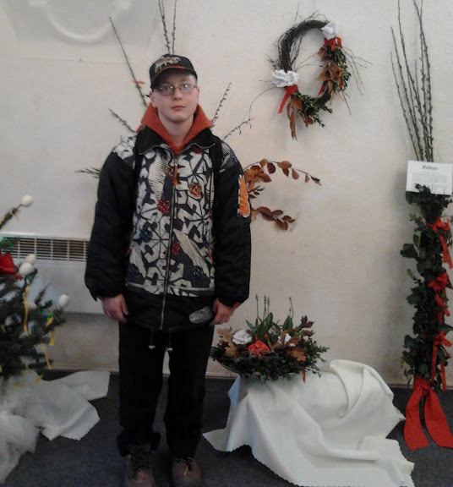

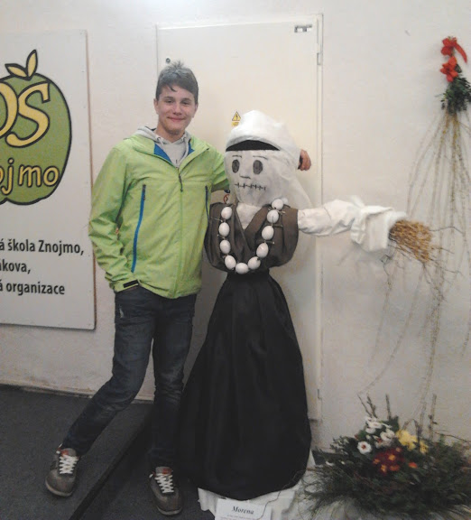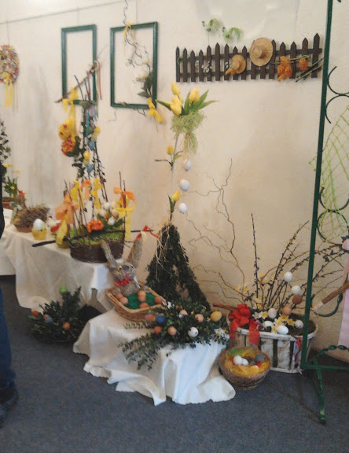

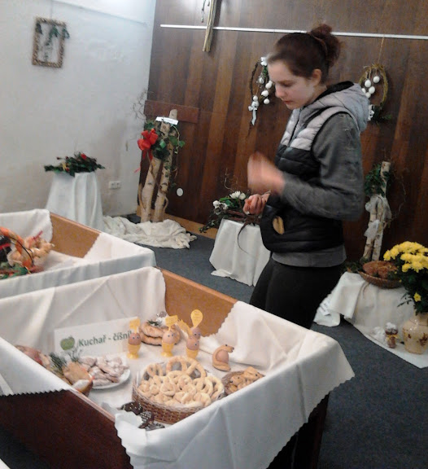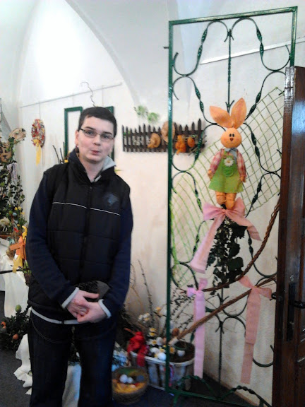

Měření denní teploty - projekt
Jedním ze zeměpisných témat v 6. ročníku je téma o počasí. A tak si žáci během jednoho měsíce vyzkoušeli profesi meteorologa, který zaznamenává denní teploty do tabulek. Na závěr si vypočítali i průměrnou měsíční teplotu.
Fotografie několika nejlepších prací si můžete prohlédnout zde.

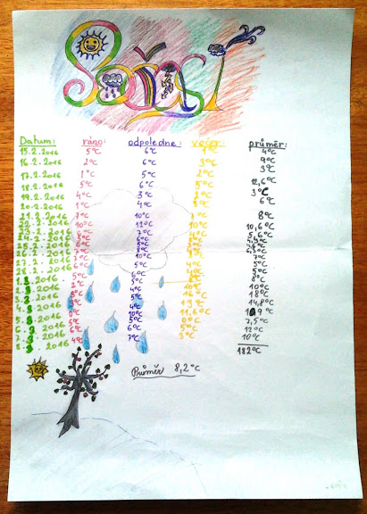
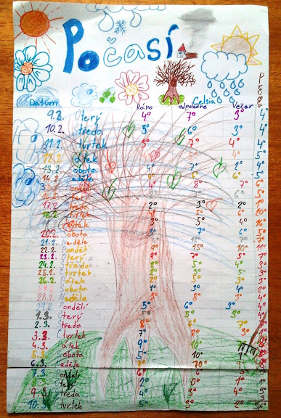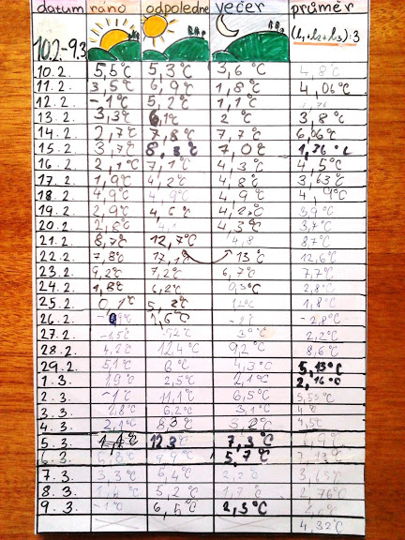

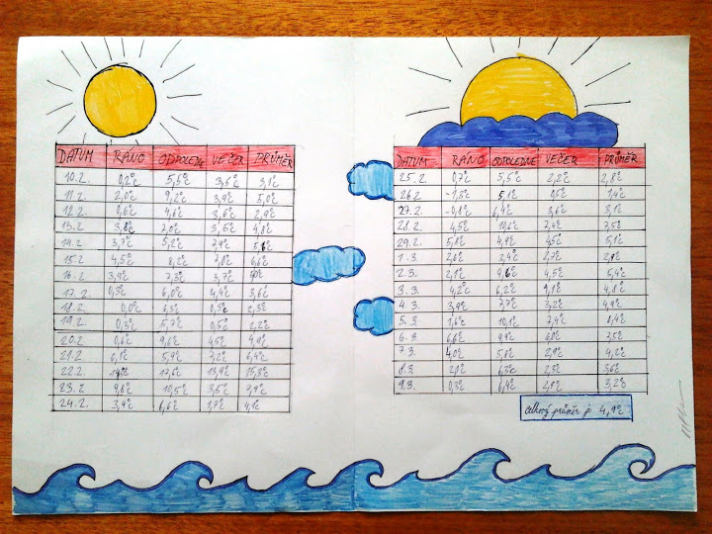
Divadlo Radost Brno - Strakonický dudák
31. 3. 2016 žáci 4. a 5. třídy navštívili divadelní představení Strakonický dudák. Děj byl pěkně dobarvený hudebními nástroji se zpěvy herců. Představení se všem dětem velmi líbilo.

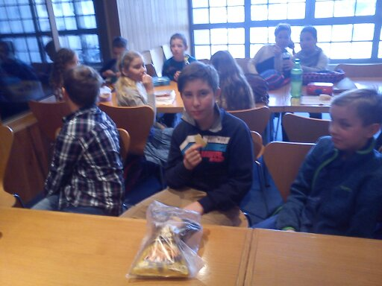
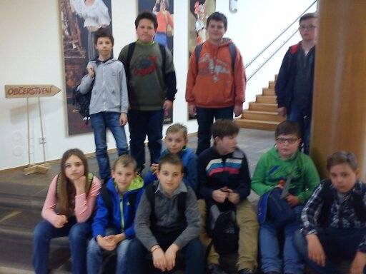
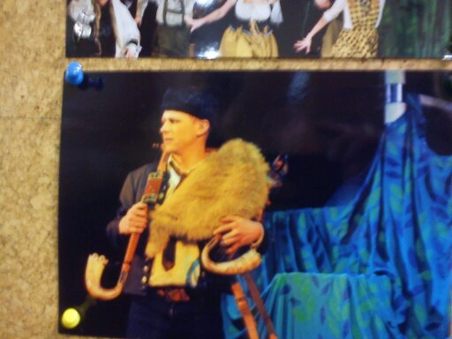

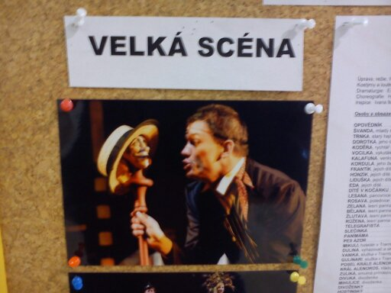

Umweltschutz - projekt
V tomto projektu se žáci 9. ročníku zaměřili na ochranu životního prostředí. Popsali, co sami dělají pro životní prostředí. Vyjádřili svůj názor na to, jak by se měli chovat k prostředí, ve kterém žijí.

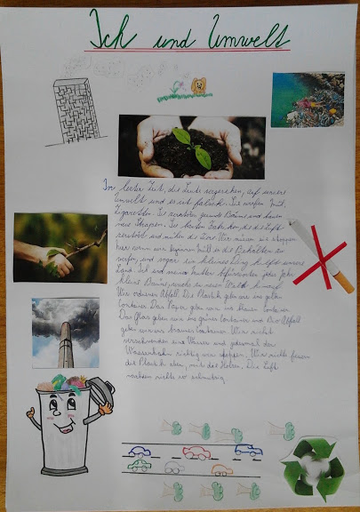

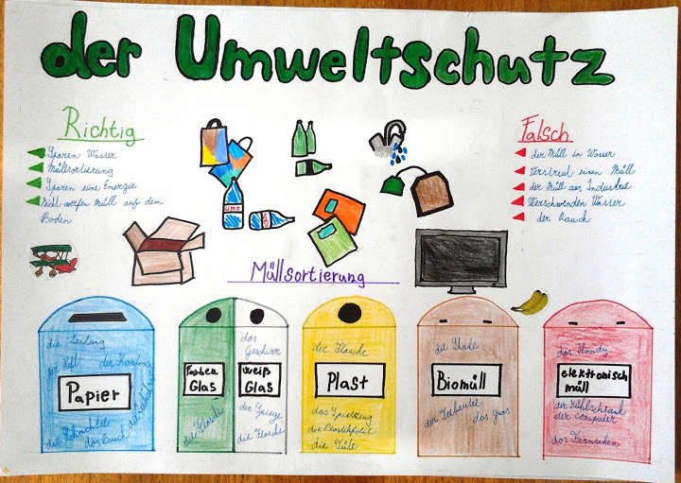

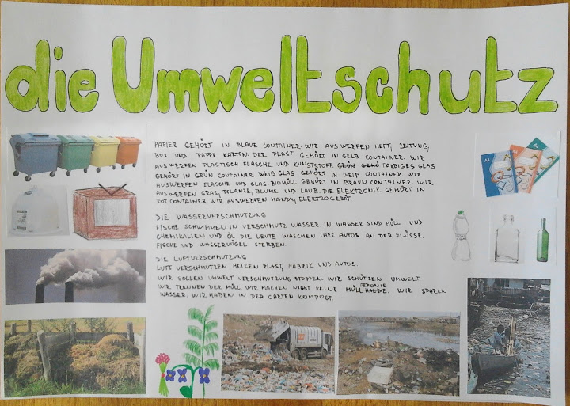

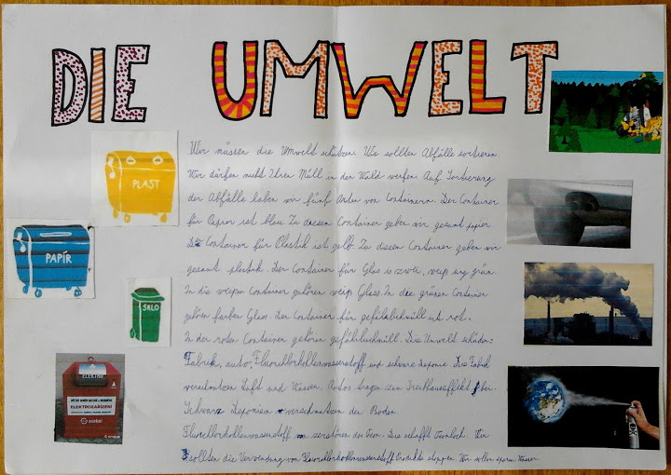
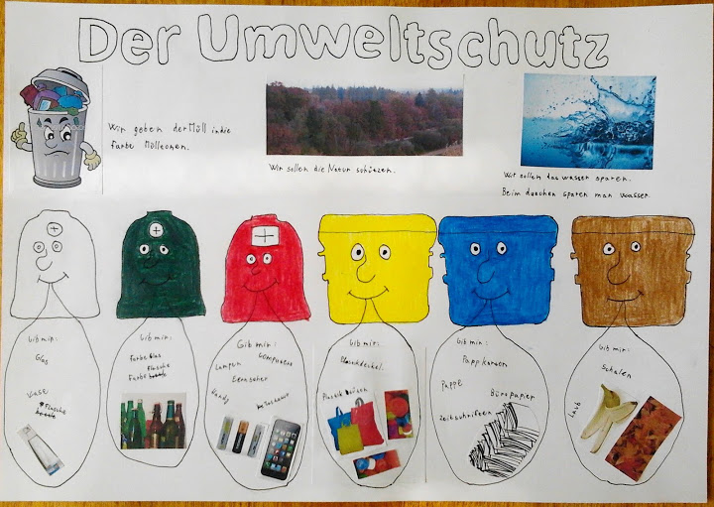
My Island - projekt
V projektu My Island žáci 9. ročníku vyjádřili svoji představu o životě na neznámém ostrově.

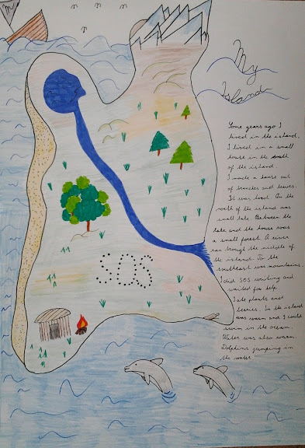

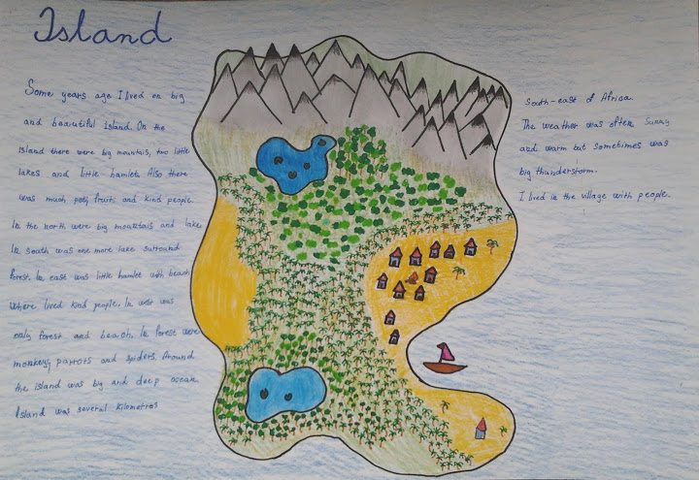

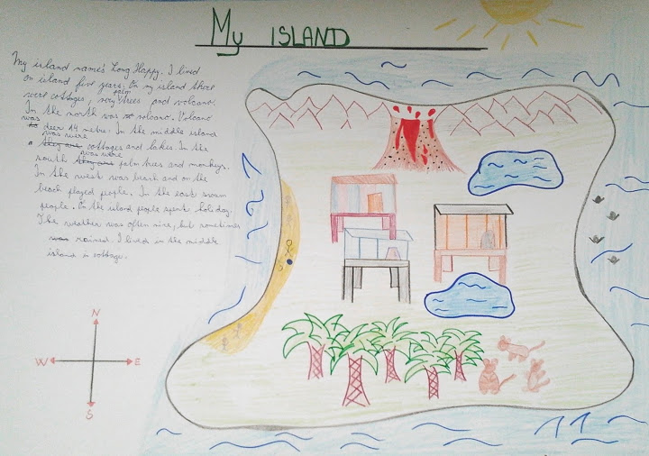
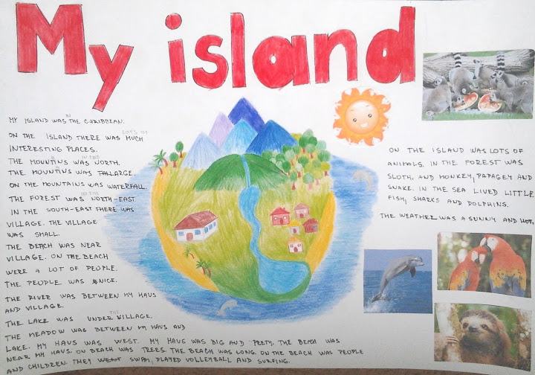

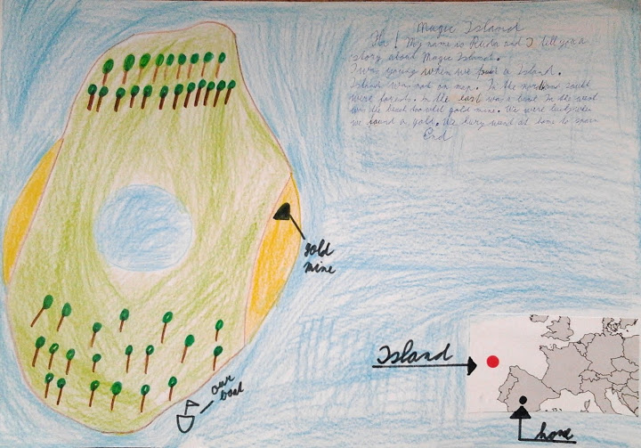

Hodina moderní chemie
Ve čtvrtek 7. 4. 2016 se vydali žáci 9. ročníku za chemickými pokusy na střední školu Gymnázium Dr. K. Polesného ve Znojmě.
V první části experimentovali v chemické laboratoři za dozoru Ing. Evy Štruncové. Podařilo se jim připravit zubní pastu pro slony, malou funkční sopku na stole, či zapálit krásné bengálské ohně.
V druhé části se pokusů ujali studenti VŠCHT v Praze. Nejdříve předvedli barevné pokusy, kde žákům ukázali různobarevné plameny či chemický semafor. Dále si žáci vyzkoušeli hořlavost různých materiálů. Největší úspěch sklidily pokusy s tekutým dusíkem. Na závěr byl každý odměněn zelenou jahodovou zmrzlinou. Chemické dopoledne se žákům velmi líbilo.
Velké poděkování patří řediteli Gymnázia Dr.K. Polesného RNDr. Jiřímu Peroutkovi a Ing. Evě Štruncové, kteří nám umožnili účast na této akci.

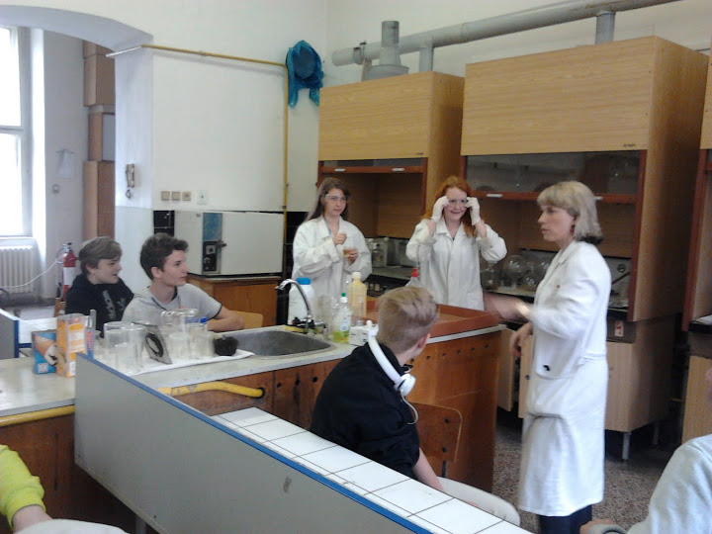

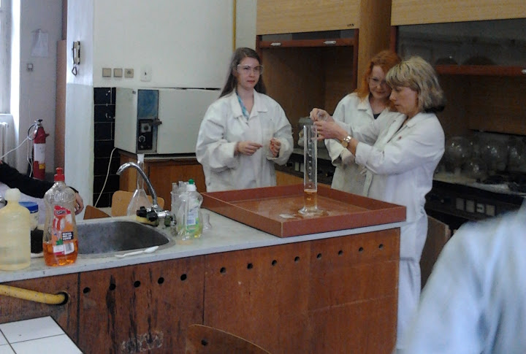
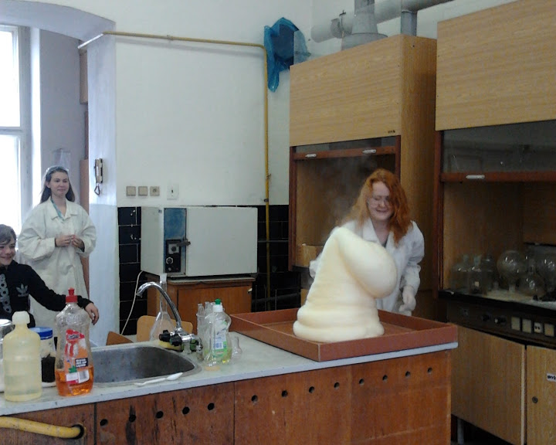
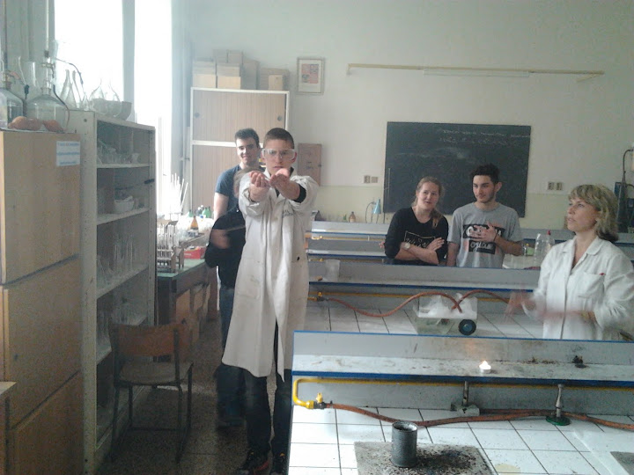
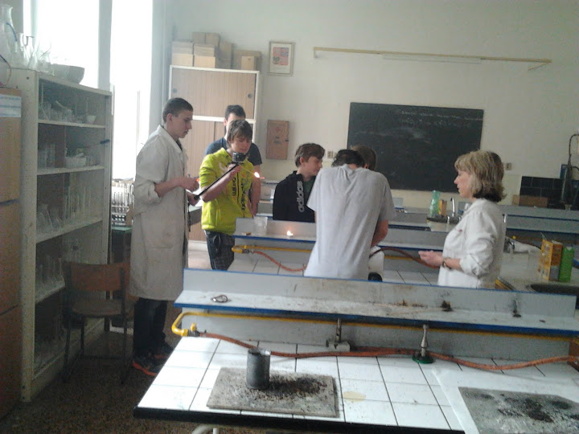
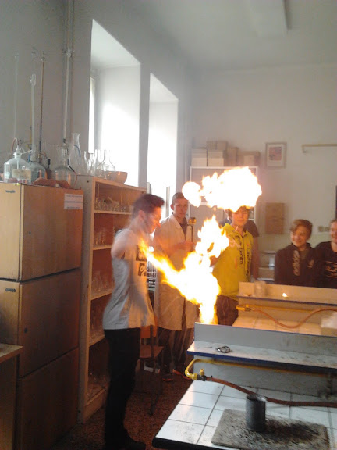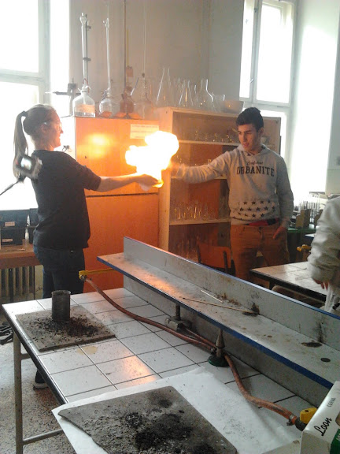
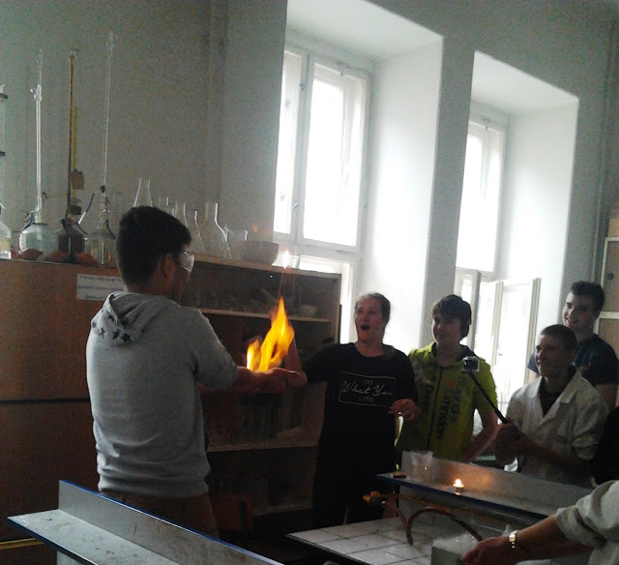

Masky zvířat
V hodinách německého jazyka si žáci 4. třídy vyráběli papírové masky zvířat.
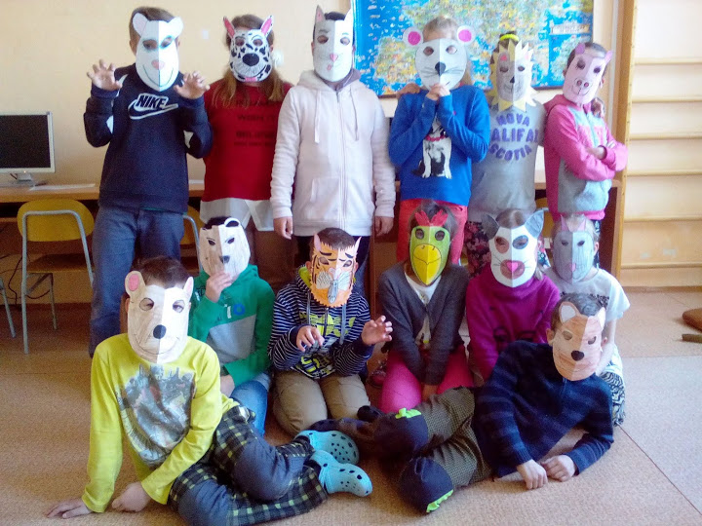

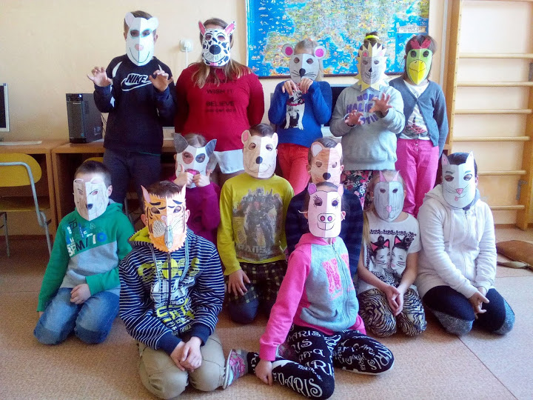
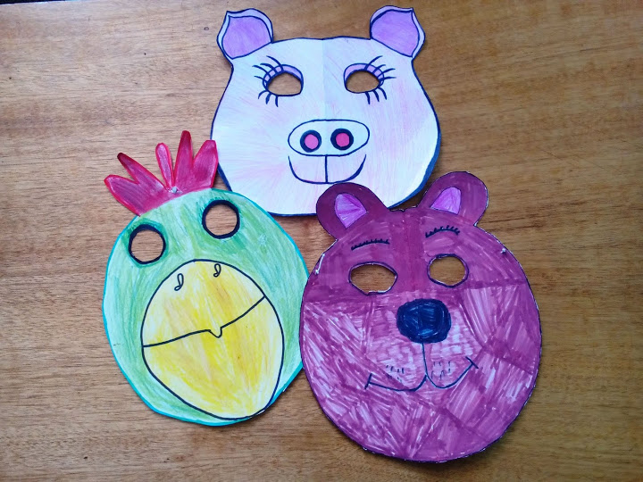
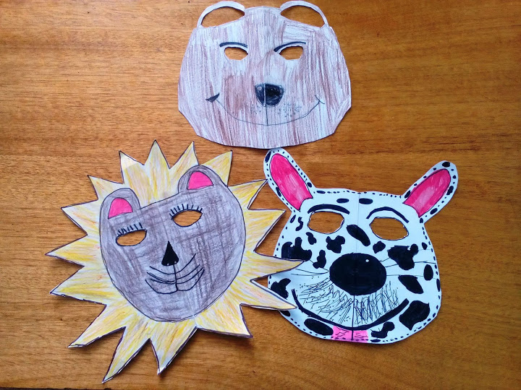
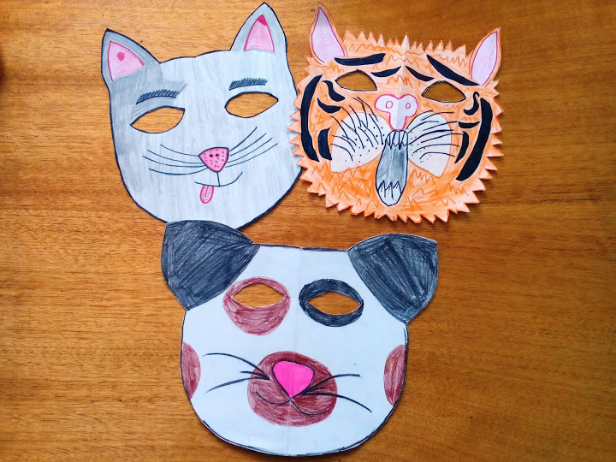
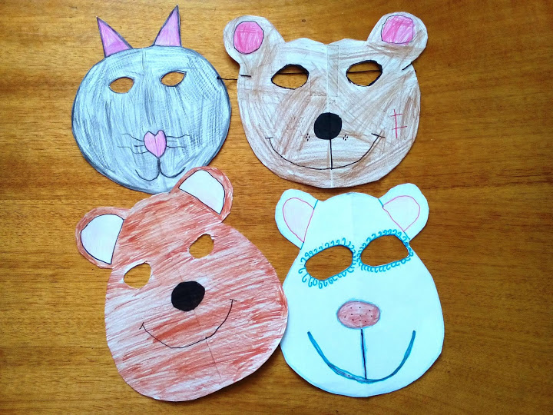
Fotbalový turnaj v kopané
28. Duben 2016 - 19:47 od endrju
Ve čtvrtek 28. 4. 2016 se žáci 2., 3., 4., a 5. třídy zúčastnili okrskového kola turnaje v kopané McDonald's Cup 2015/2016 v kategorii starší žáci.
Okrskové kolo proběhlo v Hrušovanech nad Jevišovkou, kde naši žáci získali 3. místo.
Zdatní fotbalisté:
2. třída | Landa Martin, Sýkora Matyáš,  Sokol Pavel
3. třída | Jírovec Jakub, Urban Daniel  Kuřák Daniel, Sojka Radek
4. třída | Bartošek Tomáš, Pilíšek František
5. třída | Hříbek Jiří, Nezveda David
Trenér | Bc. Bartošek Oldřich
Hrušovany nad Jevišovkou - Dyjákovice 7 : 1
Dyjákovice – Šanov 0 : 8
Dyjákovice – Hevlín 3 : 0
Poděkování: Velmi pěkně děkujeme rodičům, kteří nám pomohli s dopravou sportovců
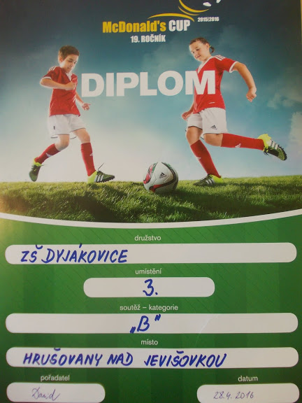

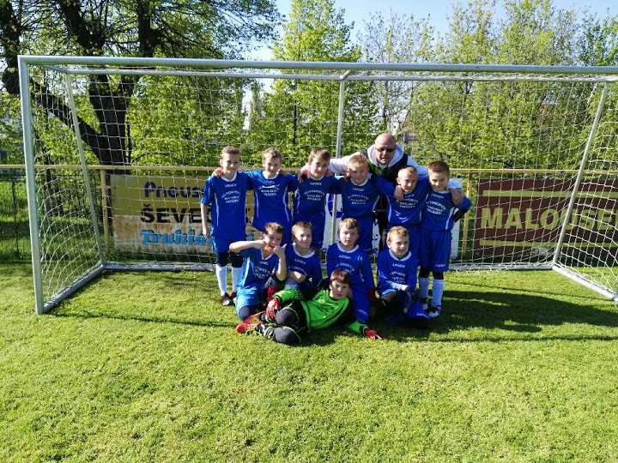
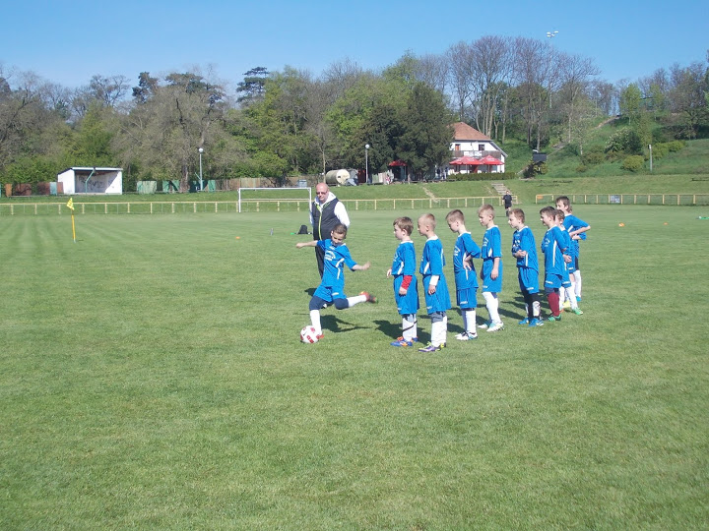
Projekt Ich
V hodinách německého jazyka vypracovali žáci 6. ročníku projekt s názvem Ich.
Hlavním tématem tohoto projektu byli sami žáci, kteří napsali i o své rodině, kamarádech, zájmech a o škole.

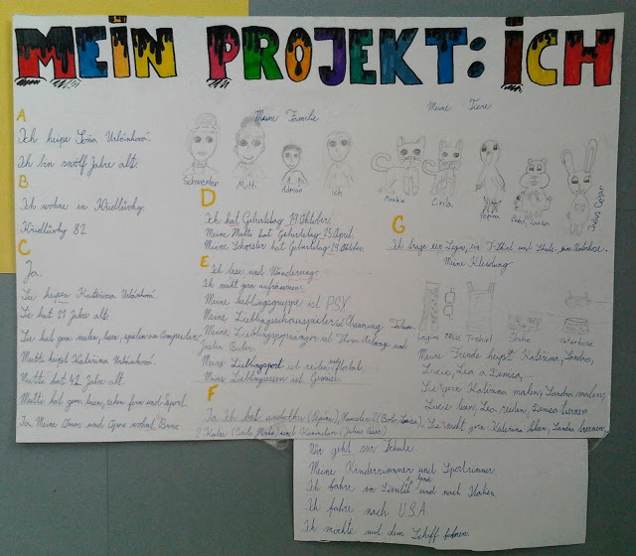

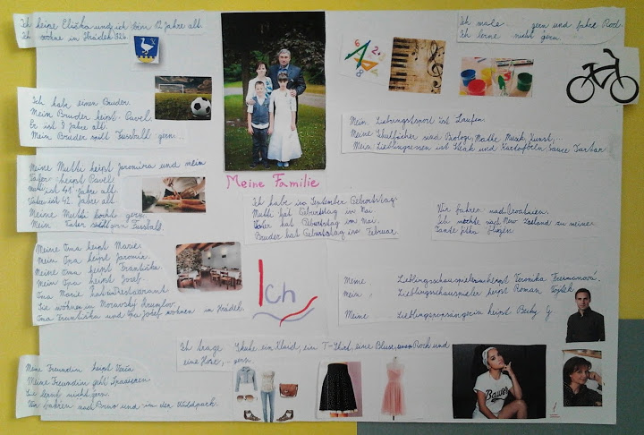

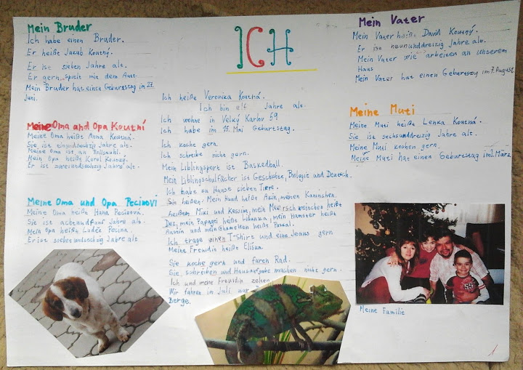

Starověké civilizace - projekt
V dějepise se žáci 6. ročníku vypravili tentokrát do starověku. Ve svých projektech se snažili zpracovat co nejvíce získaných informací o starověké Indii, Egyptě, Číně či Mezopotámii.

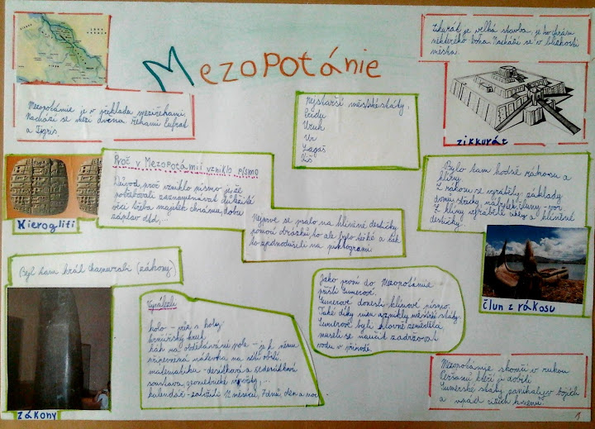

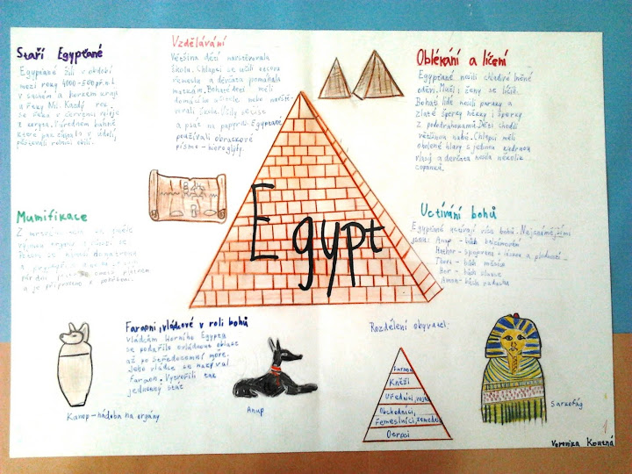
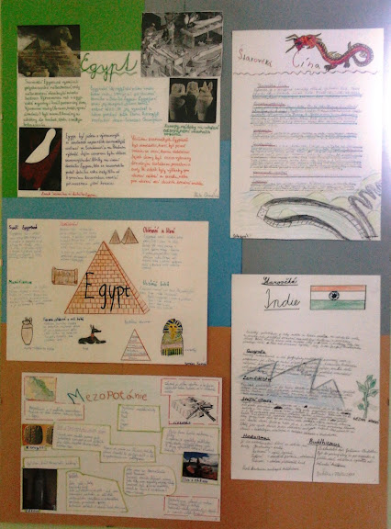

Svět z vrcholu Pálavy
Ve středu 4. 5. 2016 se žáci 6. a 7. ročníku zúčastnili ekologicko - výchovného programu s názvem Svět z vrcholu Pálavy.
Výprava začala v Klentnici, odkud jsme se vydali ke zřícenině Sirotčího hrádku.
V přírodním terénu si žáci s chutí zahráli hry a dozvěděli se mnoho zajímavého o této přírodní lokalitě. I přes nepřízeň počasí se tato akce vydařila a žákům se aktivita líbila.

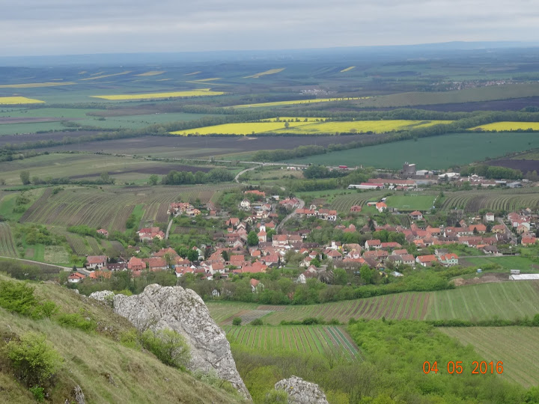
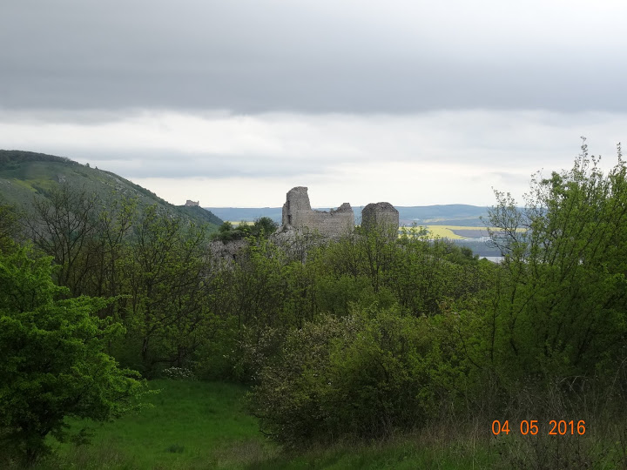
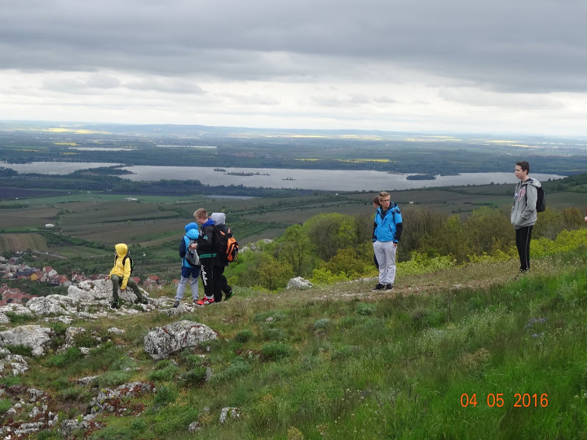
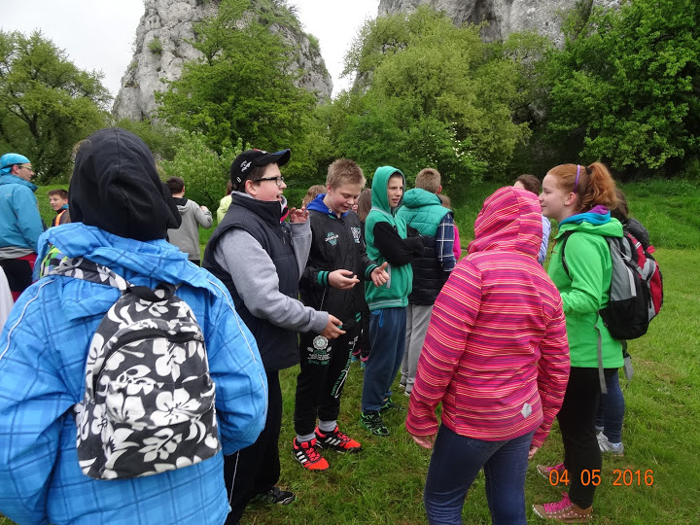
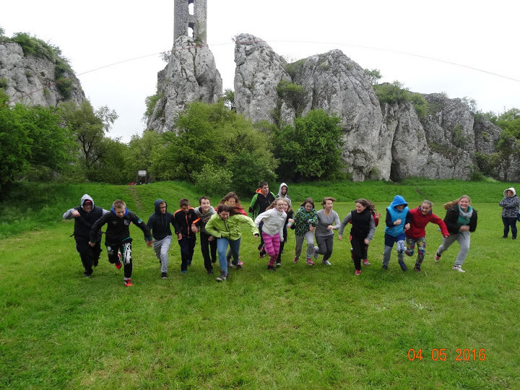
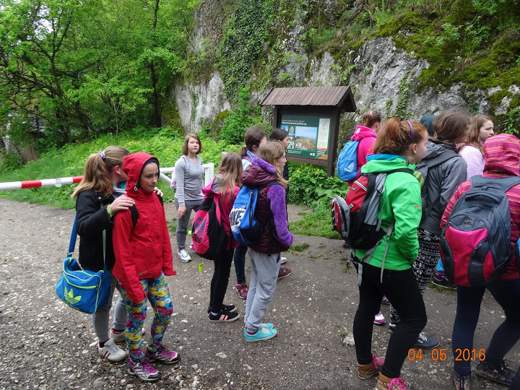
Výlet do Prahy
Ve čtvrtek 5. 5. 2016 se žáci 2. stupně účastnili výletu do Prahy. Tentokrát navštívili výstavu o legendární lodi TITANIC. Každý žák obdržel při vstupu na výstavu palubní vstupenku se jménem konkrétního člověka, který byl na Titaniku v době jeho katastrofy a prožili celou prohlídku jako jeden z cestujících na palubě. Žáci uviděli artefakty vyproštěné ze slavného vraku na dně oceánu. Výstava je provedla nejen osudy Titaniku a jeho pasažérů, ale také obdobím technických objevů a situací ve společnosti na počátku 20. století.
Odpoledne navštívili Muzeum - letiště Kbely, kde si prohlédli vysloužilá letadla a vrtulníky.

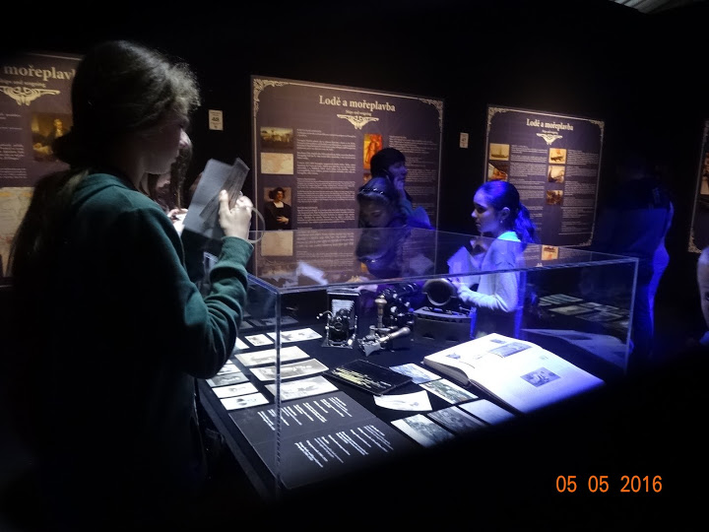

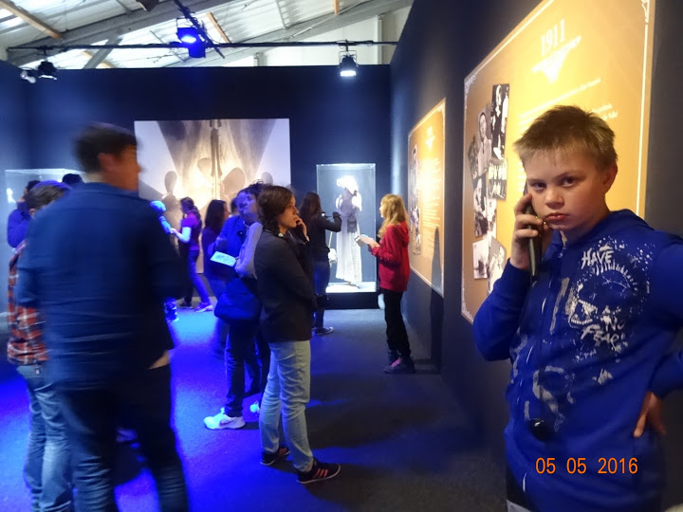
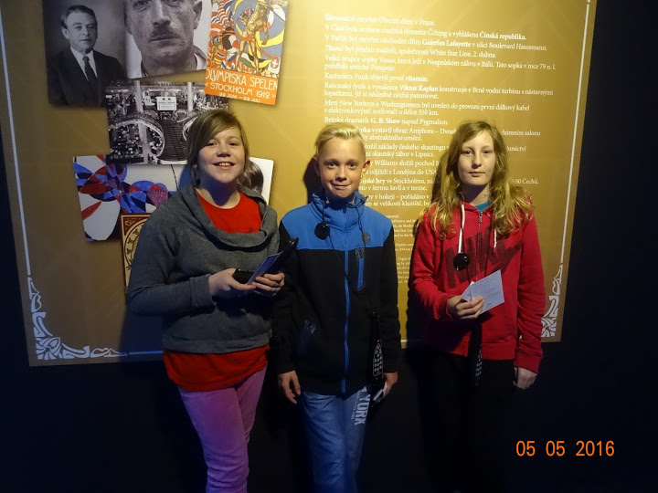
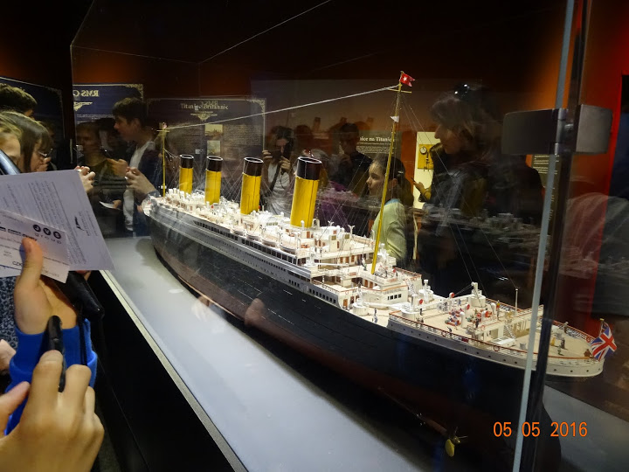
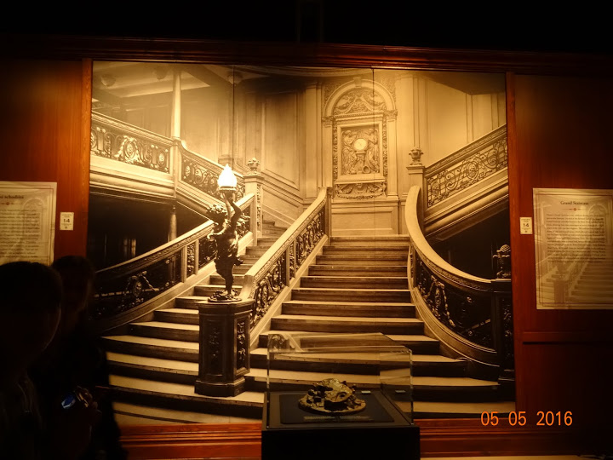
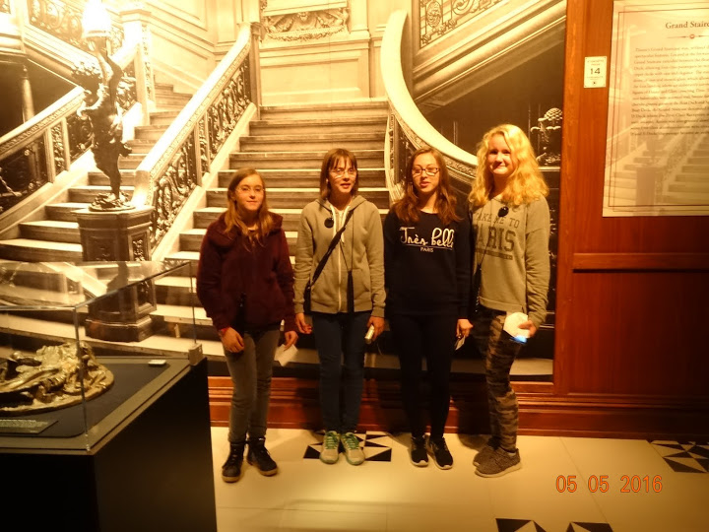
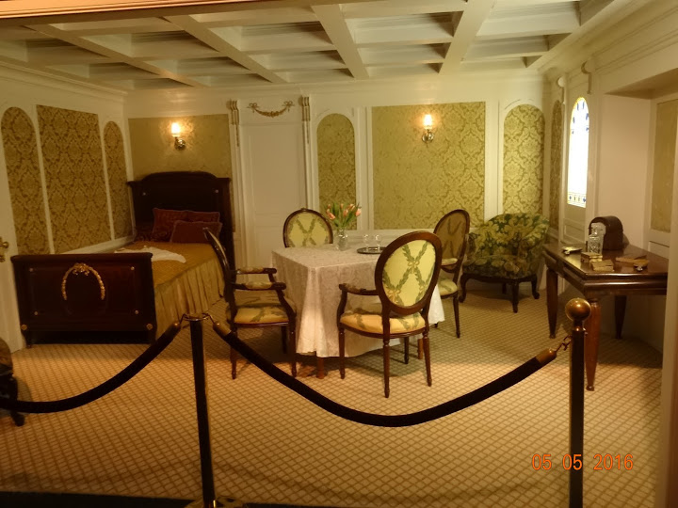
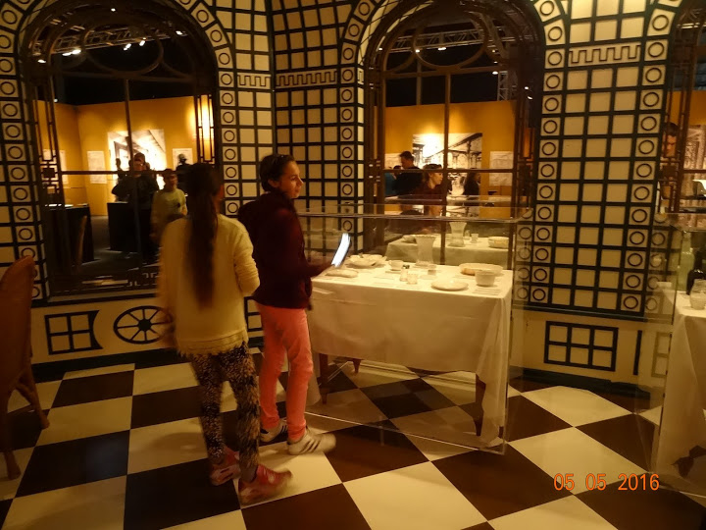
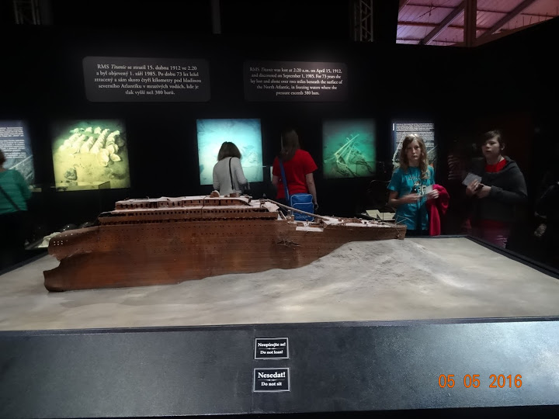
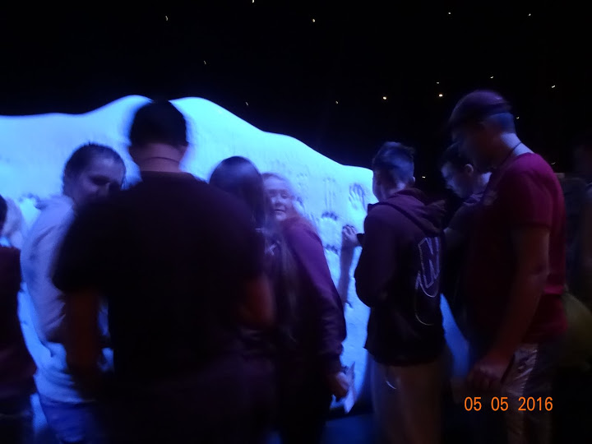
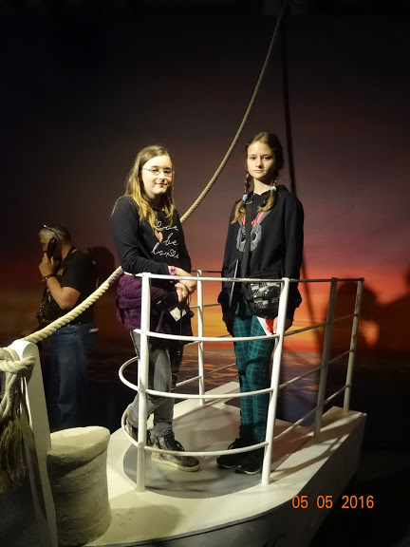
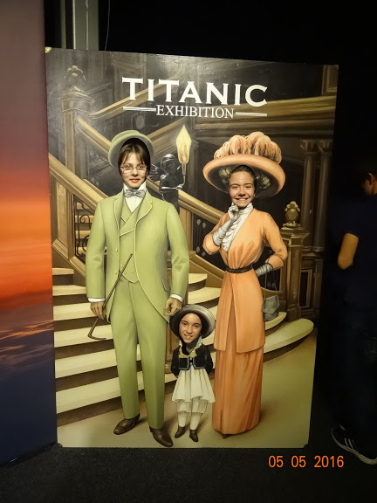
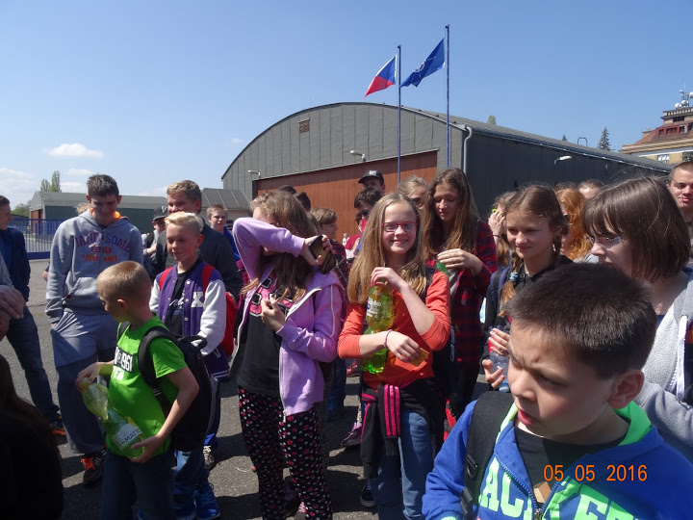
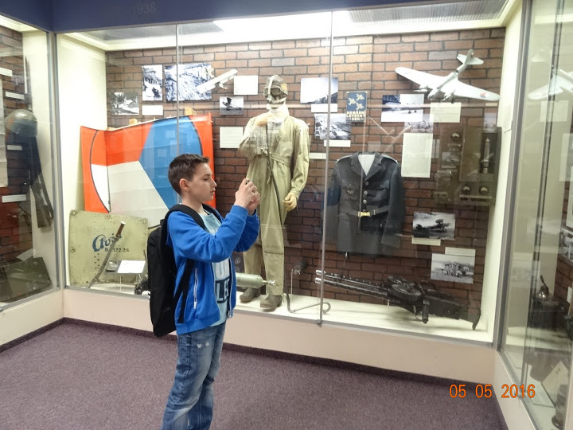
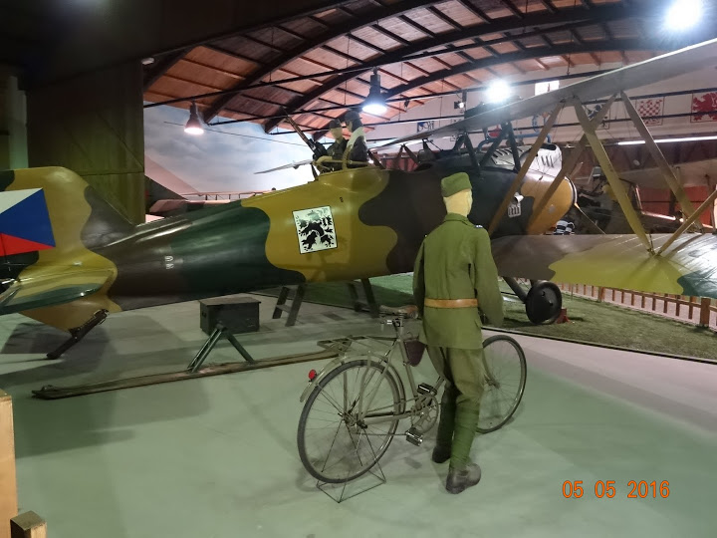
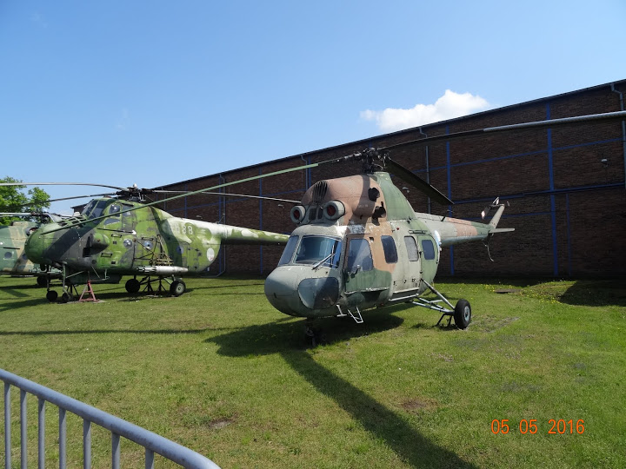
Ekologické centrum Jezírko
V pátek 6. 5. 2016 se žáci 1., 2. a 3. třídy zúčastnili ekologického výukového programu v Brně Soběšicích.
1. a 2. třída měla program Vodník Jezerníček vypravuje, ve kterém Vodník Jezerníček představil dětem své kamarády z jezírka. Děti pozorovaly drobné vodní živočichy a poznávaly jejich život. Ochutnaly různé druhy vod a odnesly si vlastní výrobek.
3. třída měla program Mravencovo desatero, ve kterém se děti dozvěděly, k čemu má mravenec tykadla, kam vedou mravenčí silnice, poznaly život mravenců, seznámily se s jejich pomocníky i nepřáteli a také s prostředím, ve kterém žijí. Součástí programu bylo prolézání modelem mraveniště.
Celý den nás provázelo přírodou překrásné jarní počasí.

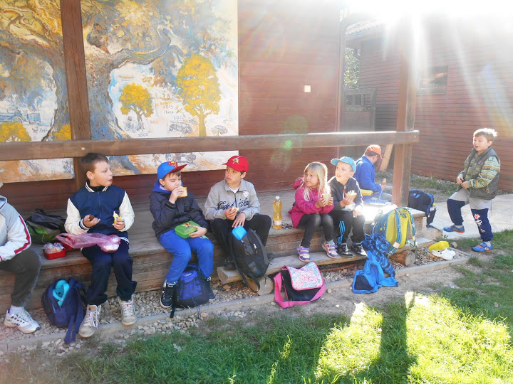

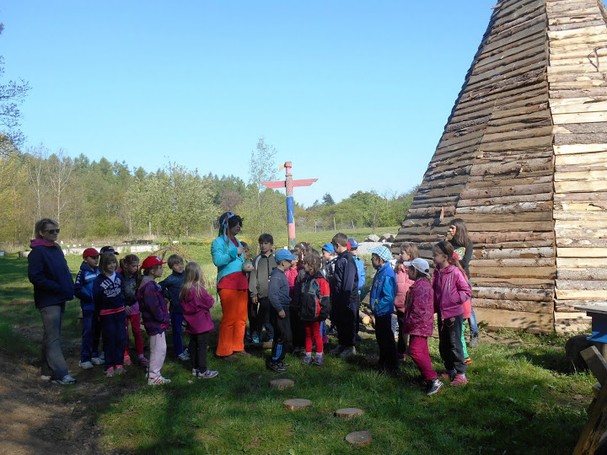
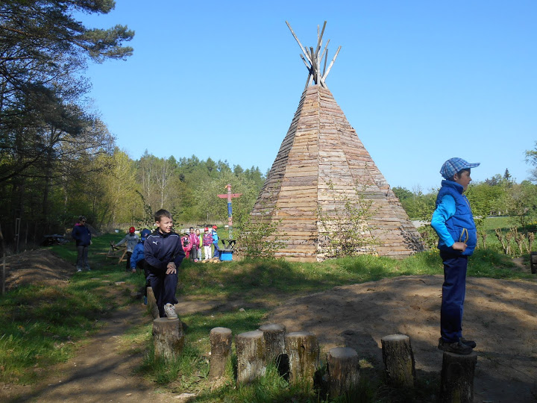
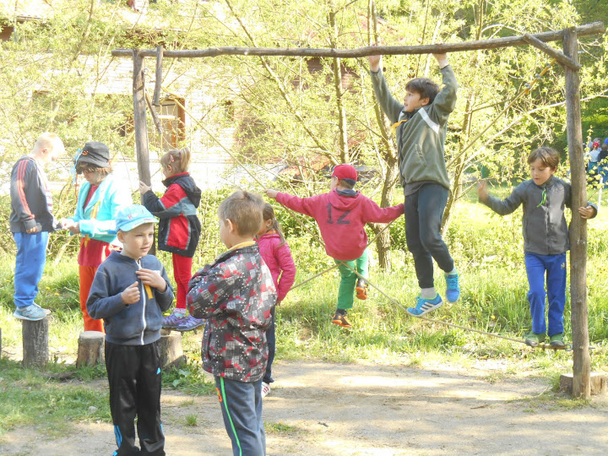
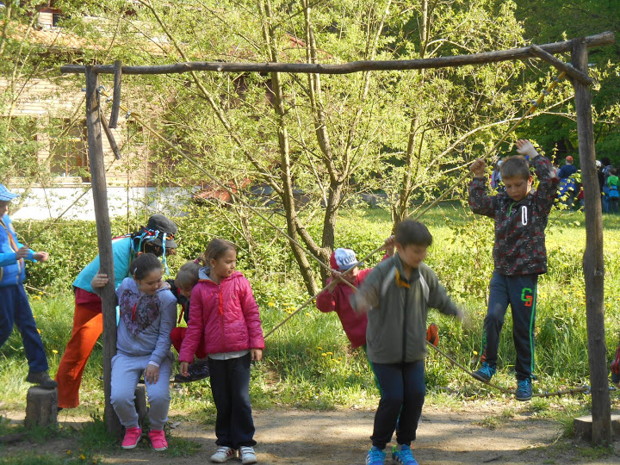
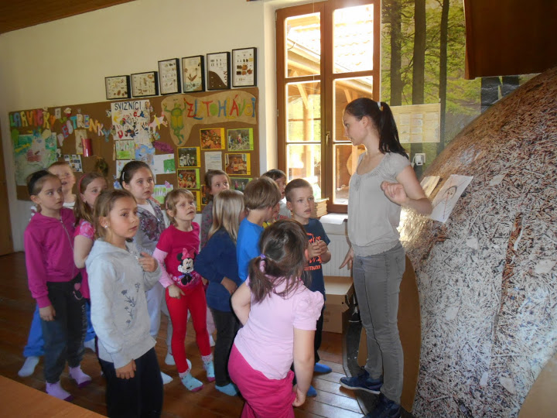
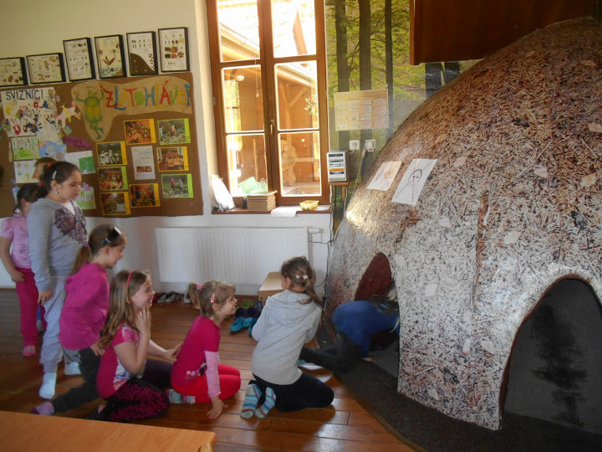
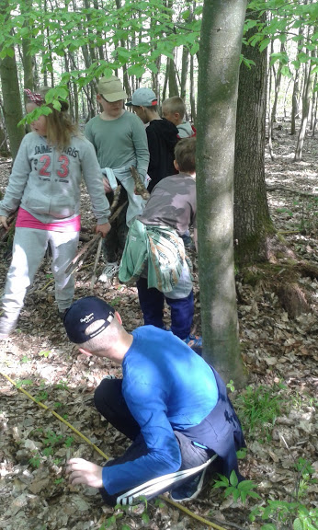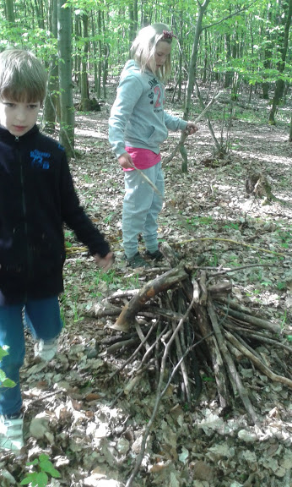
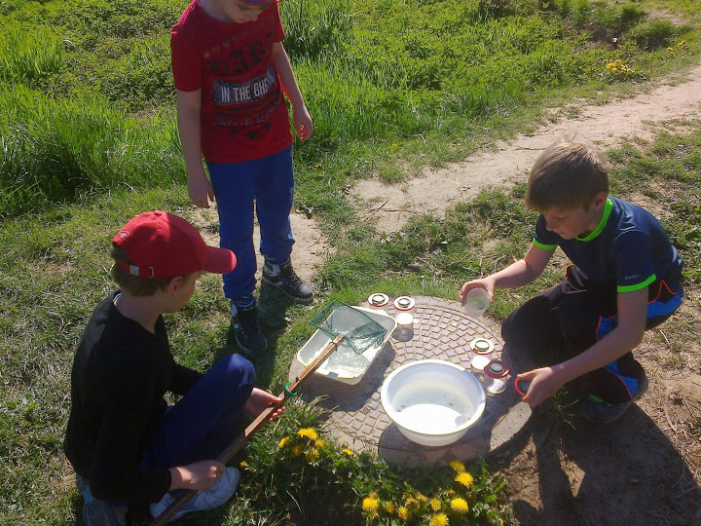

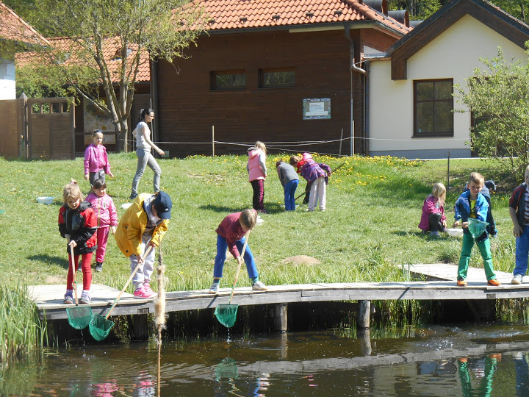
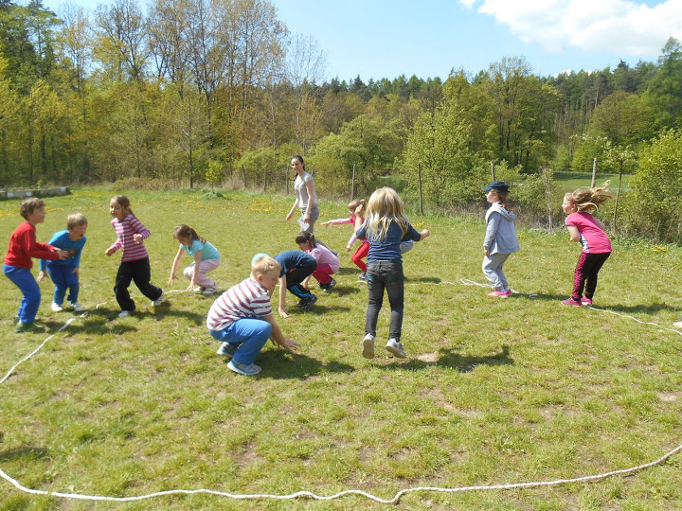
Den matek
Sobota 7. 5. 2016 patřila oslavě Dne matek.
I v letošním roce si žáci školní družiny připravili pro maminky kulturní vystoupení, ve kterém nechyběly písničky, veselé scénky, vtipy a tanečky.
Velké poděkování patří žákům a učitelkám školní družiny za jejich hezké vystoupení.

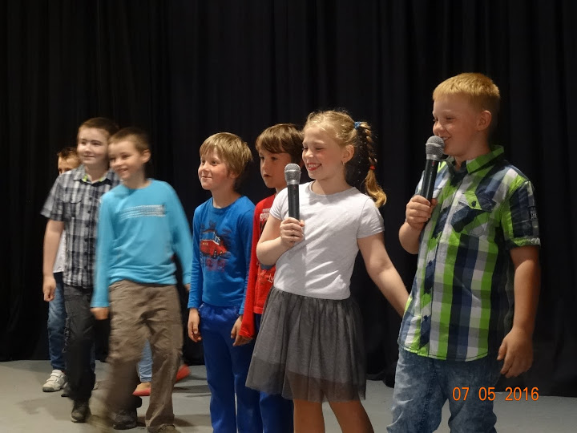
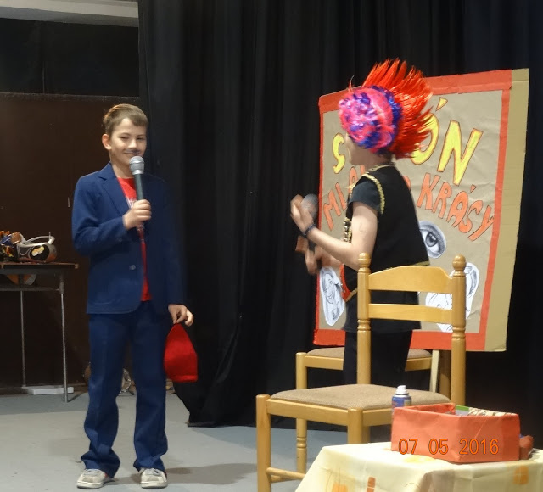
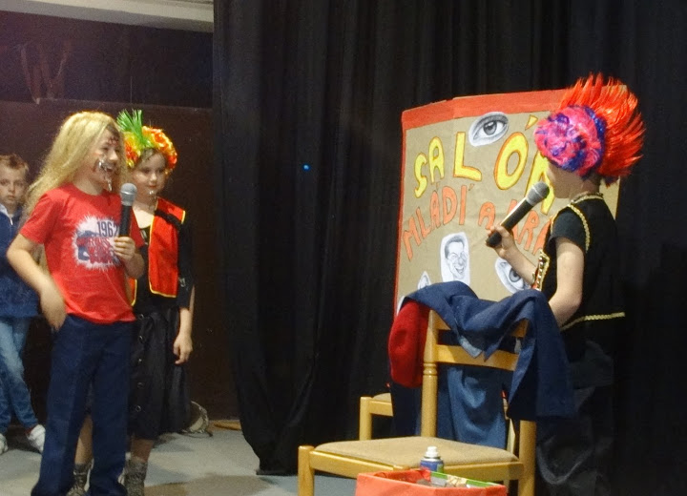
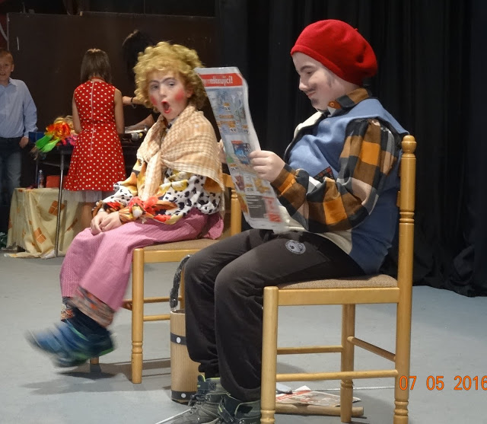

Tak to vidíme my - výstava, David a Goliáš - divadlo
Středa 11. 5. 2016 patřila návštěvě výstavy a divadelního představení ve Znojmě.
Žáci 2. stupně nejdříve navštívili velmi zajímavou výstavu žáků ZUŠ Znojmo s názvem "Tak to vidíme my". Mohli si zde prohlédnout řadu kreseb, grafik, keramických výrobků, či prací, které využívají různé kombinované techniky. Velký úspěch sklidily i výtvarné práce naší žákyně Moniky Kuřákové.
Poté jsme putovali s pantomimou na téma David a Goliáš. Hlavní a jediný herec - mim - Martin Sochor - nás nejdříve seznámil s tím, jak se člověk změní v mima. Následoval příběh o tom, že se velcí nemají vytahovat na malé a silnější na slabší.
Veselé pantomimické představení žáky nejen pobavilo, ale i přímo zapojilo do děje.

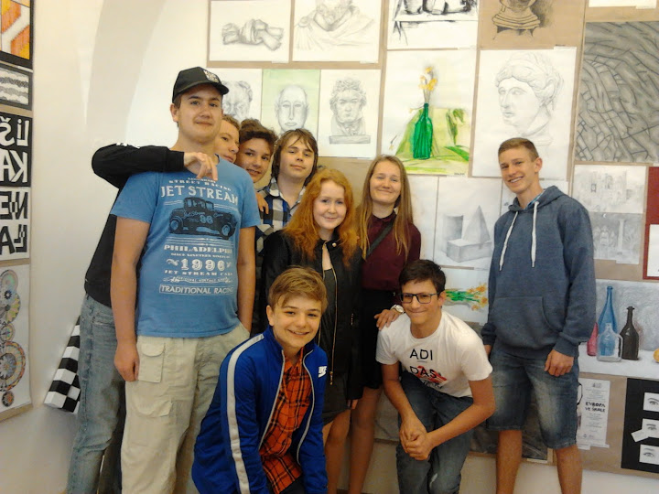

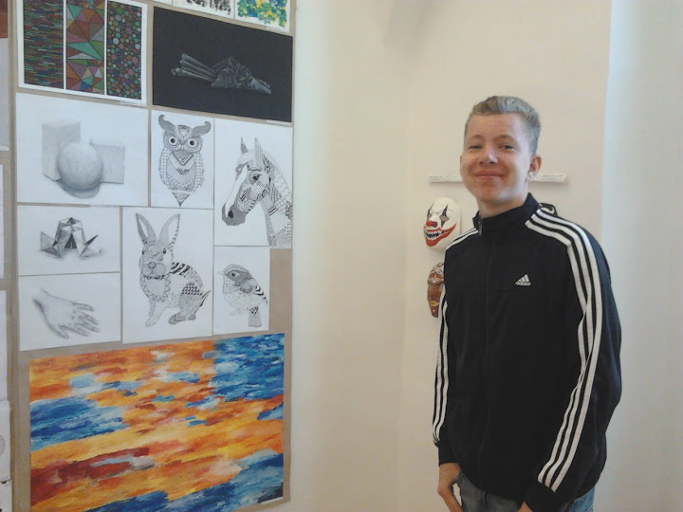

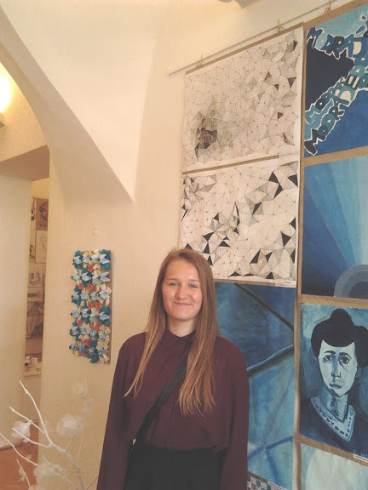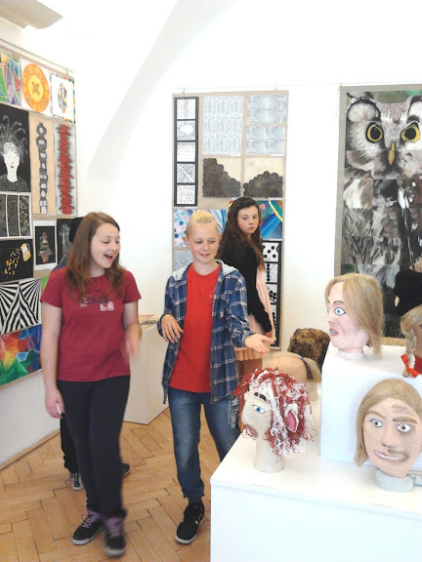

Hasík 6. třída
Dne 17. května 2016 se žáci 6. ročníku zúčastnili druhé části vzdělávacího programu v oblasti požární prevence a ochrany obyvatelstva s názvem Hasík. Navštívili HZS Jihomoravského kraje ve Znojmě.
Žáci zde nejen získali nové poznatky a vědomosti o práci hasičů, ale seznámili se také s hasičskou technikou a výzbrojí. Na závěr si vyzkoušeli, jak se pracuje s požární proudnicí.
Velké poděkování patří instruktorům, kteří žákům vše podrobně vysvětlovali, trpělivě a fundovaně odpovídali na jejich zvídavé otázky. Akce se žákům velice líbila.

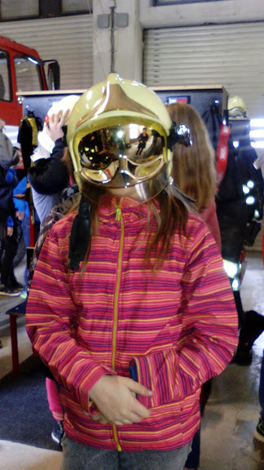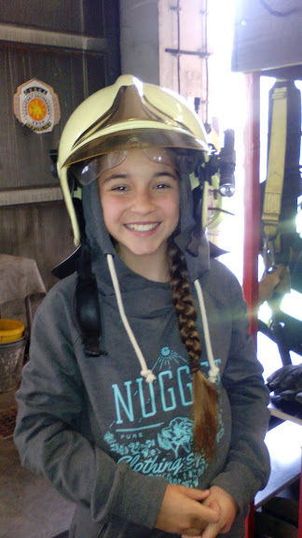

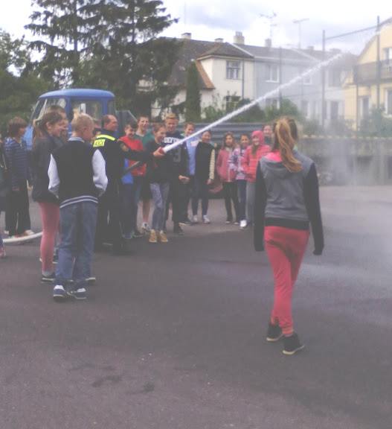
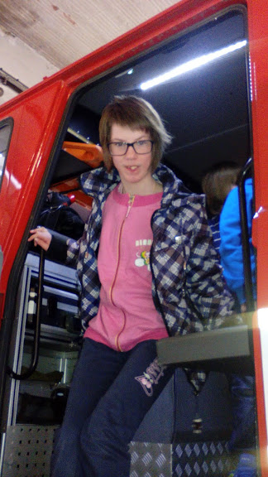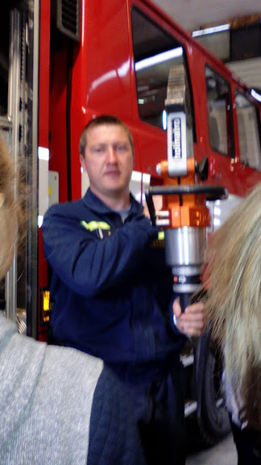
Hasík 2. třída
Ve středu 18. 5. se žáci 2. třídy zúčastnili exkurze u hasičského záchranného sboru v Hrušovanech nad Jevišovkou.
Děti si mohly projít prostory, v nichž hasiči pracují. Vyzkoušely si cvičení v posilovně a také jim byly předvedeny ukázky hasičských vozů. Hasiči popisovali, jak pracují při různých záchranných akcích a jaké pomůcky používají. Největším překvapením byl simulovaný výbuch.

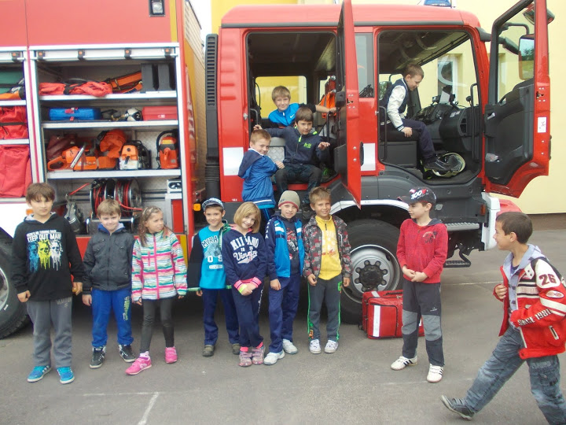

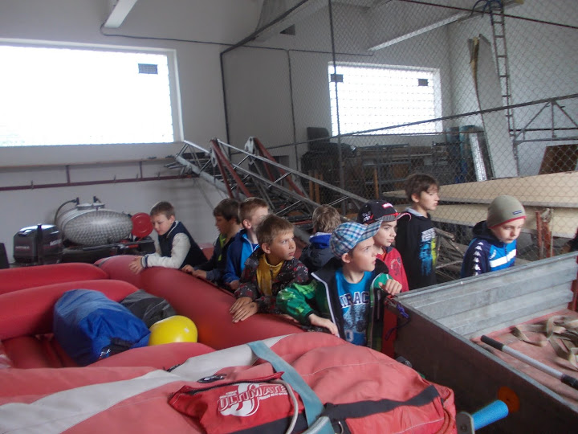
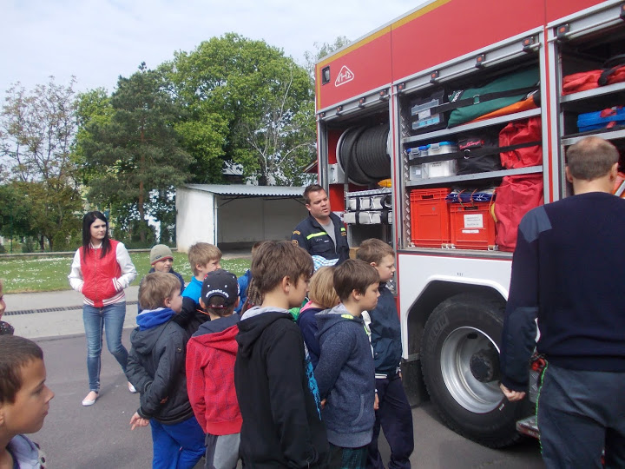
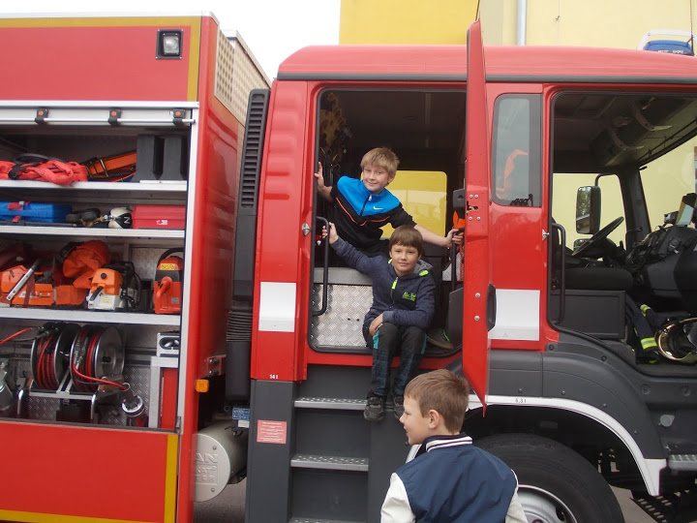

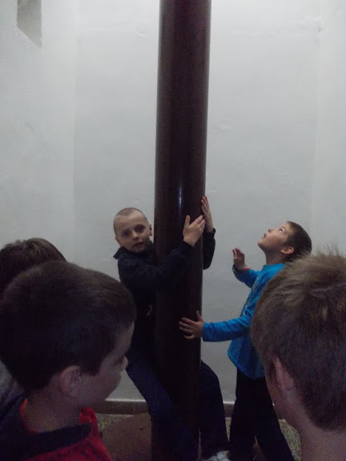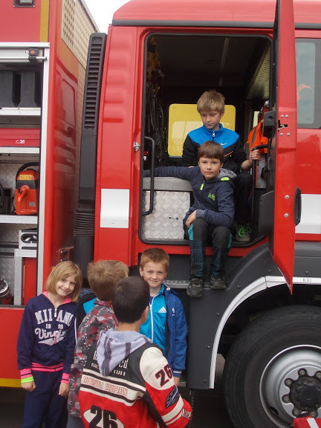

Die Schule - projekt
Žáci 6. ročníku v hodinách německého jazyka zpracovali projekt s názvem Die Schule. Ve své práci psali o své třídě, rozvrhu třídy, o svých kamarádech, oblíbených předmětech.

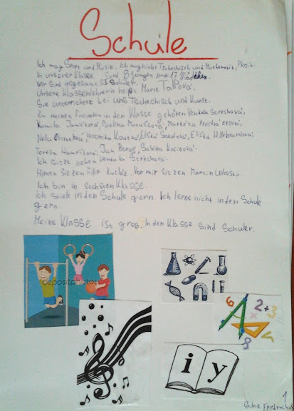

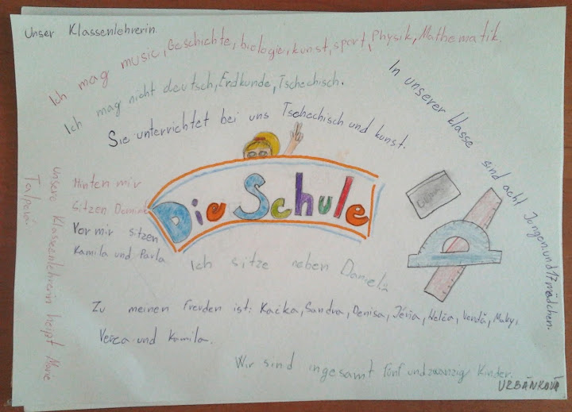
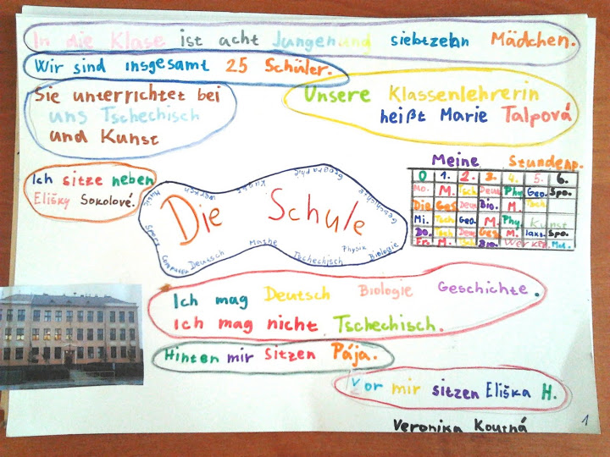
Tajemství dutých skal
Ve středu 1. 6. 2016 se žáci 8. a 9. ročníku vydali na environmentální program pořádaný Lipkou Brno s názvem Tajemství dutých skal.
Naše putování začalo ve vesničce Holštejn. Poté jsme se vydali do tajemných podzemních krajin. Prohlédli jsme si jeskyni Lidomorna, propadání Bílé vody, zříceninu hradu Holštejn, seznámili jsme se i s mnoha dalšími krasovými jevy. Pozorovali jsme místní vegetaci, některé bylinky jsme dokonce i ochutnali. Celá výprava za poznáním podzemních krajin se vydařila, přispělo k tomu i krásné slunečné počasí.

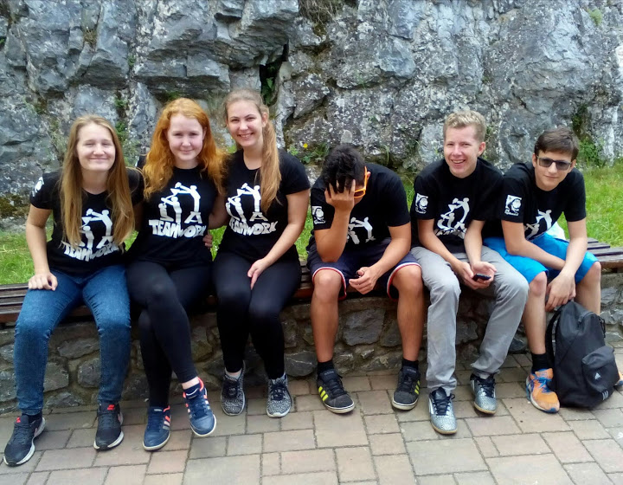

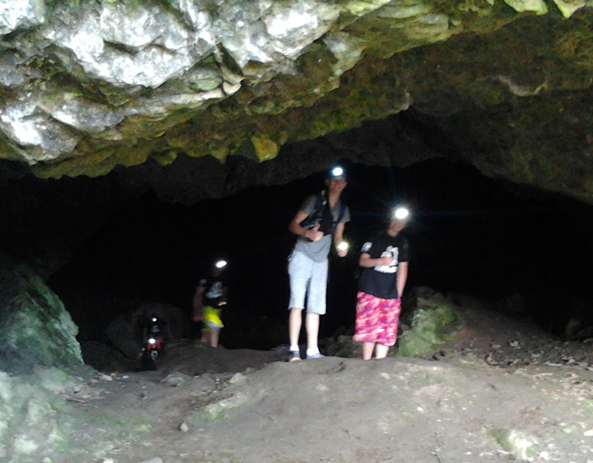

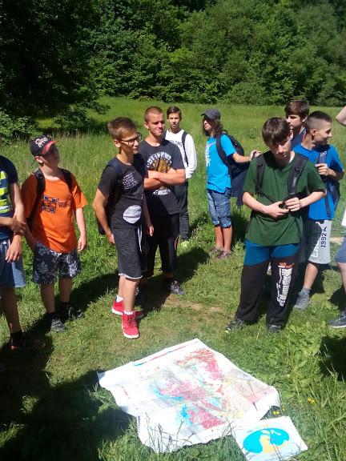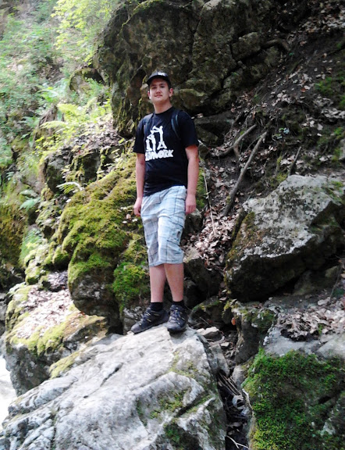
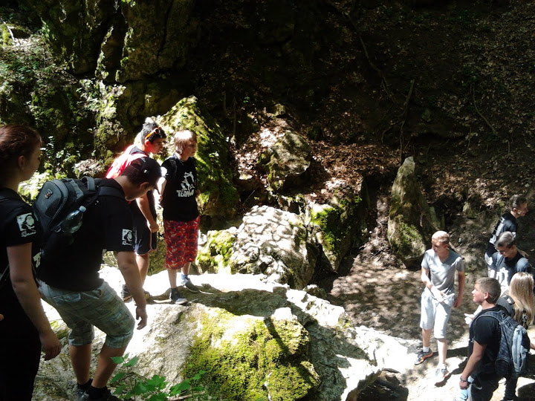

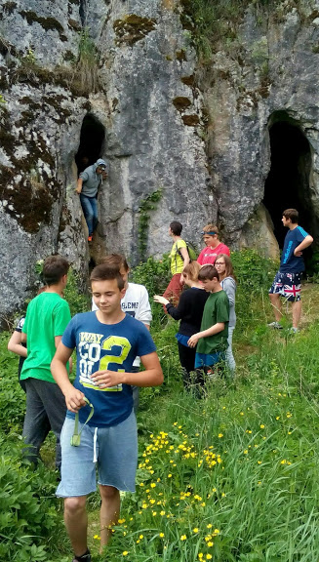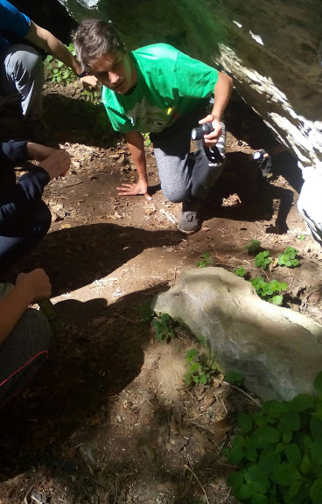
Školní akademie
V neděli 5. 6. 2016 se konala ve zdejším kulturním domě Školní akademie s názvem Cesta kolem světa.
Žáci 1. i 2. stupně základní školy během celého školního roku nacvičovali různá vystoupení pro tento významný den. V programu nechyběly písničky, taneční čísla v různém stylu, sportovní sestavy, vystoupení s kelímky, baletní číslo, ale i pohádka.
Byli jsme mile překvapeni hojnou účastí diváků, kteří žáky odměnili nejen bouřlivým potleskem, ale i příjemnou a veselou atmosférou, která celou naši akademii provázela.
Děkujeme všem vystupujícím, organizátorům této akce, ale i občanům, kteří nám pomohli se zhotovením nádherných kostýmů.
Děkujeme za finanční příspěvek ve výši 7 949 Kč vybraný během konání akademie.
Děkujeme za videa a fotografie zaslané paní Vanekovou.

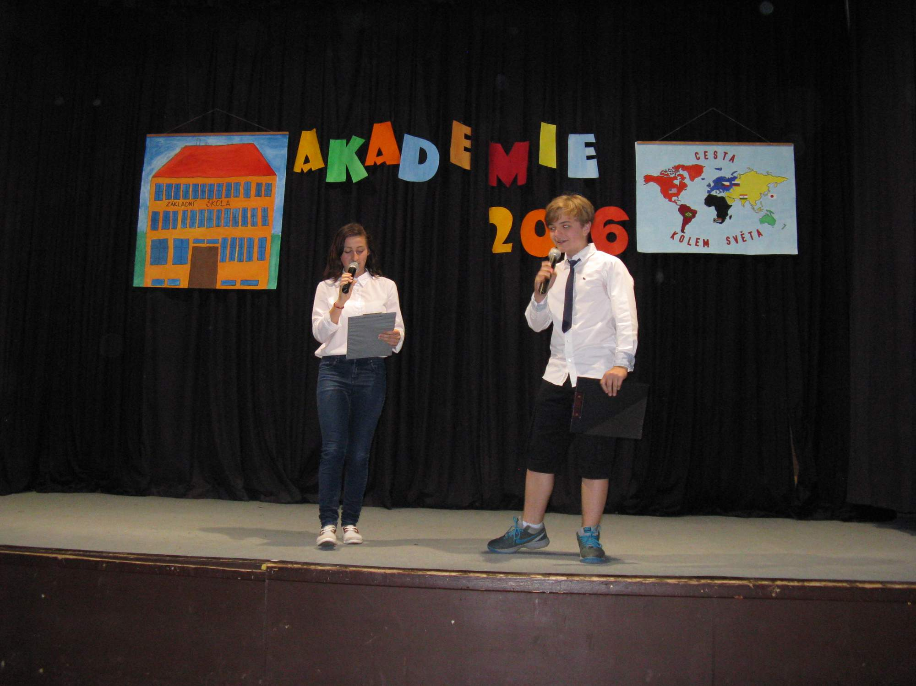

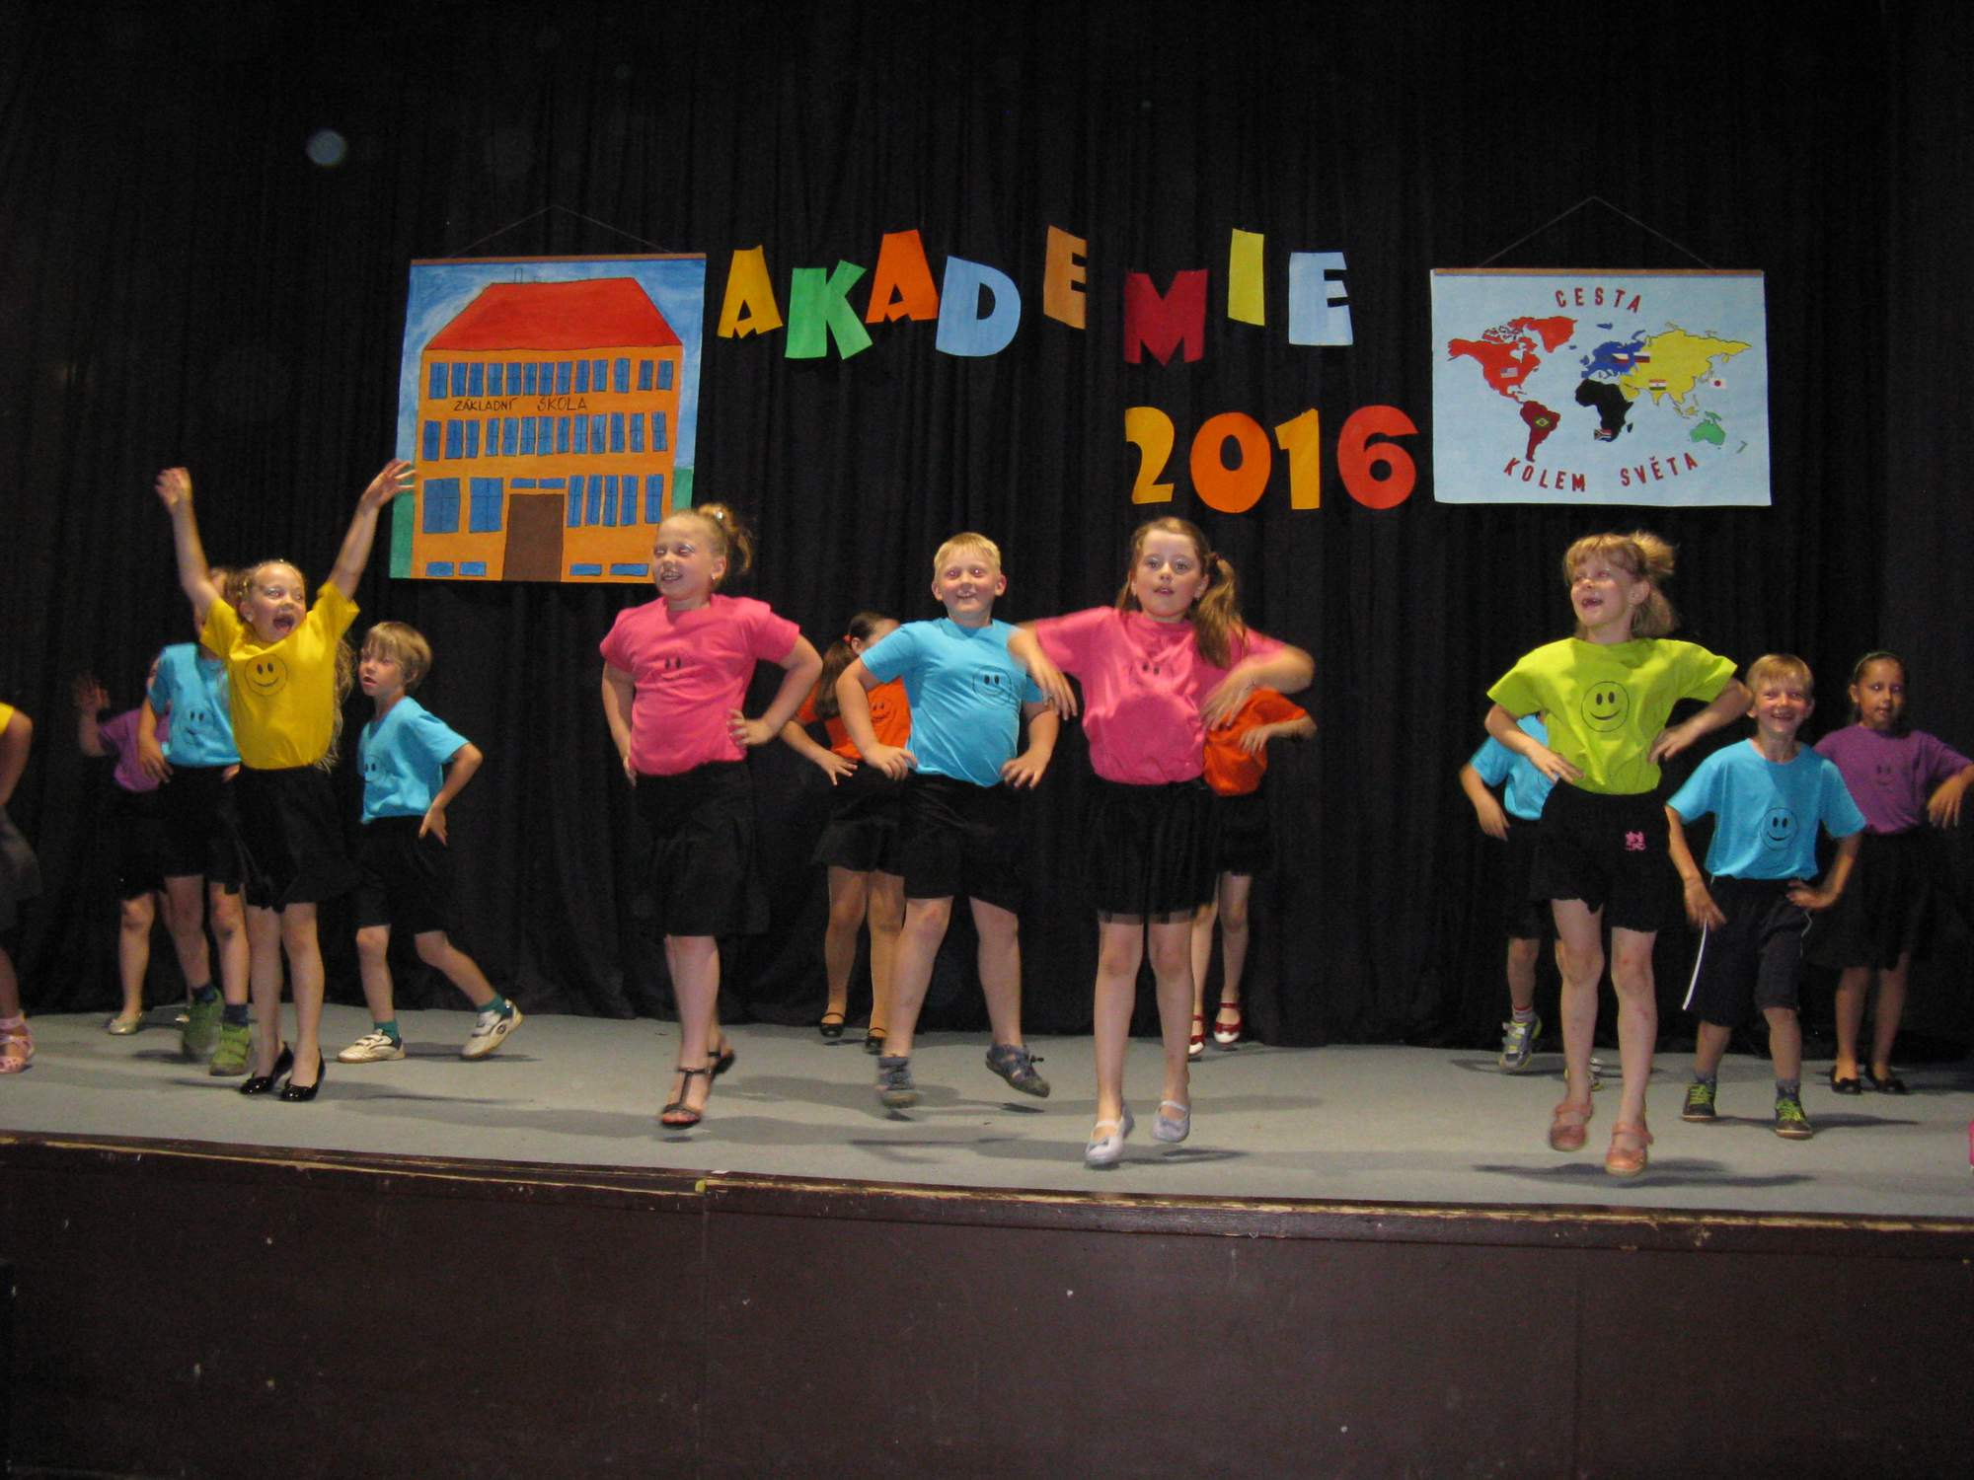
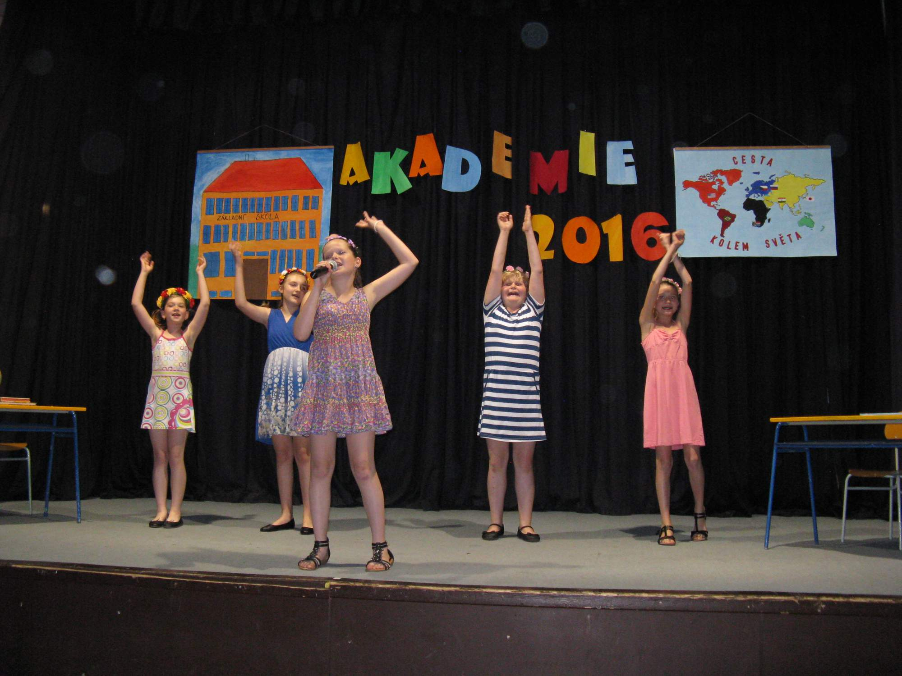
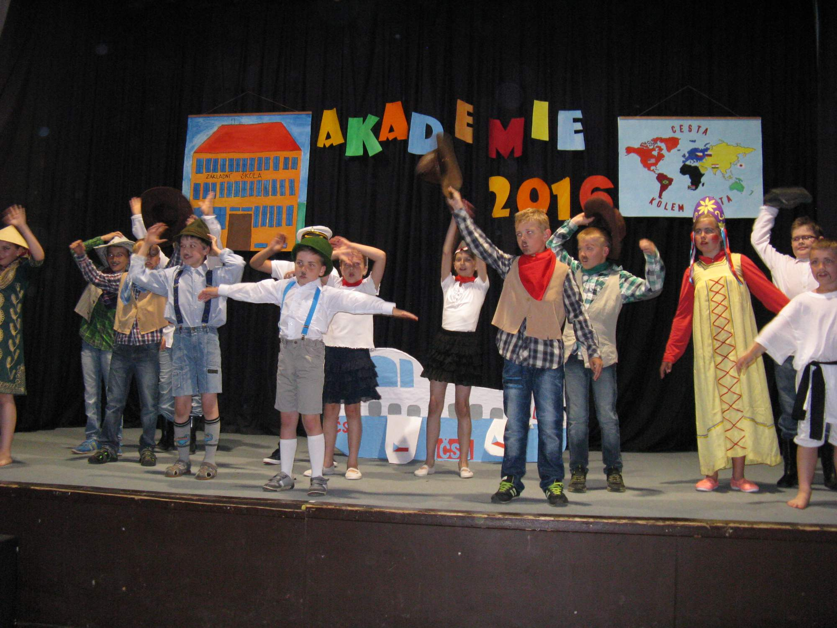
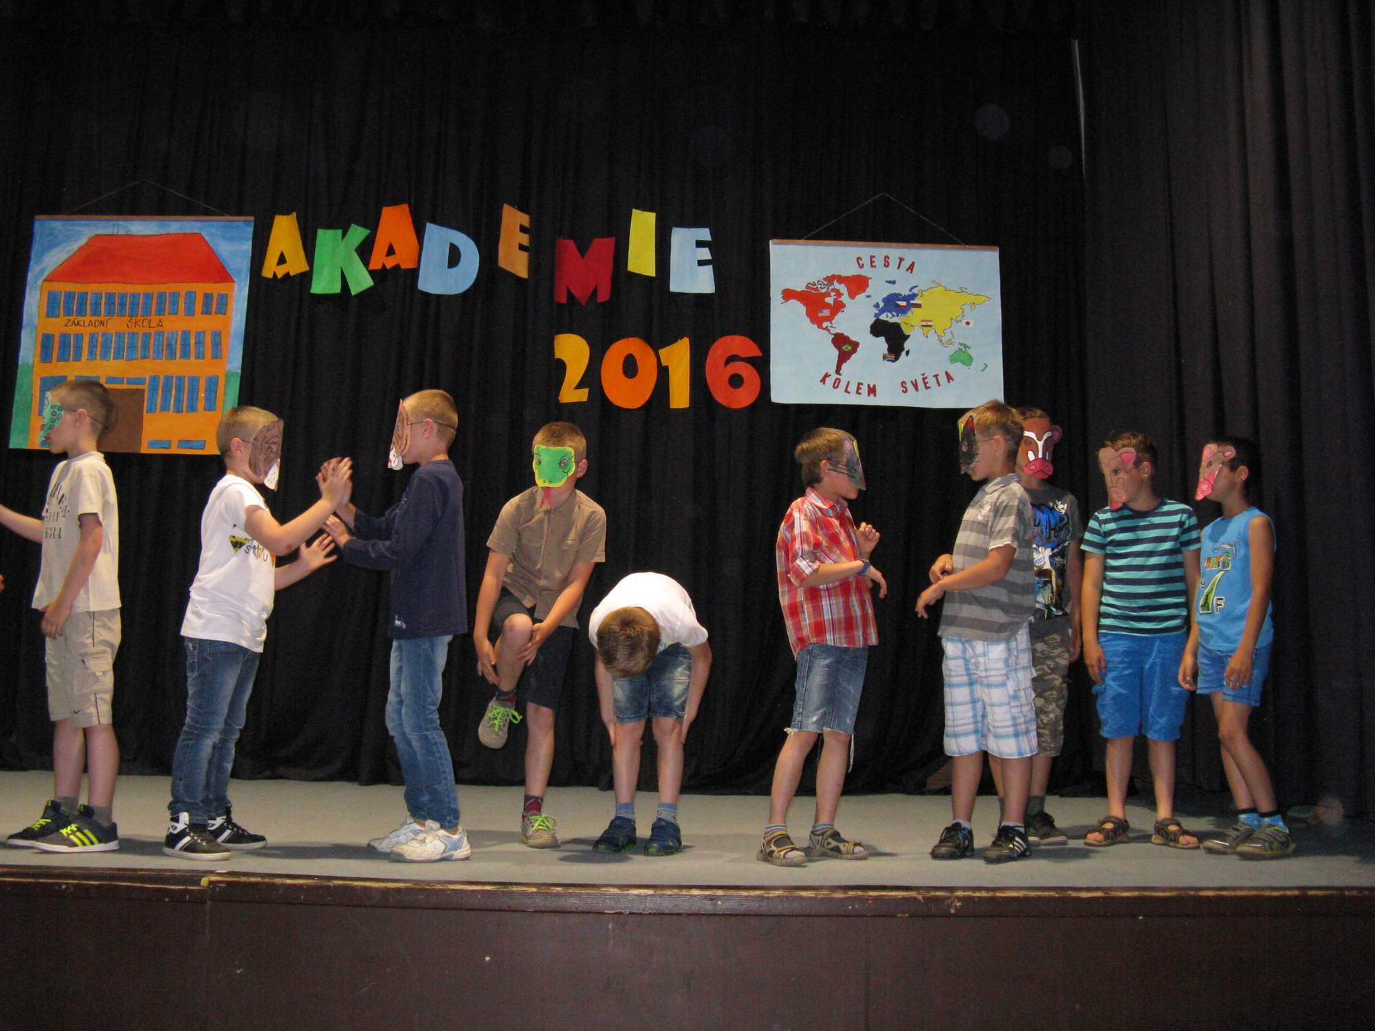
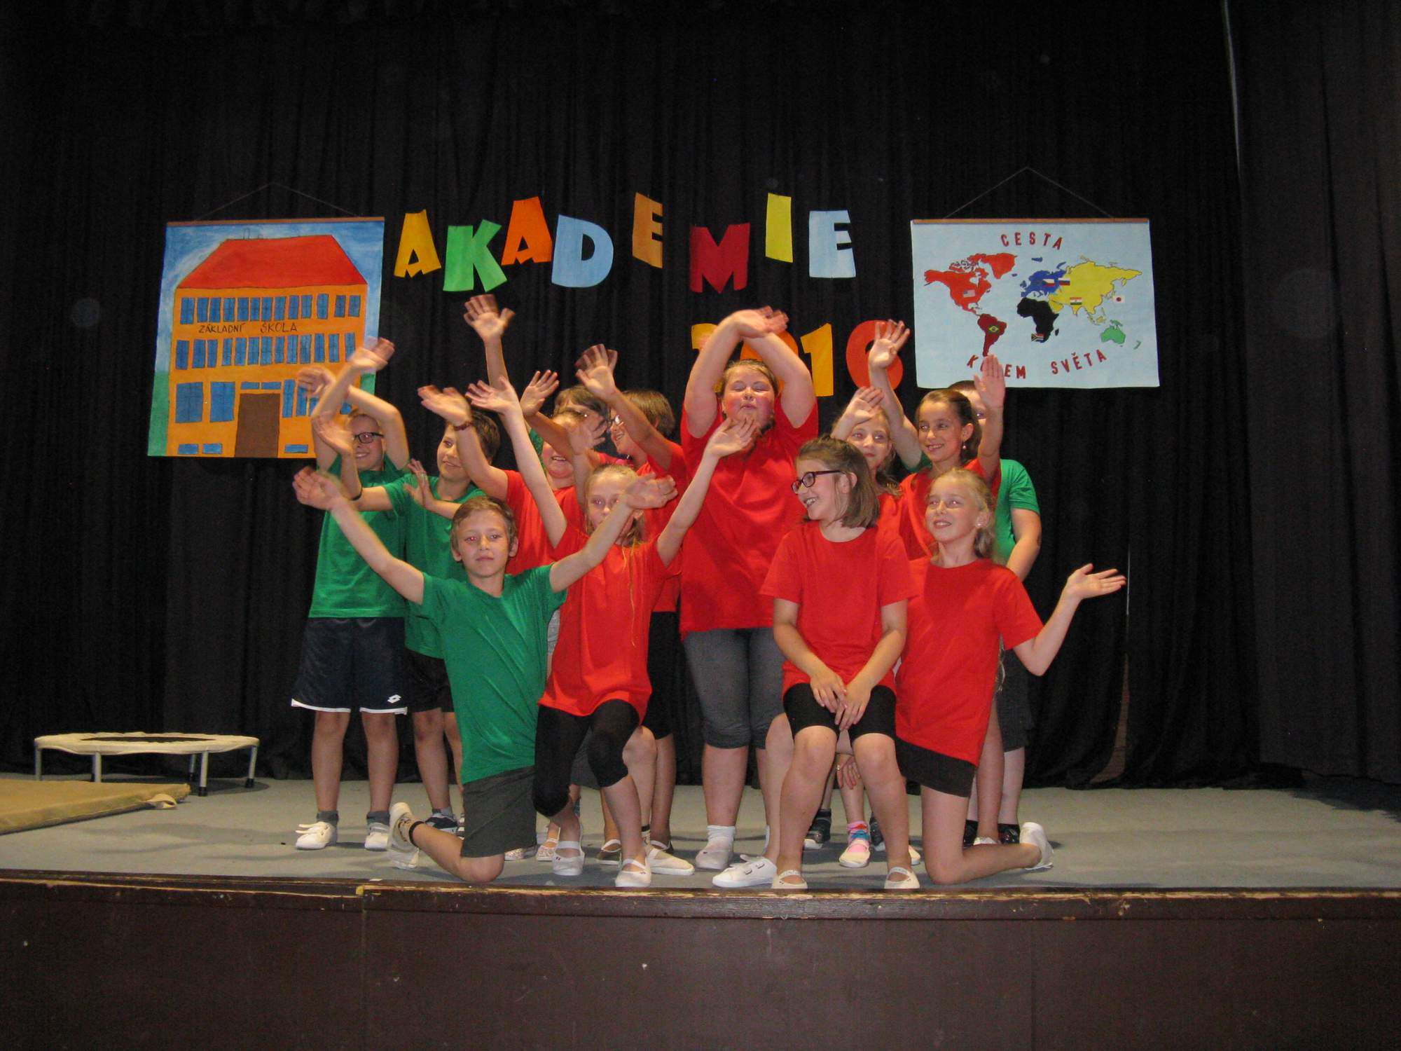
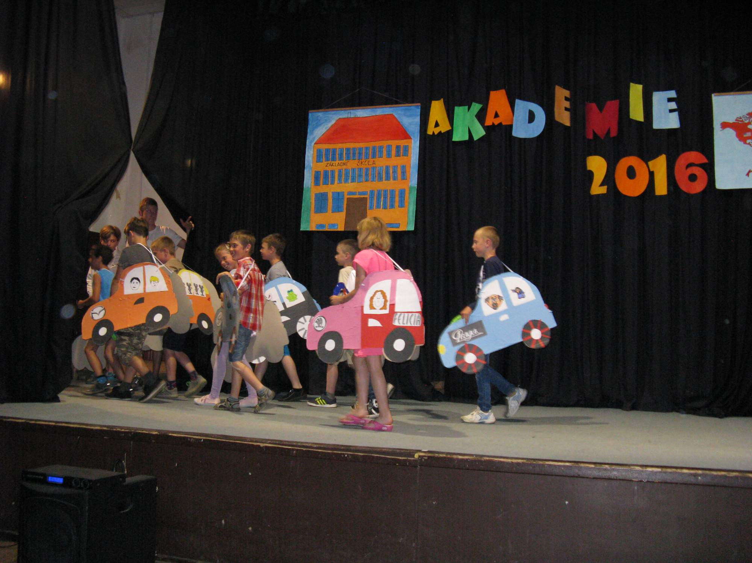
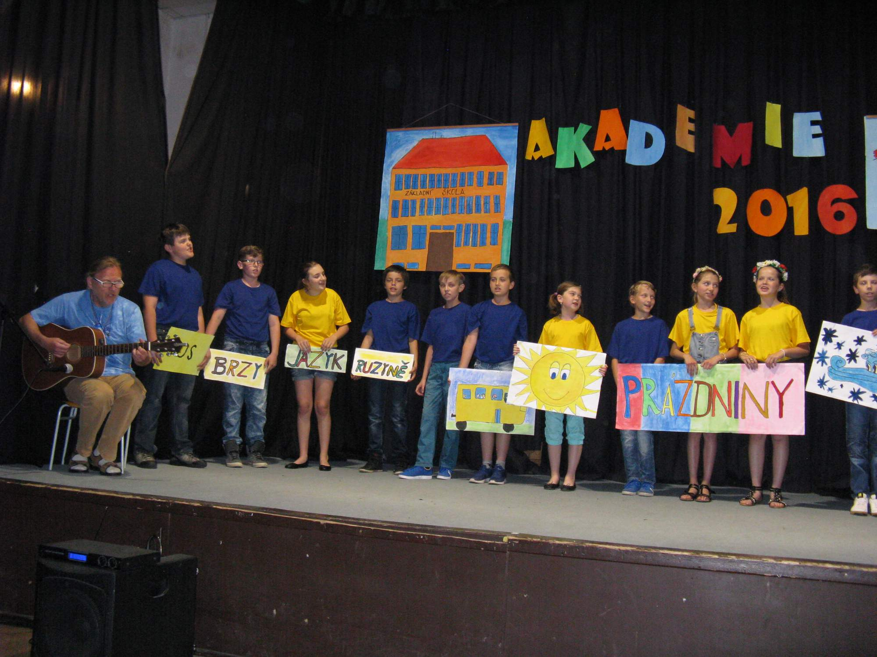
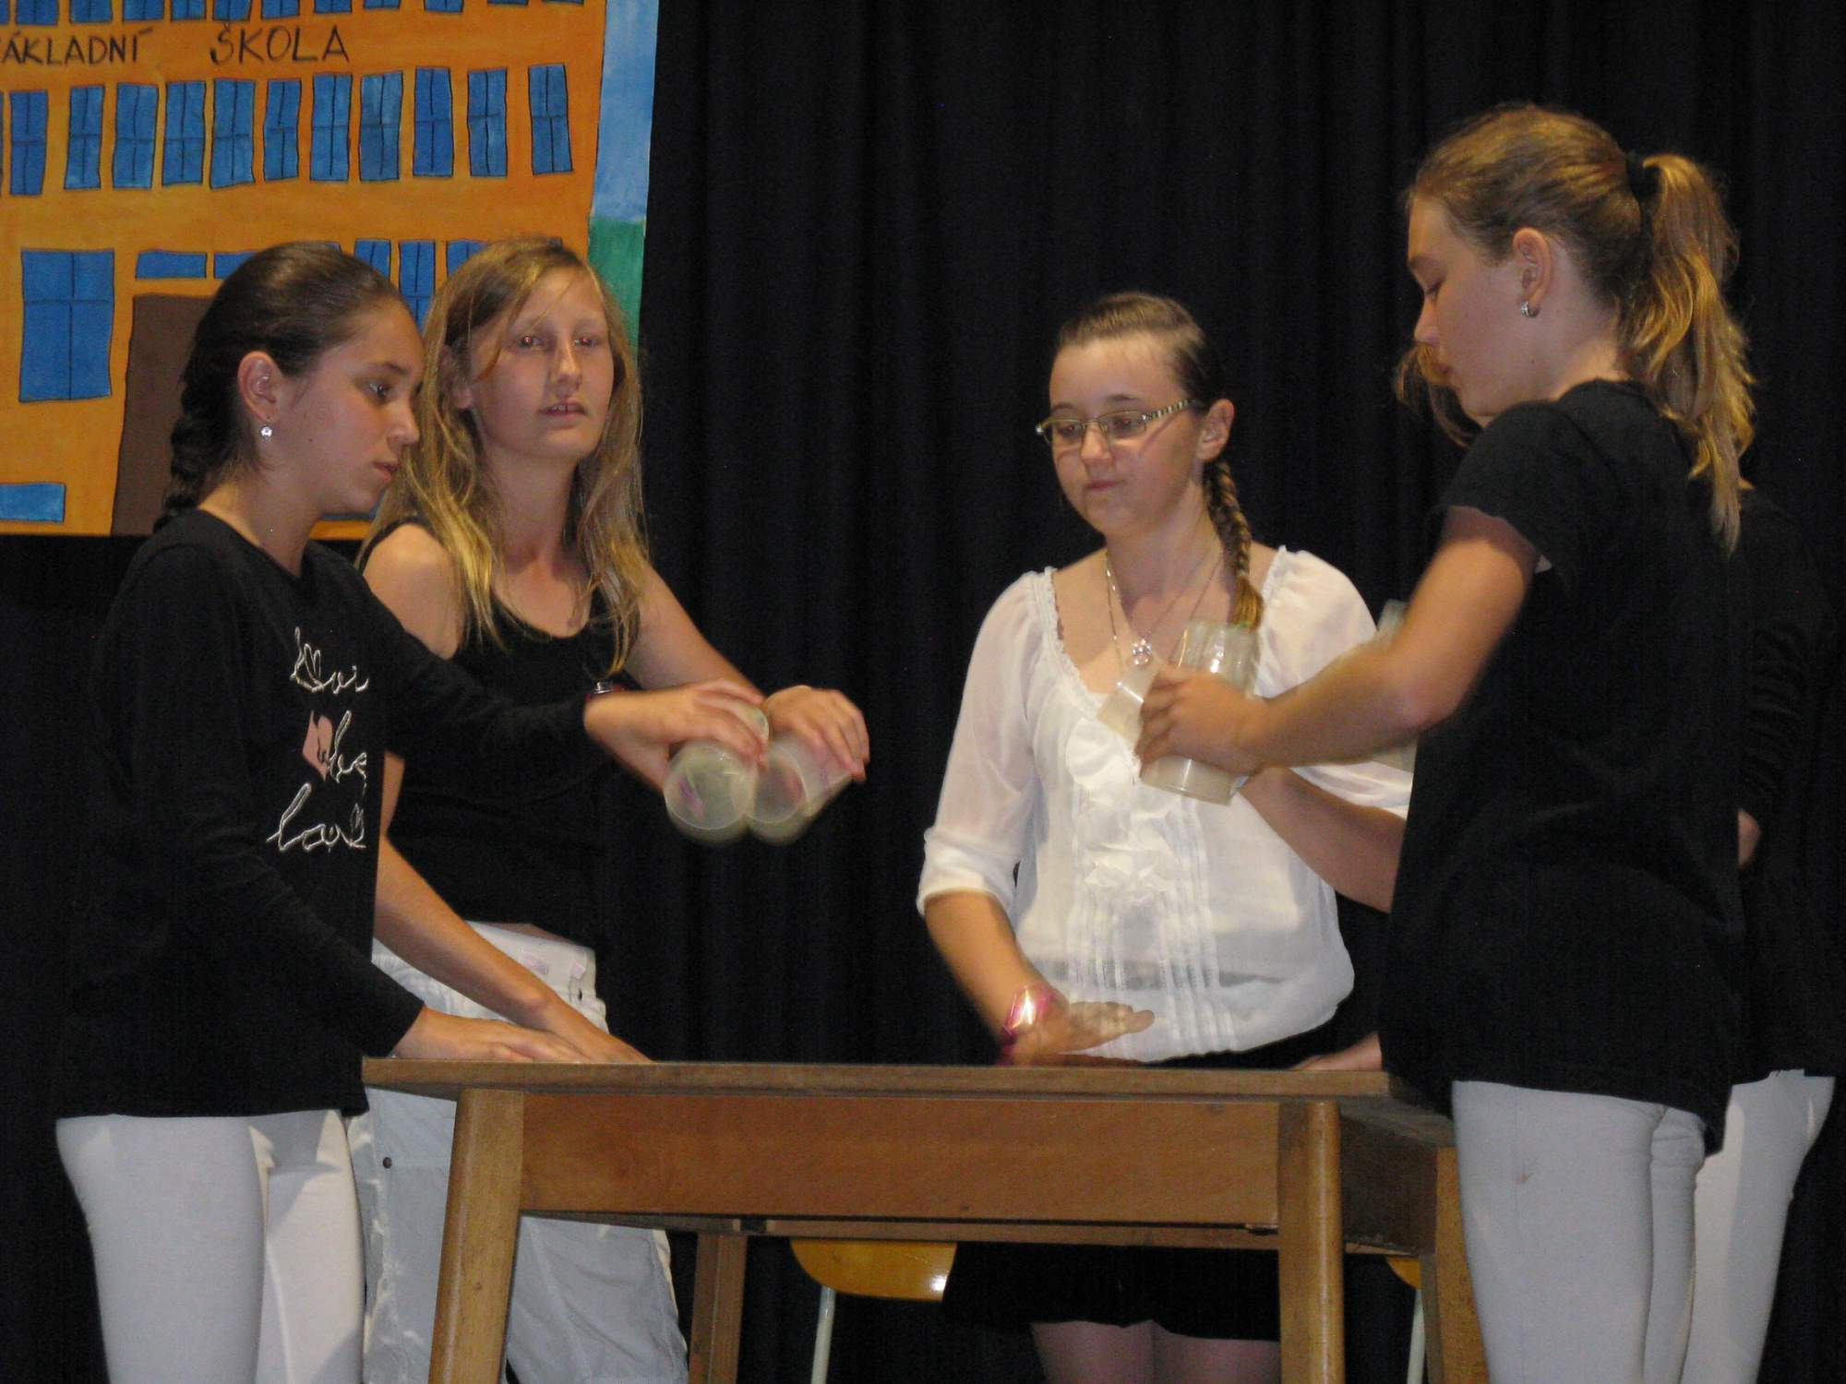
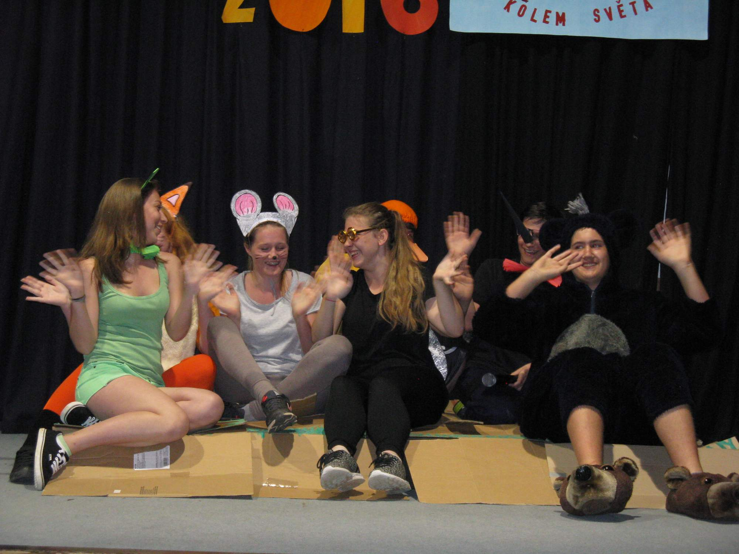
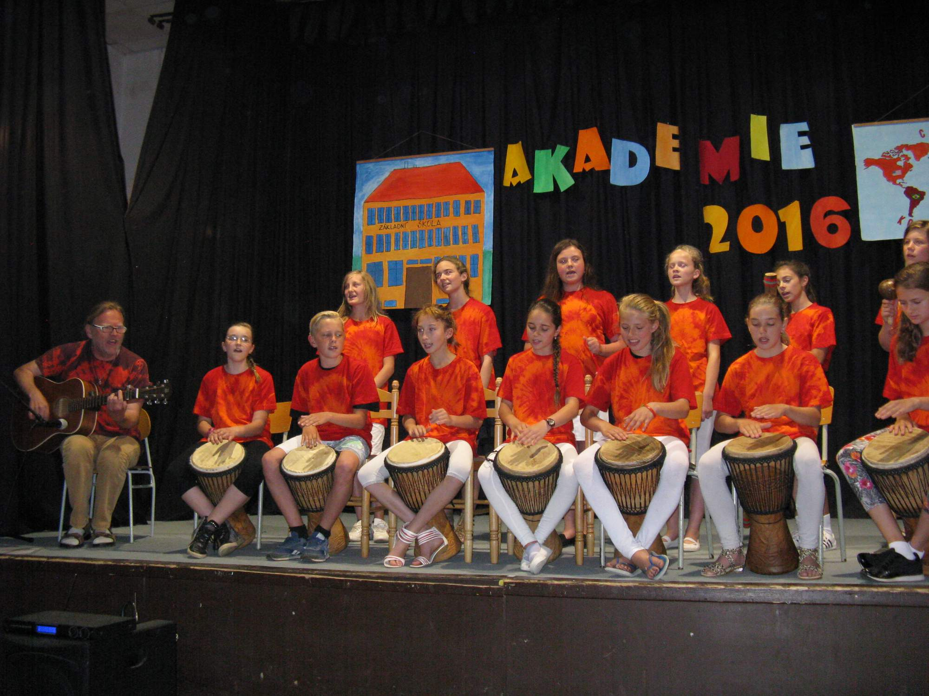
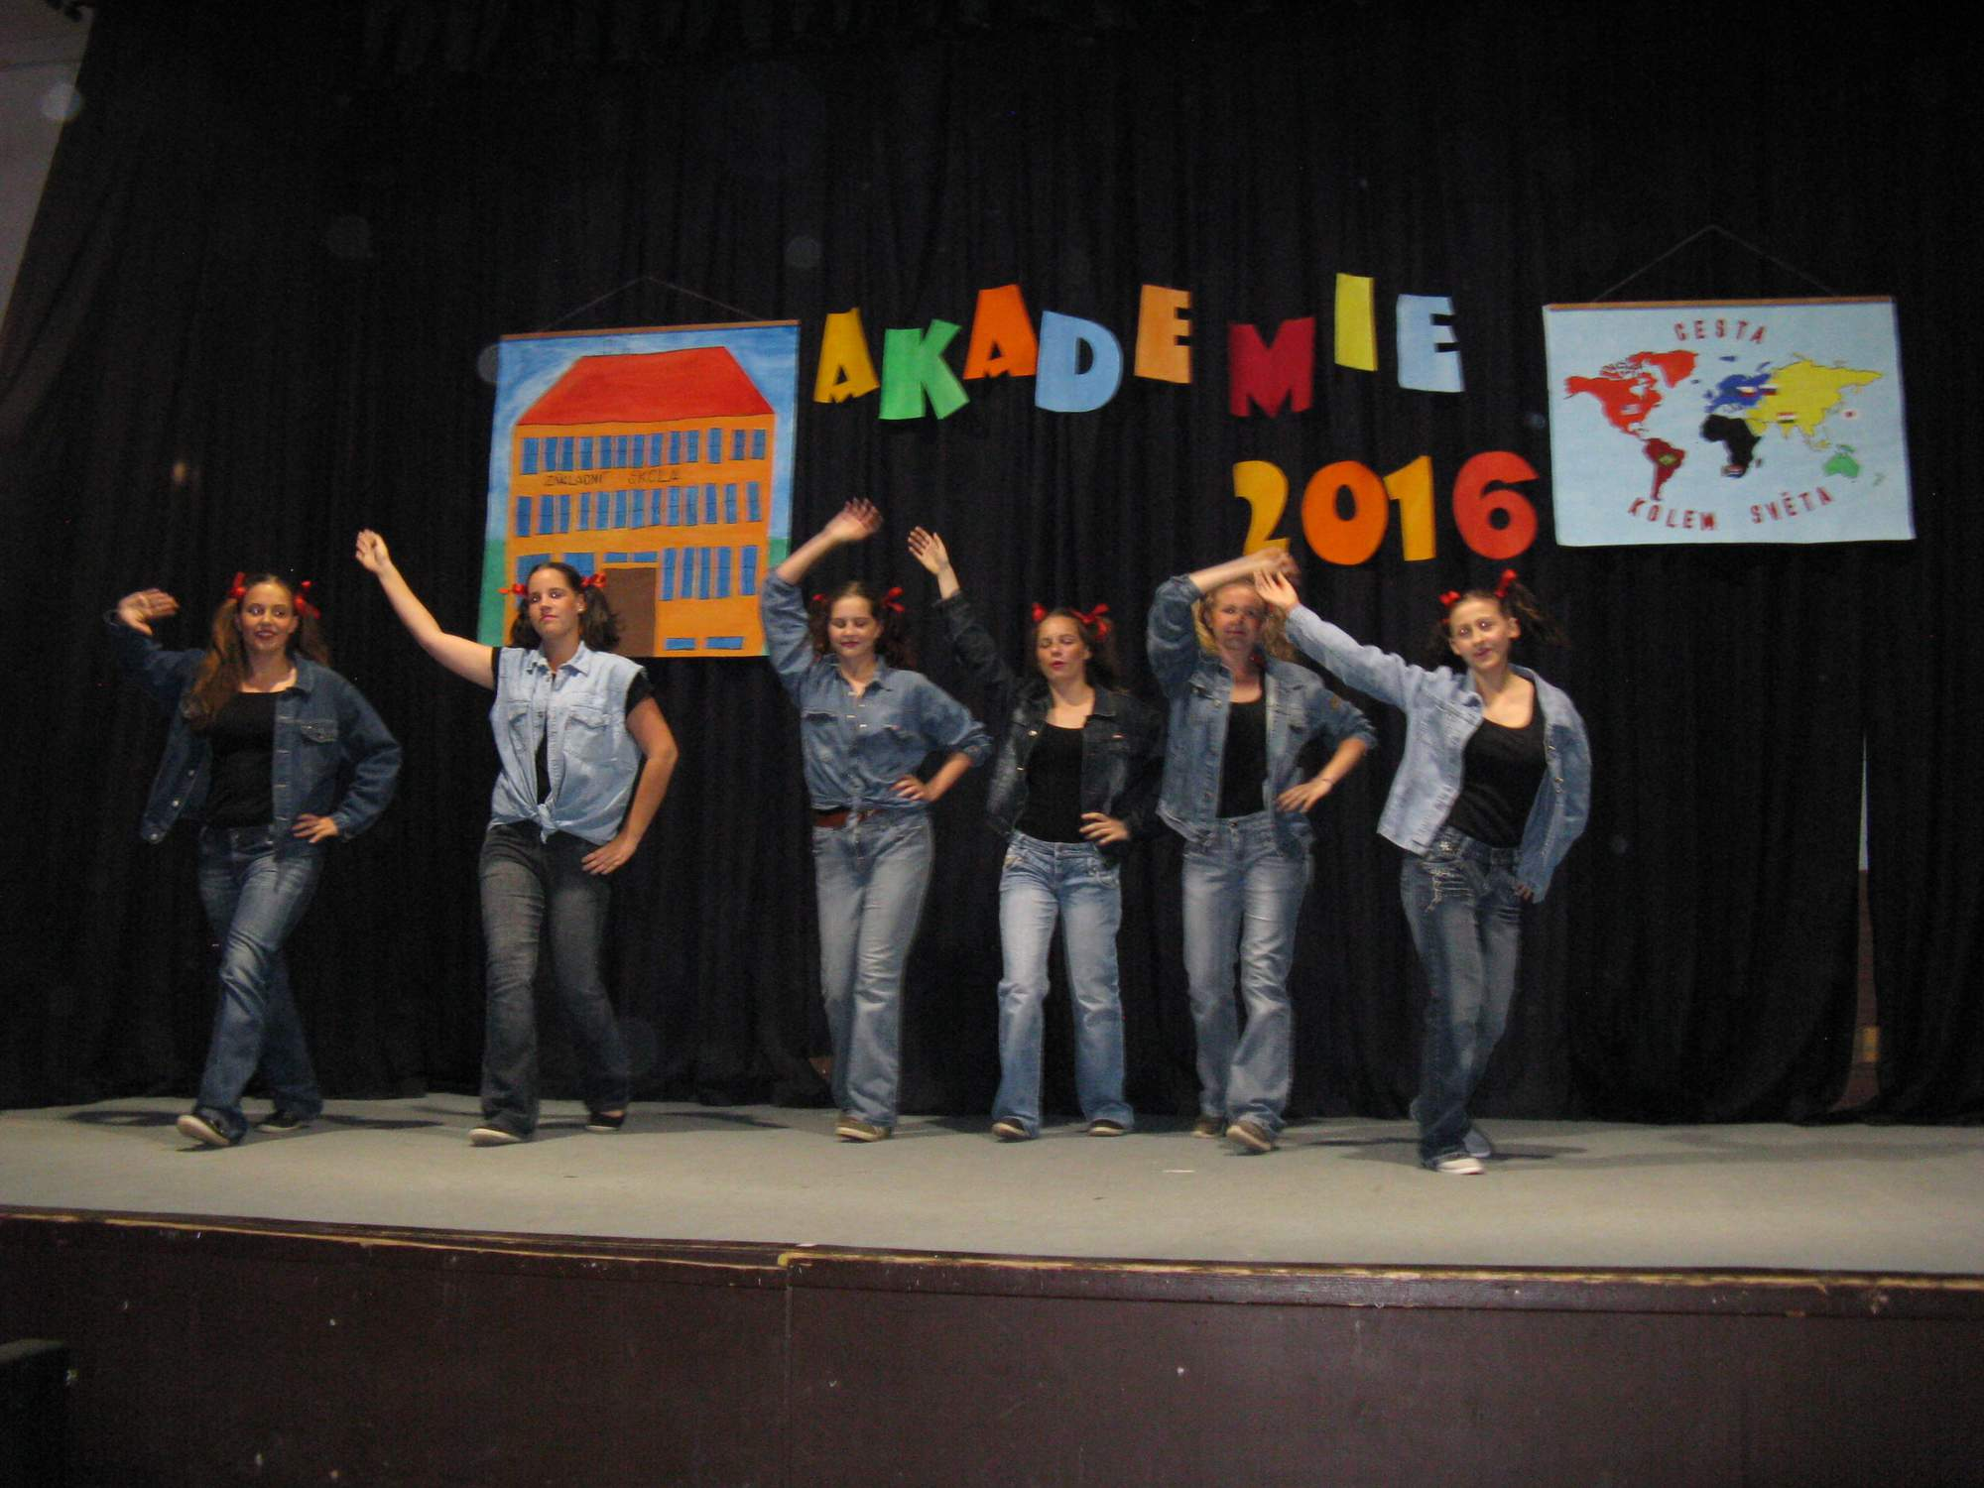
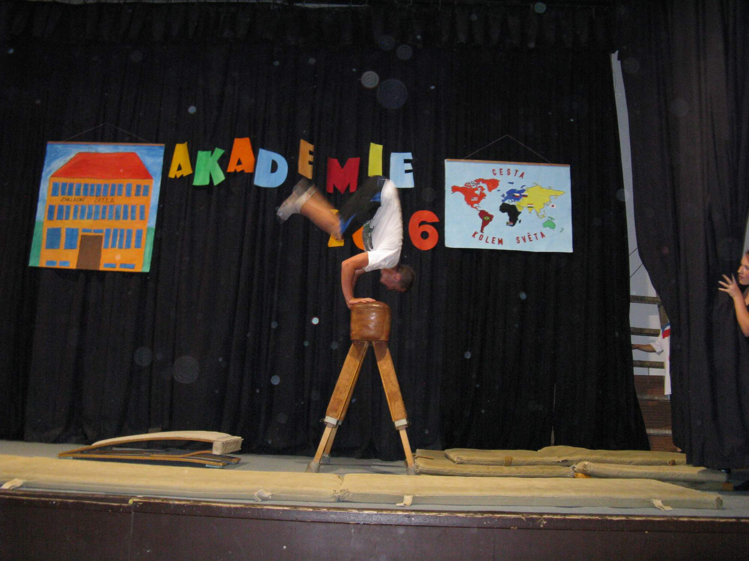
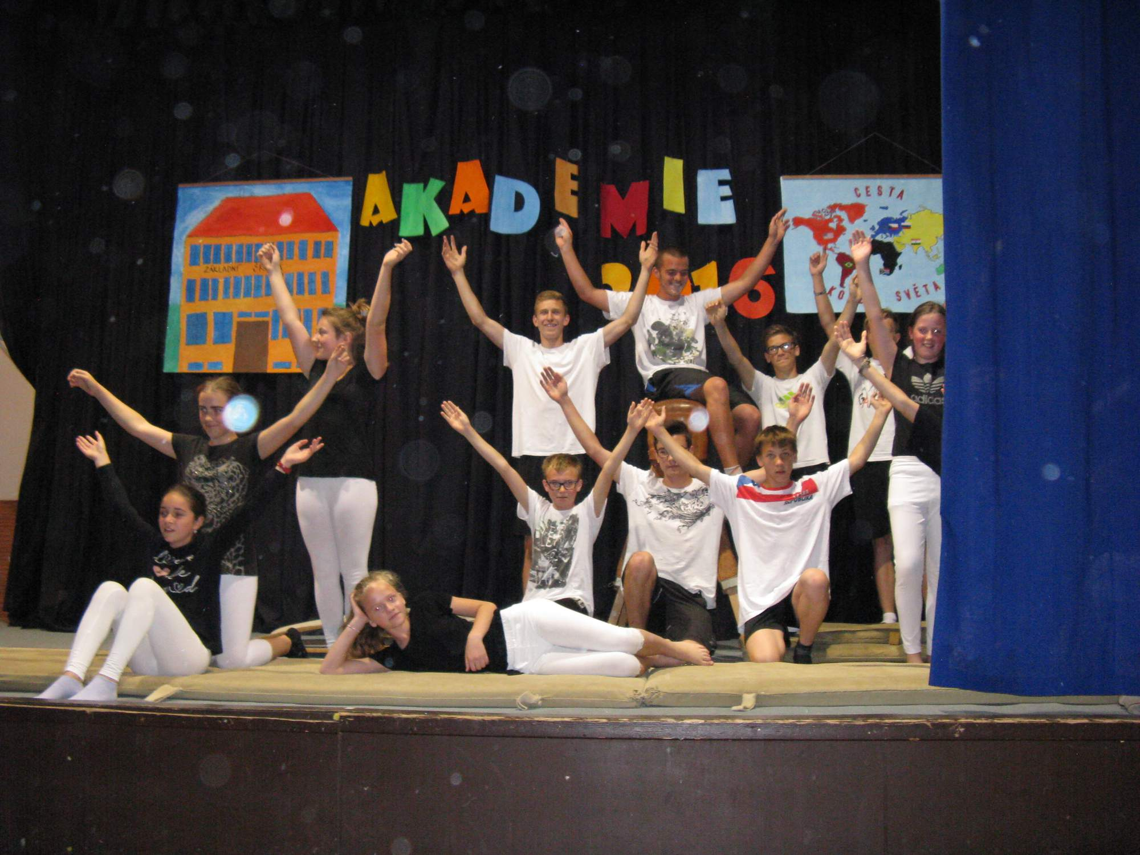
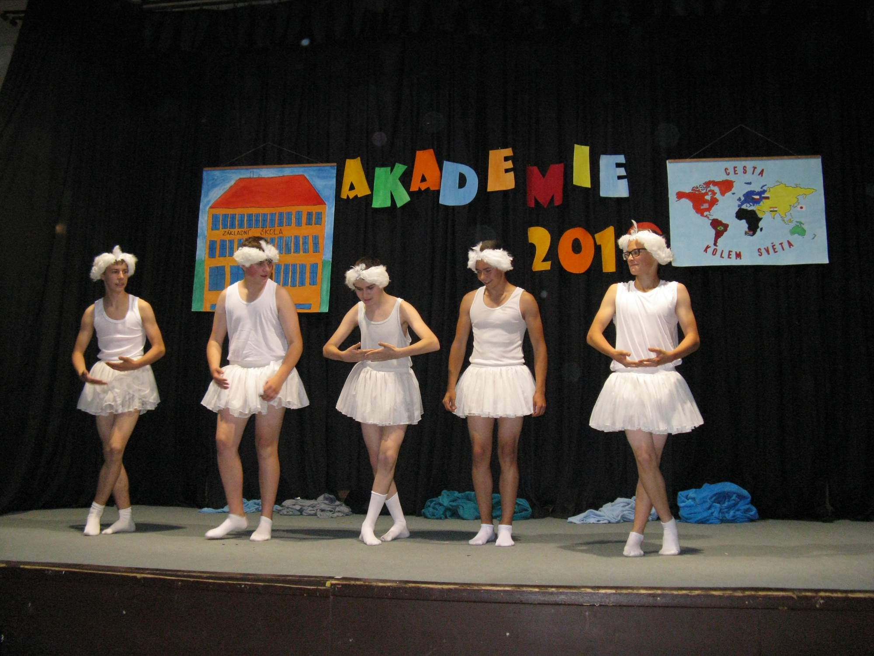

Panna a netvor - divadlo
Ve středu 8. 6. 2016 jsme se již potřetí vydali za kulturou do Znojma. Tentokrát jsme navštívili pohádku Panna a netvor, se kterou vystoupilo Divadlo Pohádka Praha. Jednalo se o klasický lyrický příběh o kráse, lásce a proměně. Divadelní představení doplněné různými světelnými efekty se dětem moc líbilo.
Kulturní dopoledne jsme doplnili návštěvou muzea. Nejdříve jsme se vrátili mezi pravěké zemědělce. Žáci si mohli prohlédnout nálezy od prvních zemědělců, tzv. kultury s lineární keramikou, až po dobu římskou. Ve vitríně byly vystavené četné originály doplněné zdařilými kopiemi, rekonstrukcí pece, žárového hrobu nebo hromadného nálezu bronzových předmětů.
Nechyběly ani různé hry a interaktivní panely.
Závěr patřil výstavě živé přírody Znojemska.
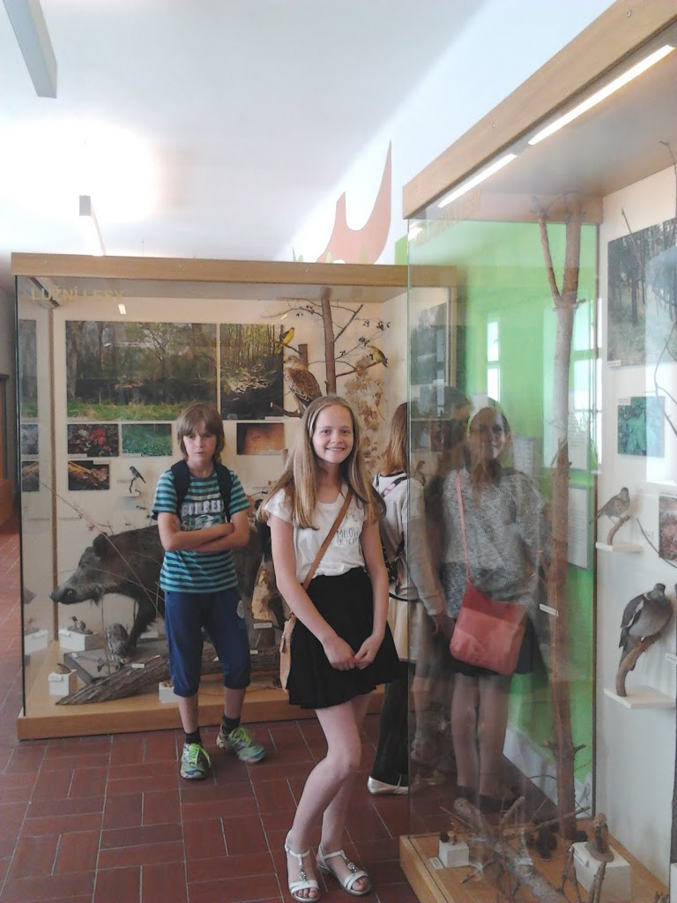
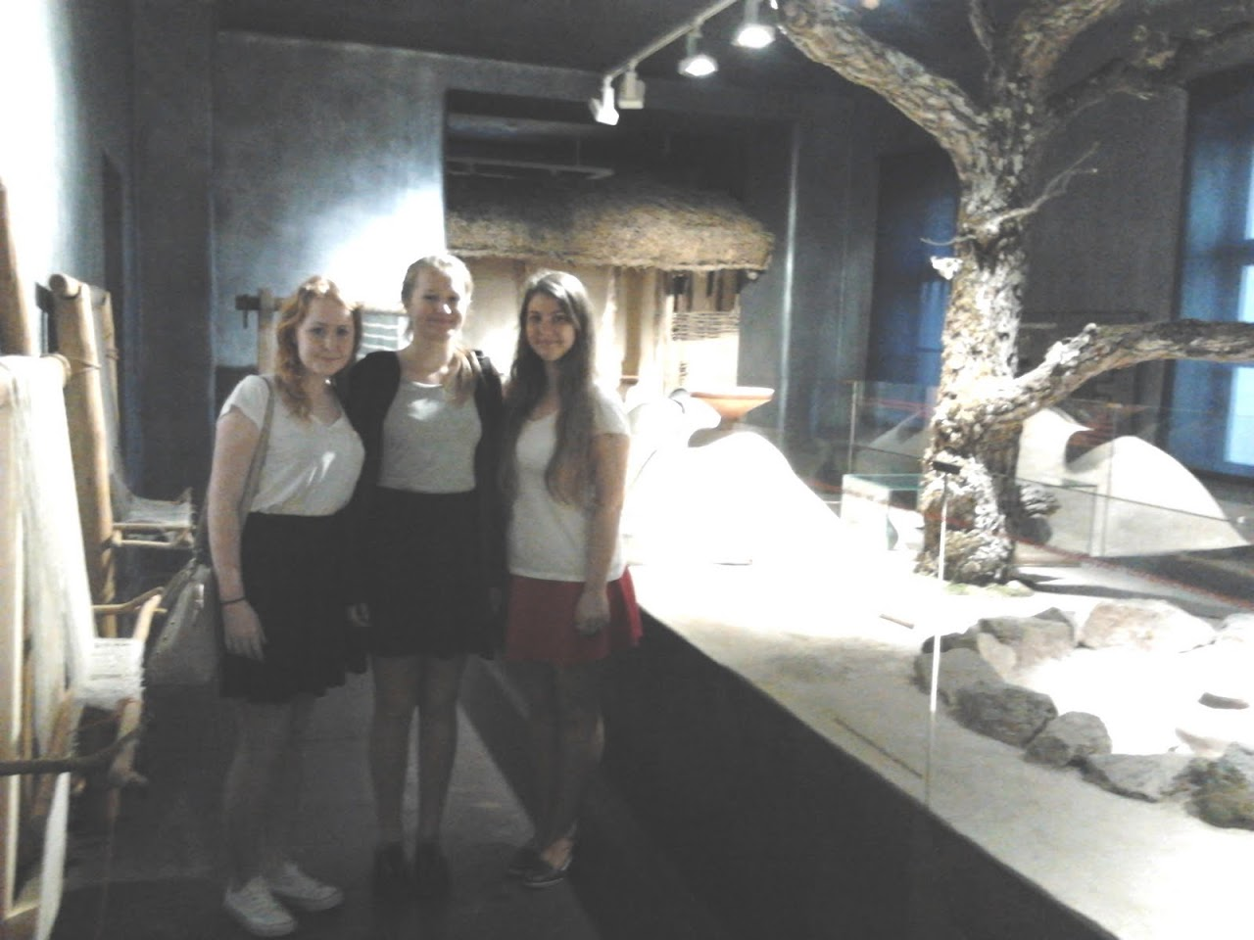
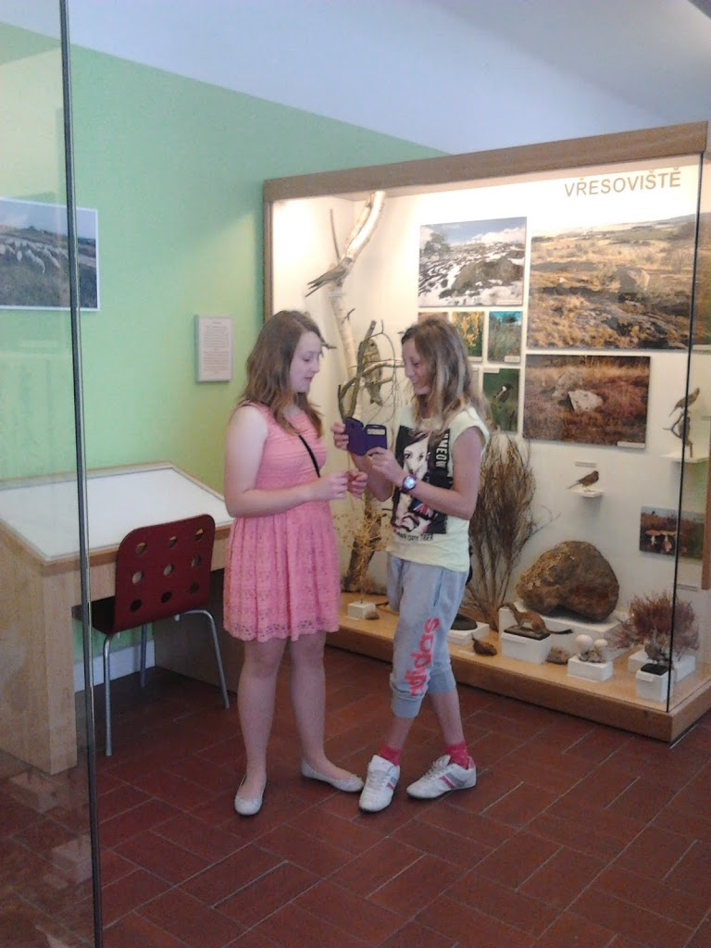
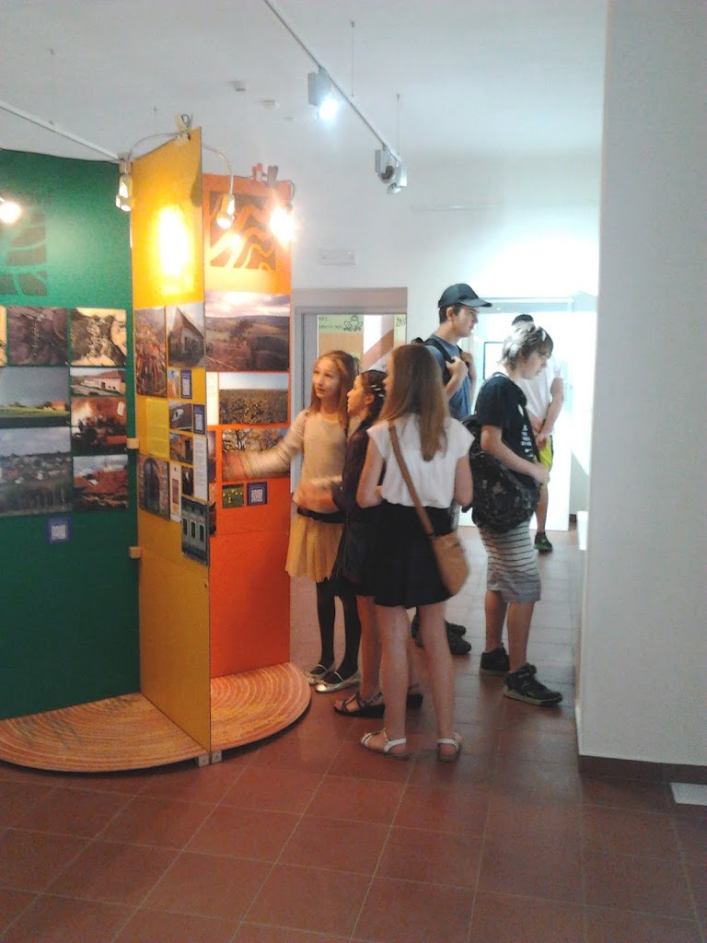

Školní výlet 1. stupeň
Ve středu 8. 6. se všechny děti z prvního stupně dočkaly školního výletu do DinoParku ve Vyškově.
Náš výlet začal prohlídkou ZOOPARKU, kde se nám nabízelo setkání s domácími druhy zvířat a prohlídka hanáckého statku. Jedná se o rekonstrukci staré stodoly, včetně vybavení a zázemí, kde byl vidět život dříve, spojený s přírodou a chovem domácích zvířat. Do DinoPARKU i nazpět do ZOO nás odvezl DinoExpres – vláček. Projížďka městem Vyškov byla pro nás příjemnou změnou. V DinoPARKU se děti seznámily a prohlédly si některé druhy dinosaurů, navštívily 4D kino, ve kterém se promítal film „Příběh mláděte“. Došlo také k velmi oblíbenému nakupování občerstvení a suvenýrů. Děti si odpoledne zpříjemnily pobytem na dětském a paleontologickém hřišti. Výlet se Všem líbil, přálo nám pěkné počasí a už se těšíme na další společný výlet.

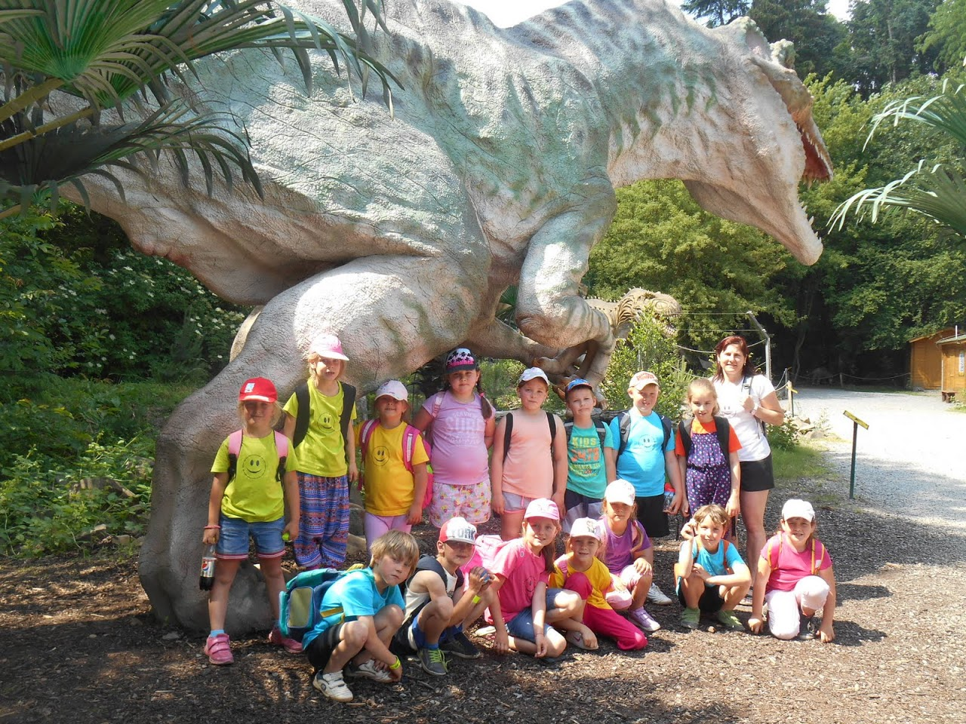

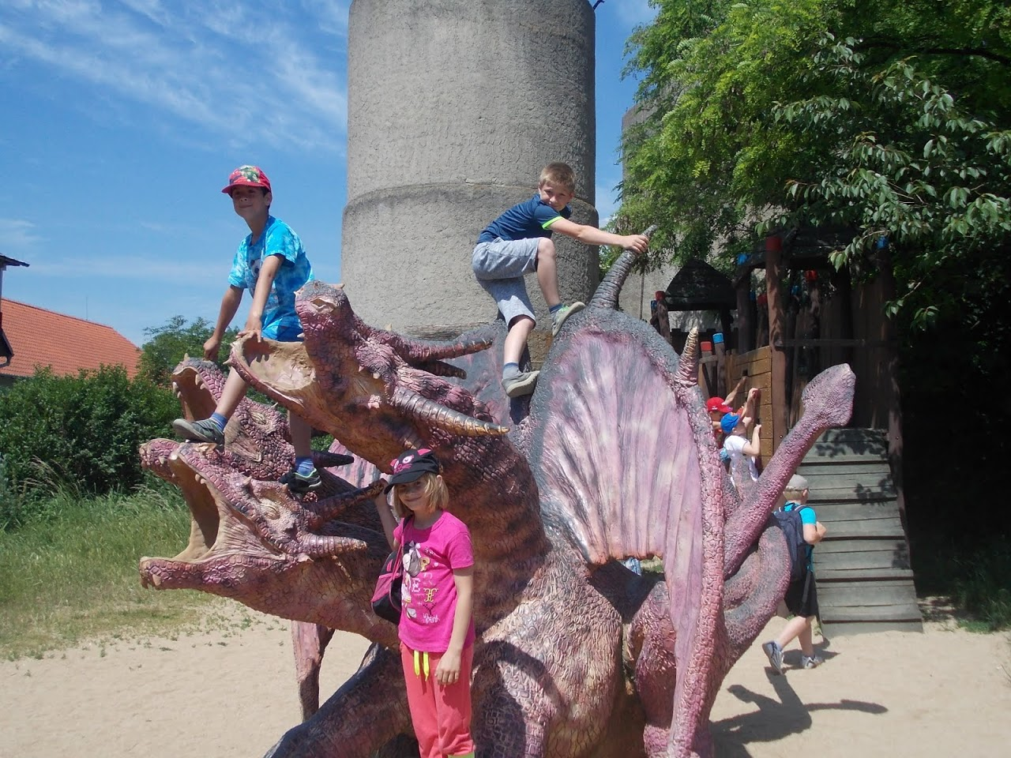

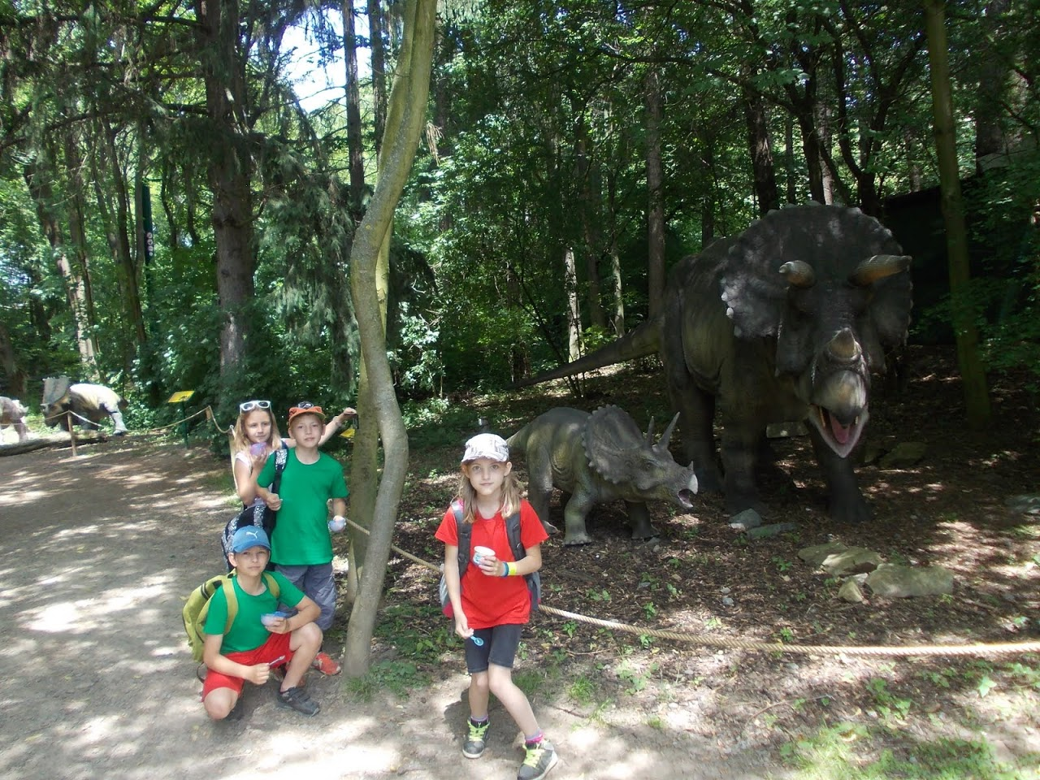
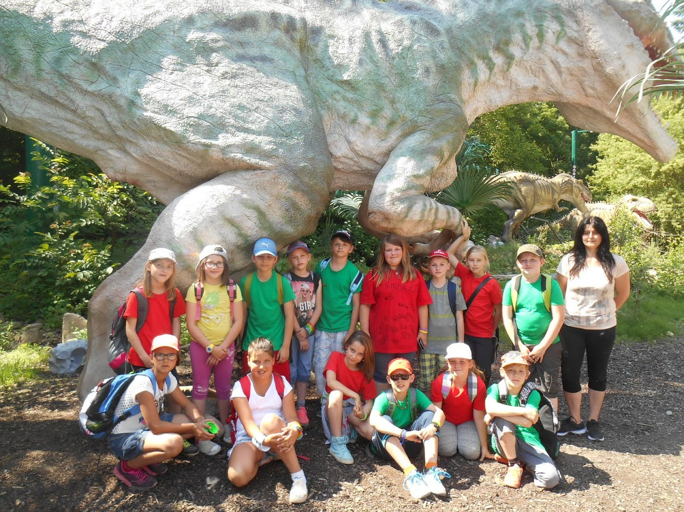
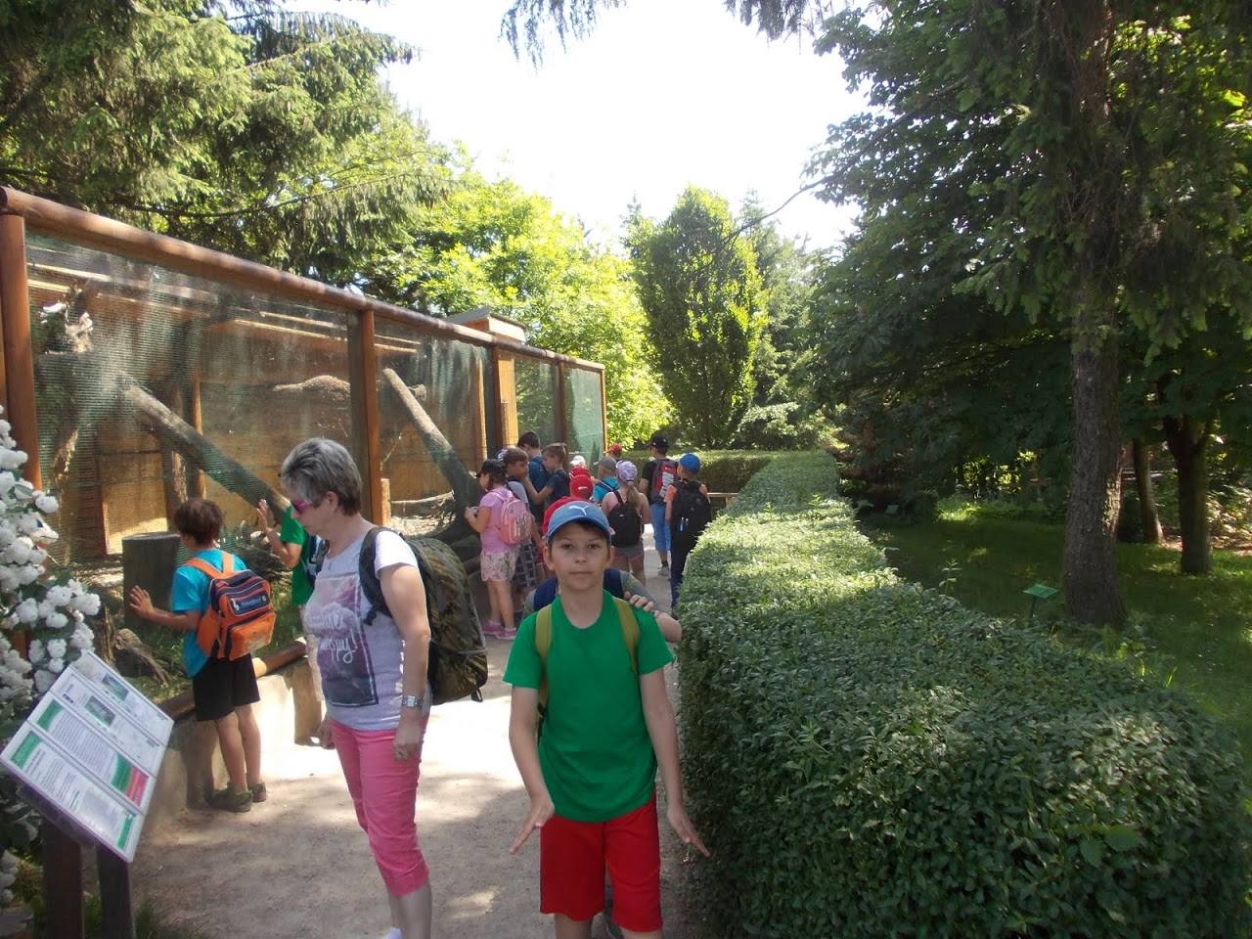
Pernštejni
V pátek 17.6.2016 se žáci naší školy vypravili do doby husitské.
Program s názvem "Jak válčili husité" si pro ně připravila Agentura Pernštejni z Pardubic.
Herci nás zábavnou formou seznámili s husitským vojenstvím. Názorně nám předvedli výzbroj a výstroj husitských válečníků i jejich způsob boje a obrany. Žáci měli možnost si prohlédnout i repliku husitského válečného vozu v původní velikosti a dokonce si zahráli na jeho posádku.
Na závěr nechyběla ukázka válečného klání husity a urozeného rytíře, která sklidila u dětí největší potlesk.

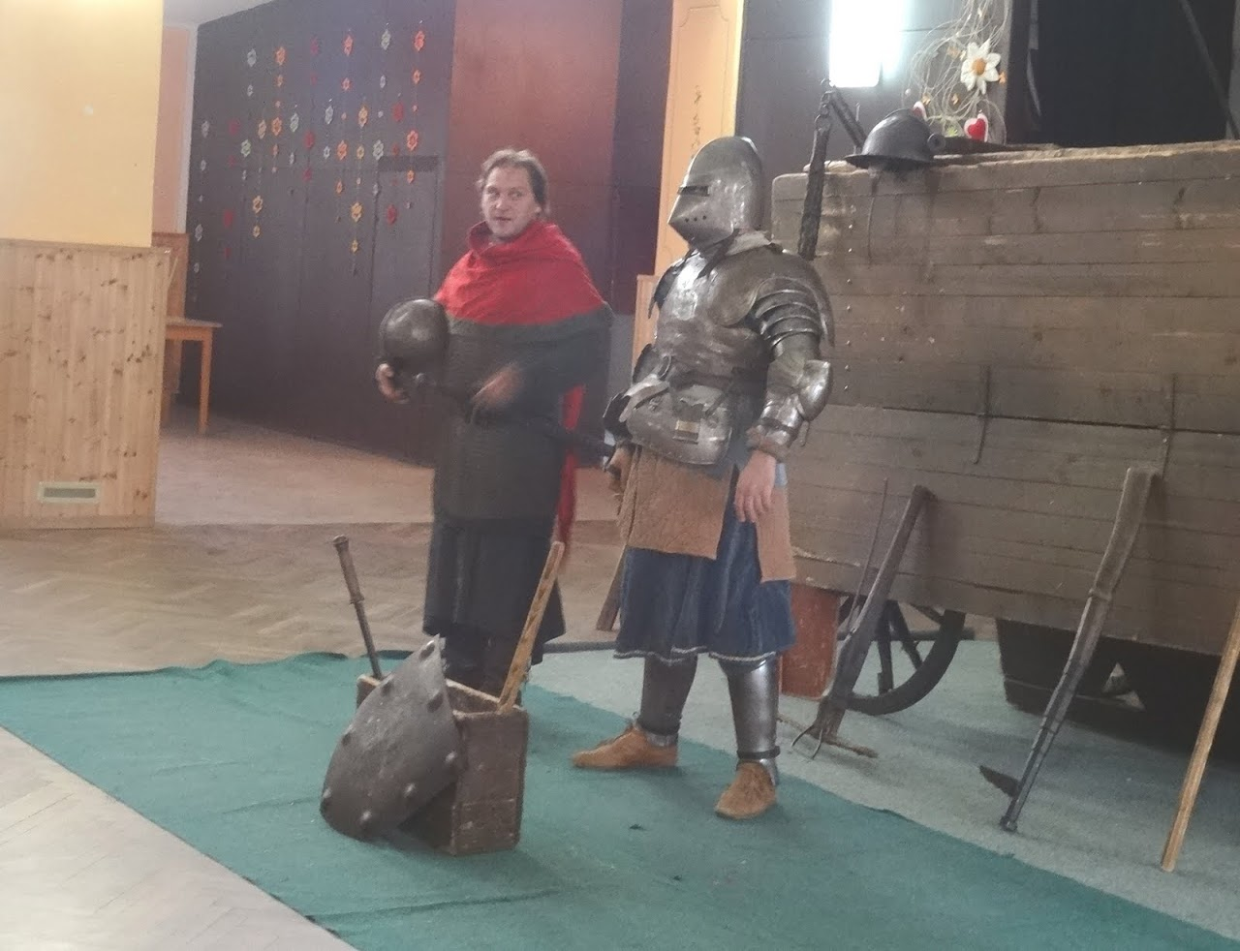

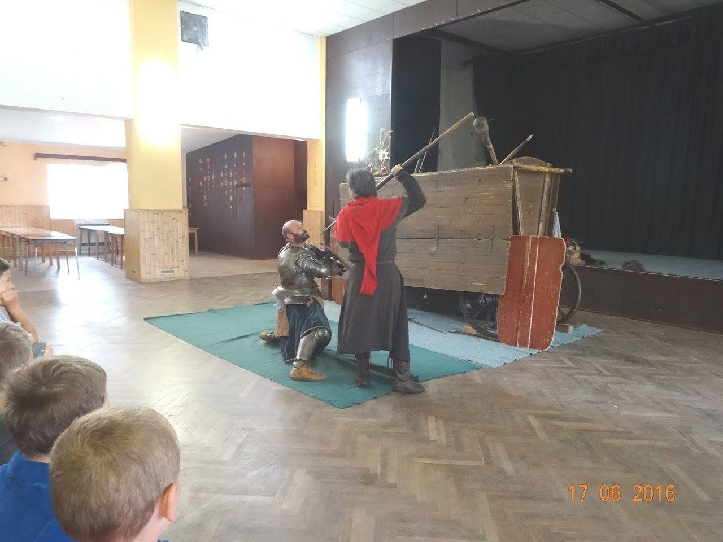
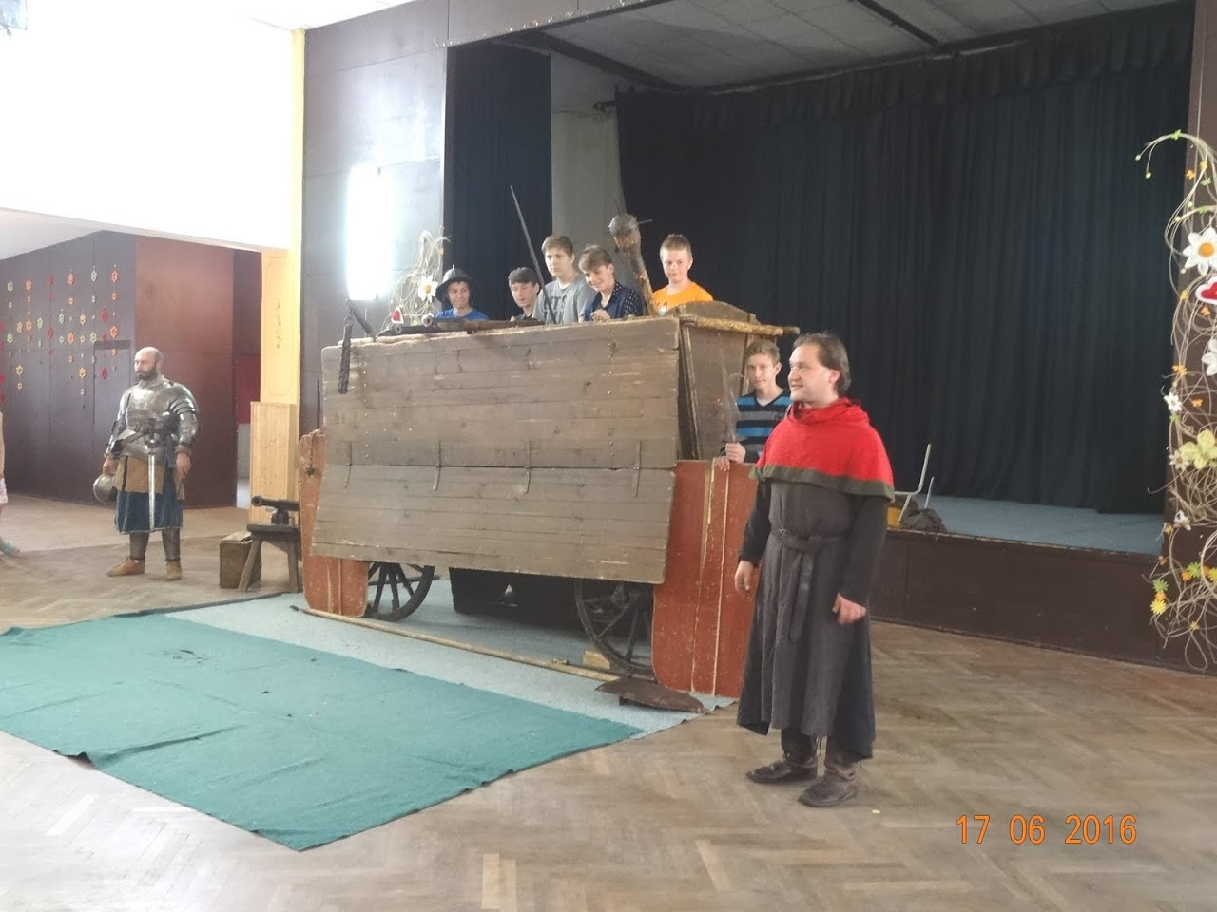
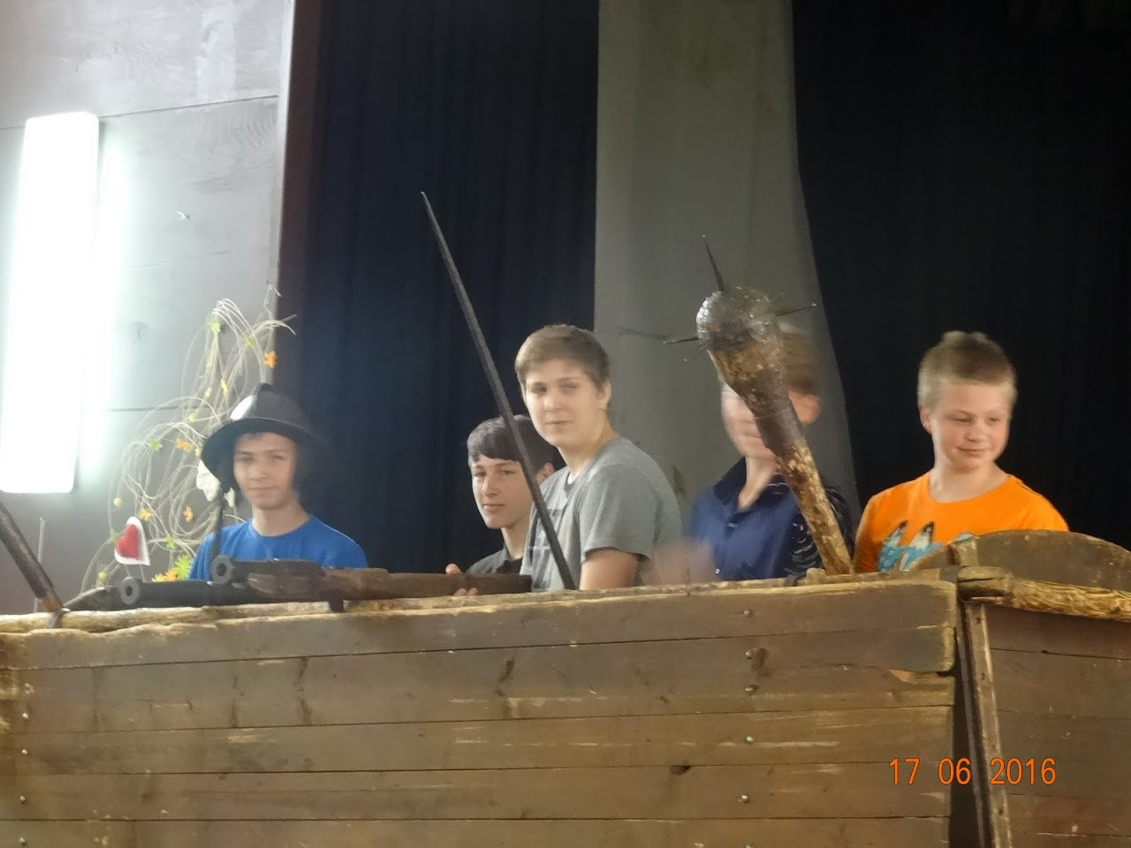

Obhajoba absolventských prací

Úterní slunečné odpoledne 21. 6. 2016 patřilo obhajobám absolventských prací vycházejících žáků.
I letos probíhaly obhajoby před vyučujícími, rodiči, či spolužáky.
Žáci vystoupili s krátkými prezentacemi, ve kterých nás seznámili se zvoleným tématem.
Nejoblíbenějším tématy jsou každoročně hudební skupiny, zpěváci a sportovní tématika. Nechybí ani zeměpisné, výtvarné, přírodovědné a chemicko- fyzikální zaměření.
Všichni žáci se zmocnili tohoto těžkého úkolu se ctí a bez problémů svou práci obhájili.
Všem absolventům gratulujeme a přejeme mnoho úspěchů při dalším studiu.

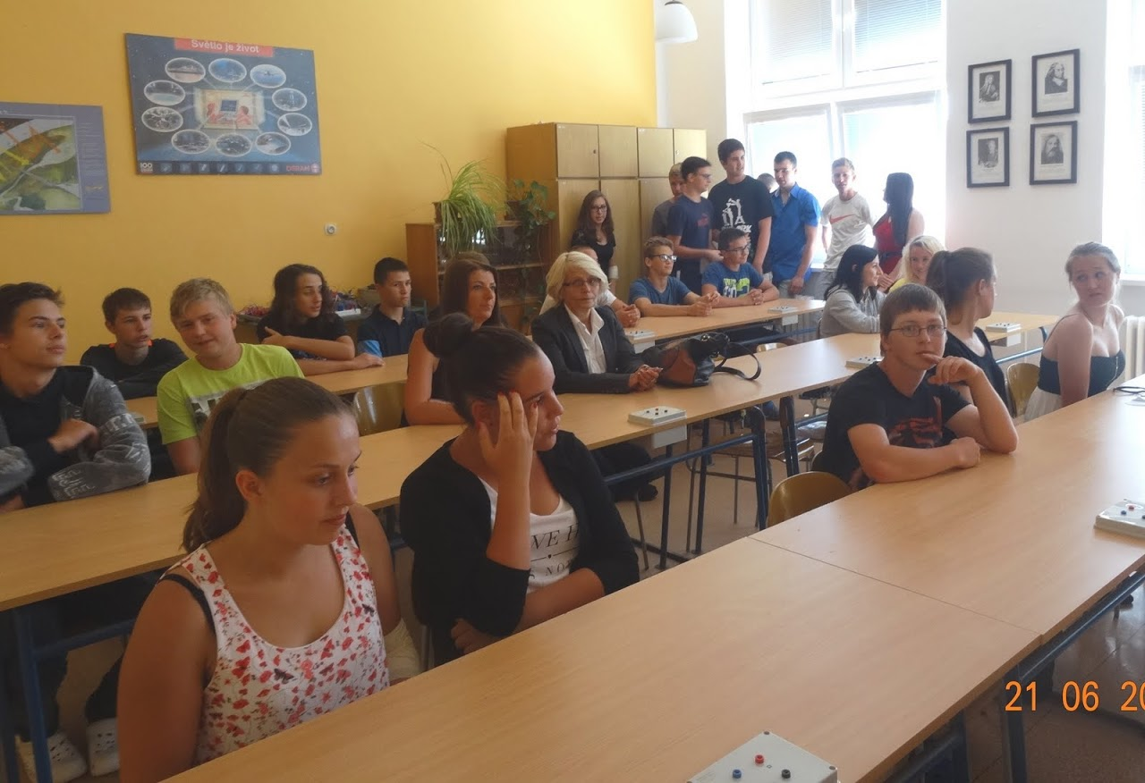

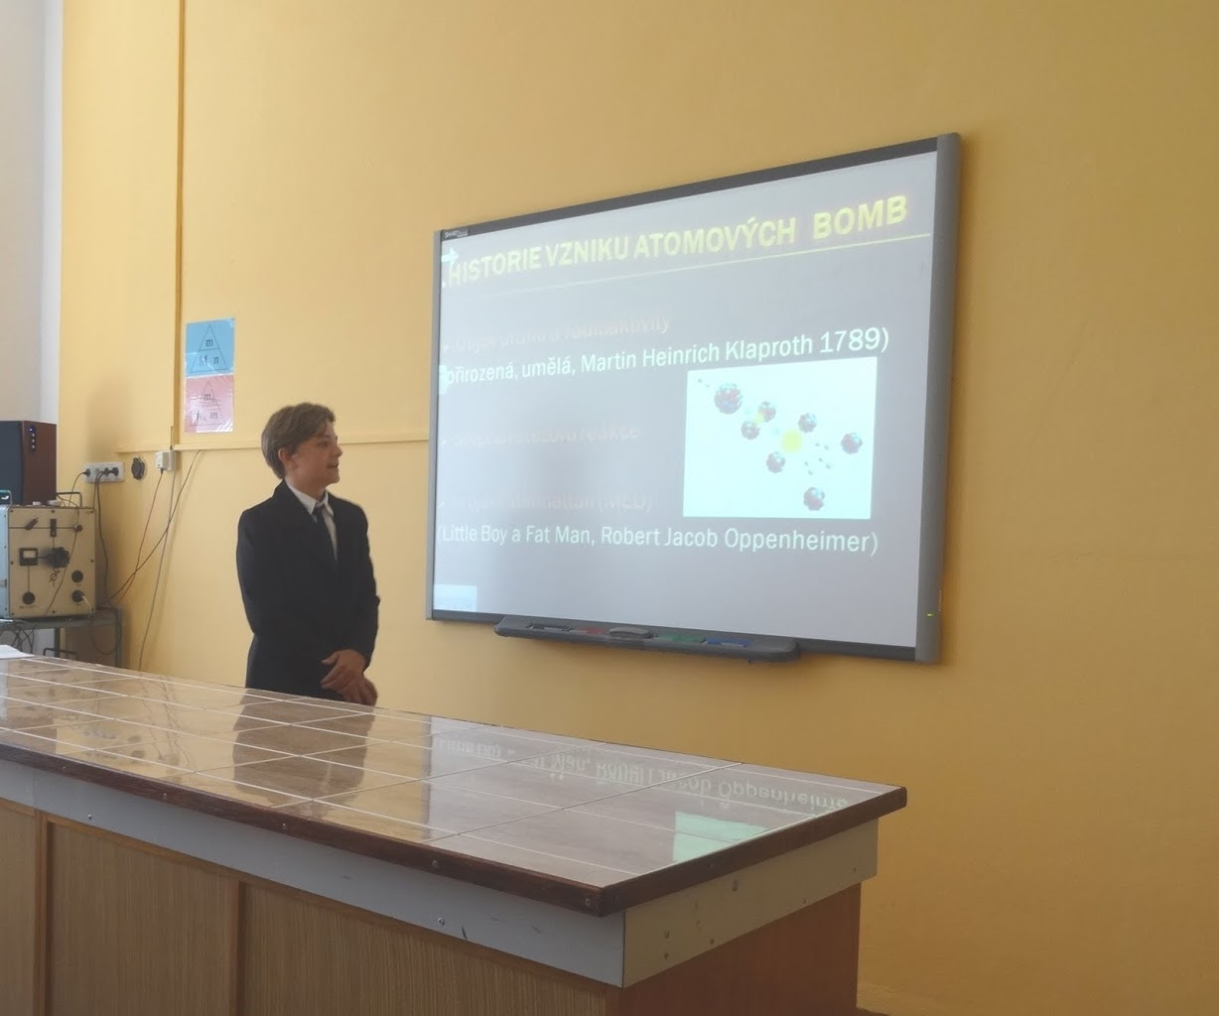
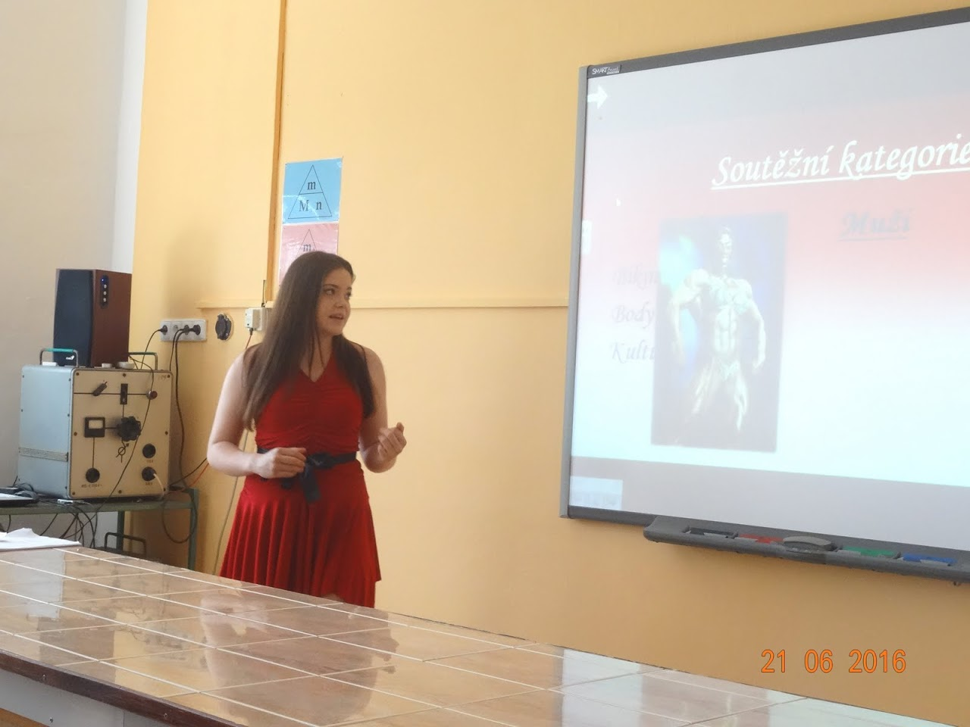

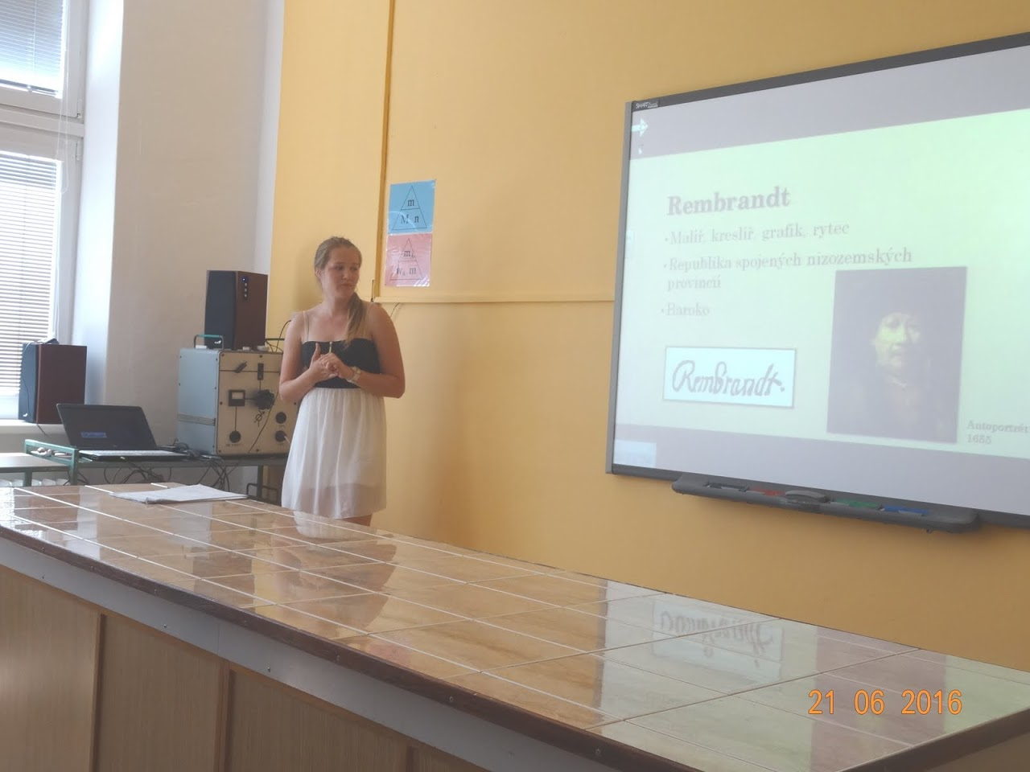
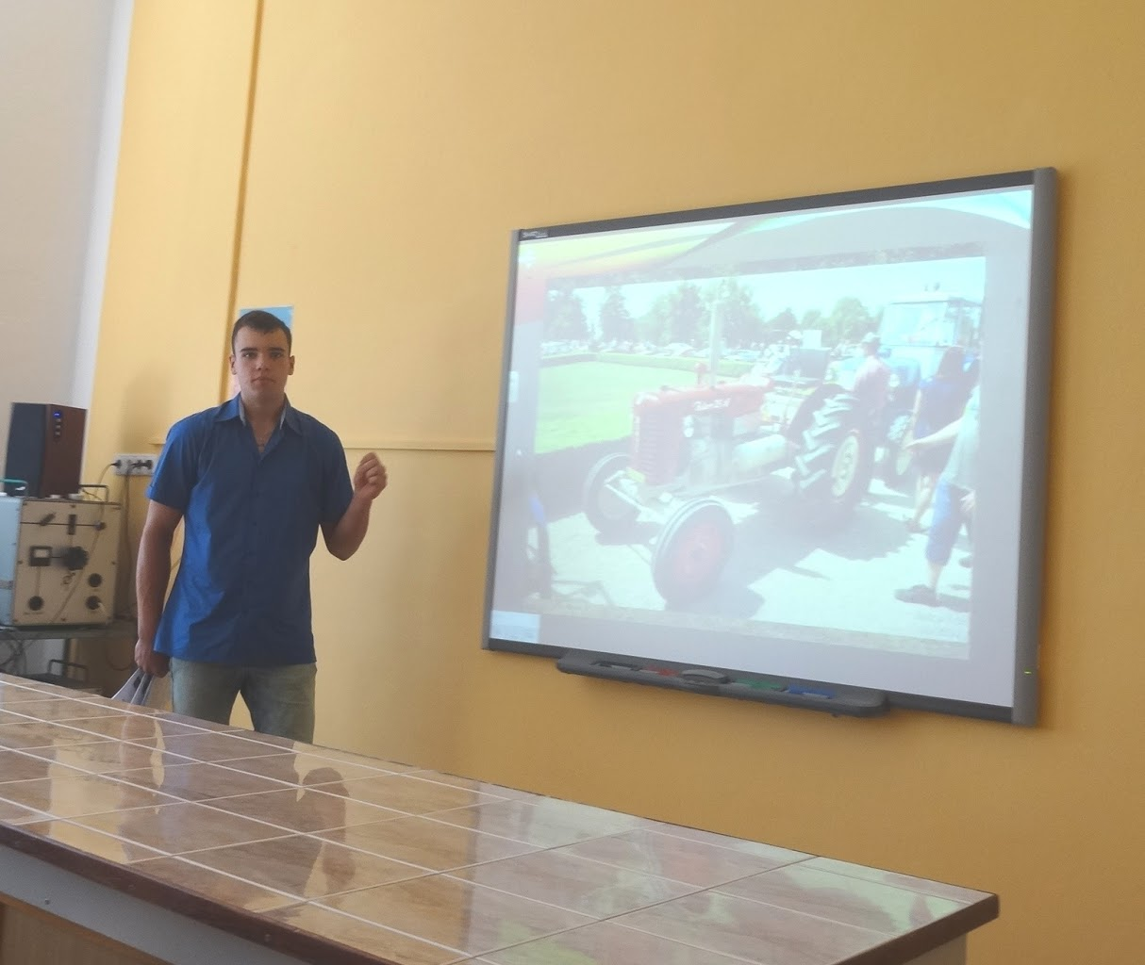

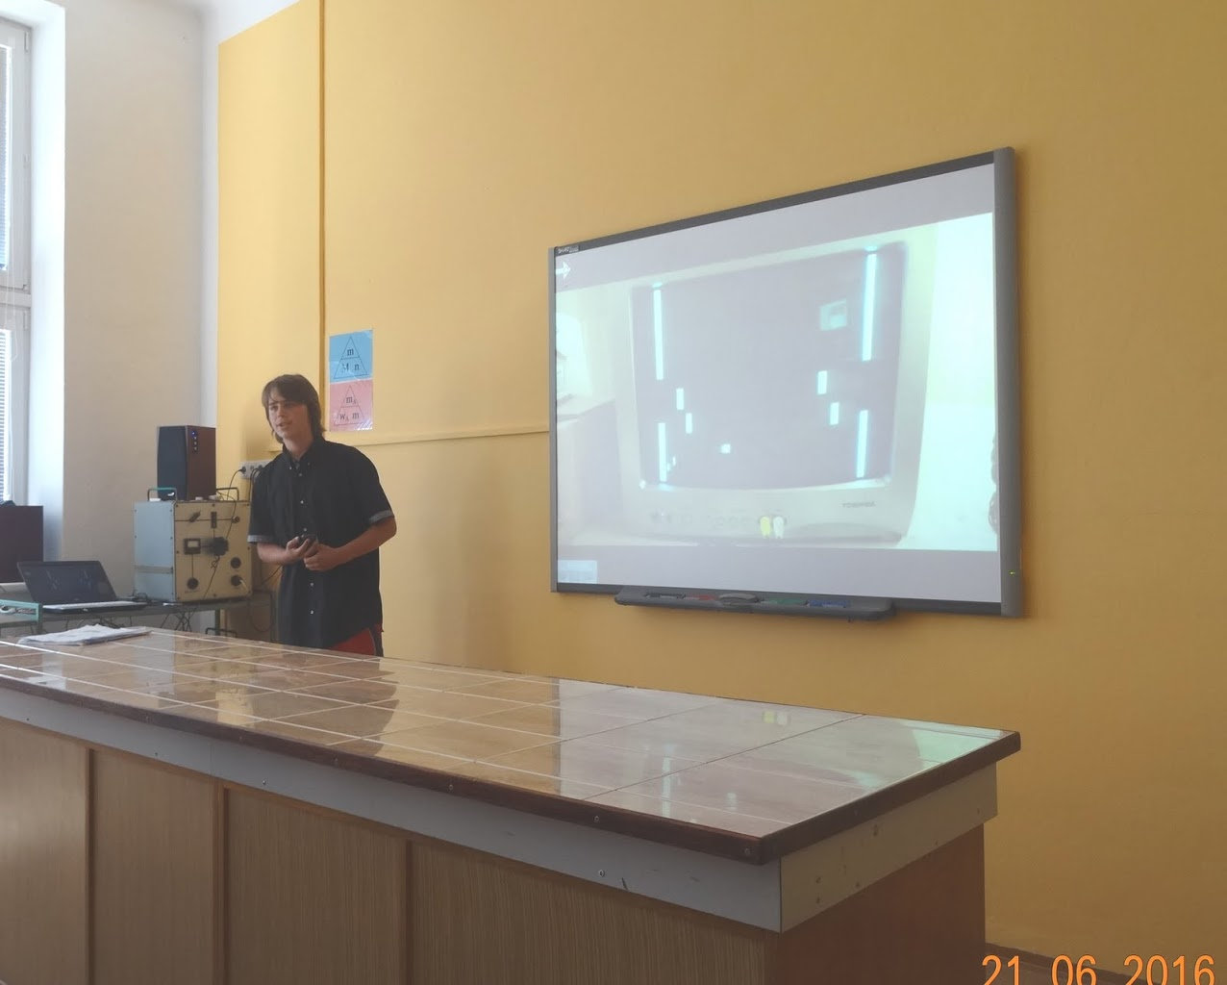
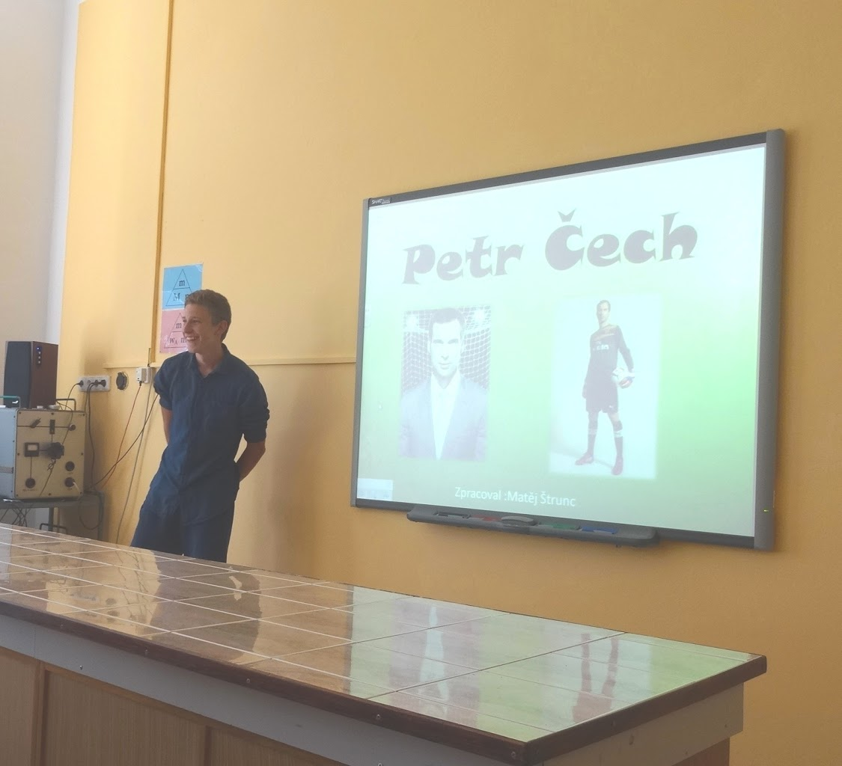
Divadélko pro školy Hradec Králové

V pátek 17.6. 2016 k nám zavítalo Divadélko pro školy Hradec Králové.
Pro žáky I. stupně si připravilo představení Pohádka ze starého mlýna aneb Nebojte se hastrmanů. Již podle názvu se hlavním hrdinou stal vodník a jeho soused mlynář. Pohádka plná vyprávění, gagů, písniček, překvapení a komických situací byla ukončena usmířením a nechyběla ani šťastná svatba. Děti odcházely s poučením, že být s druhým kamarád je rozhodně lepší než se hádat a být škodolibý.
Žáci II. stupně navštívili představení s názvem Jak jste to myslel, pane Shakespeare? aneb Život a dílo největšího dramatika. Výklad byl doplněn ukázkami ze slavných her a sonetů. Někteří žáci se dokonce zapojili do děje a stali se herci.
Celé představení bylo velmi zajímavé, plné humoru a veselých scének.
Ani tentokrát nás Divadélko pro školy nezklamalo a již nyní se těšíme na další vystoupení.

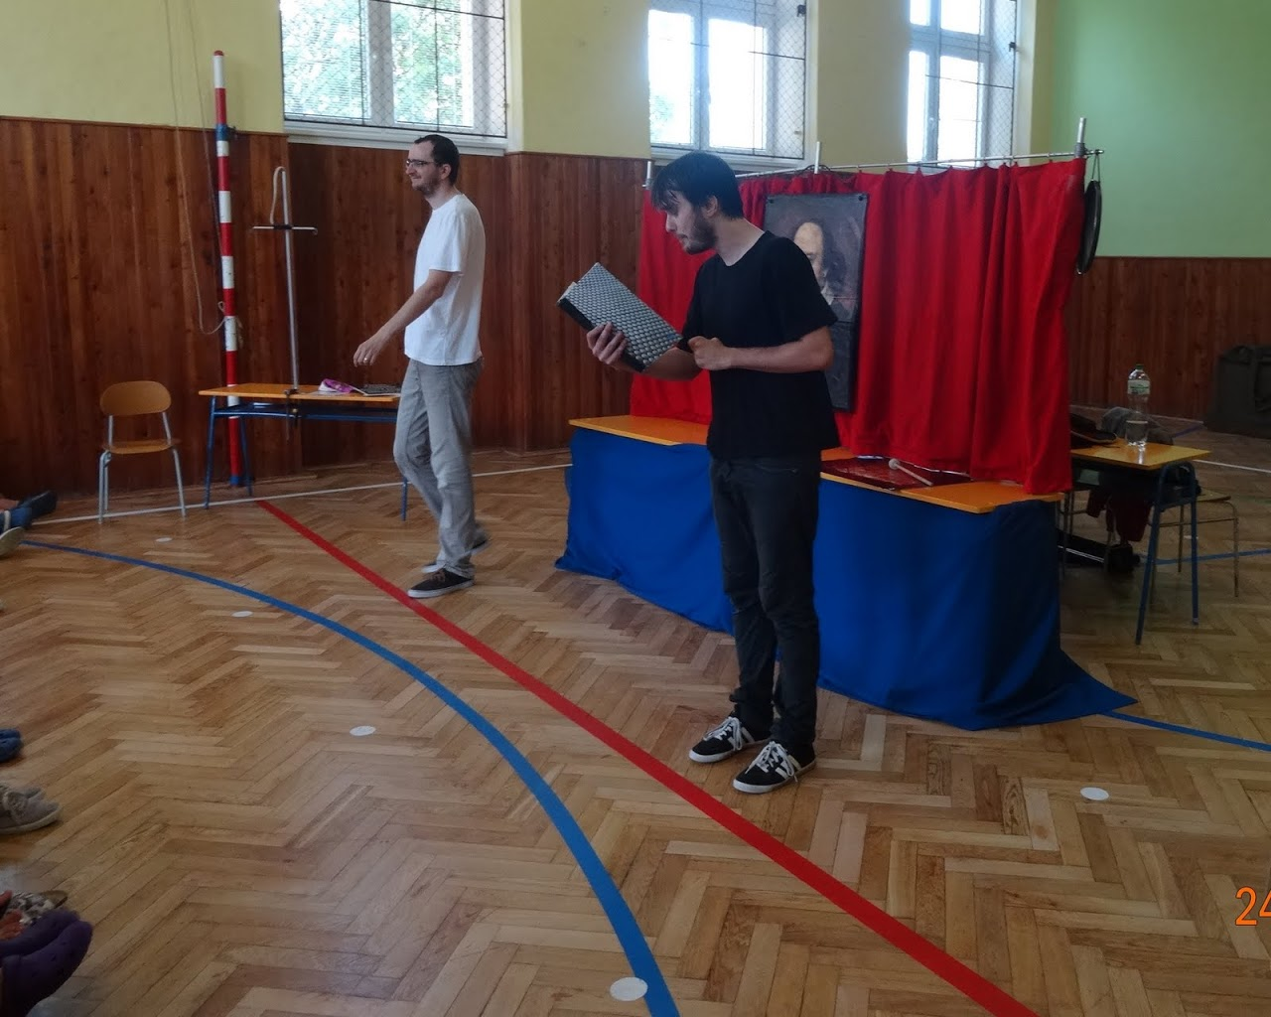

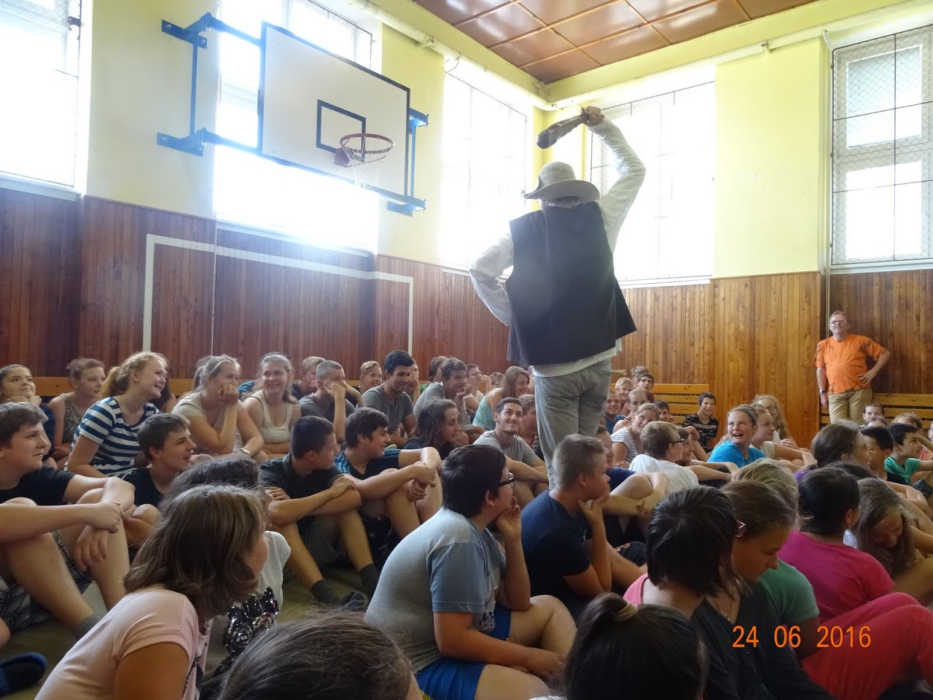
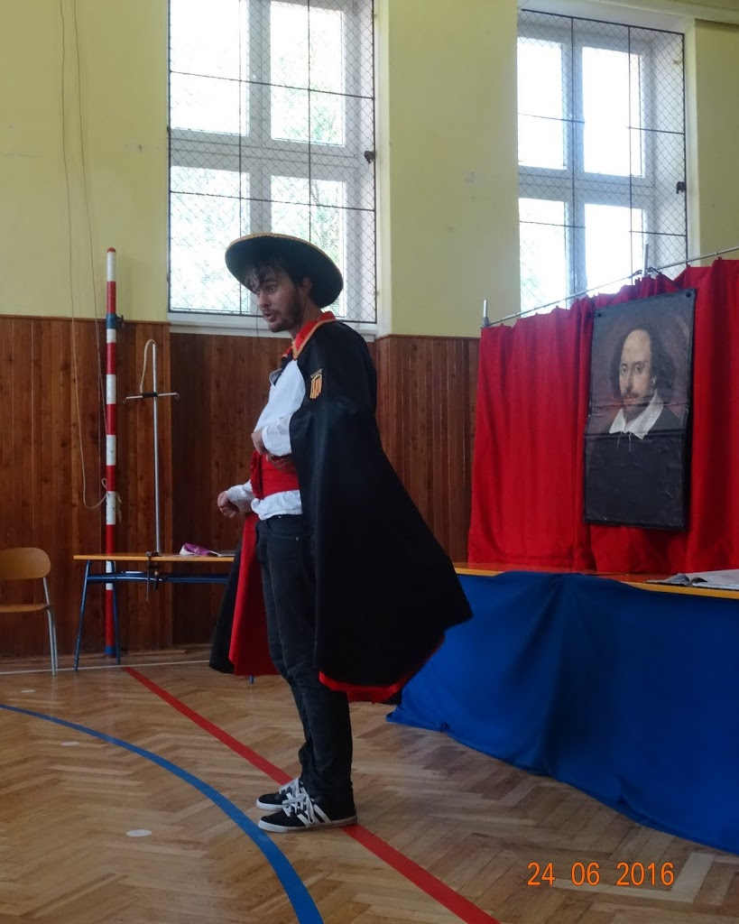
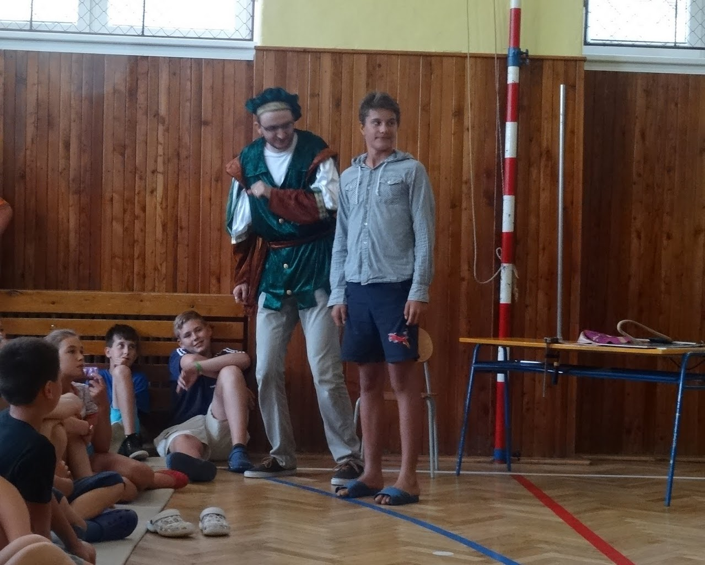

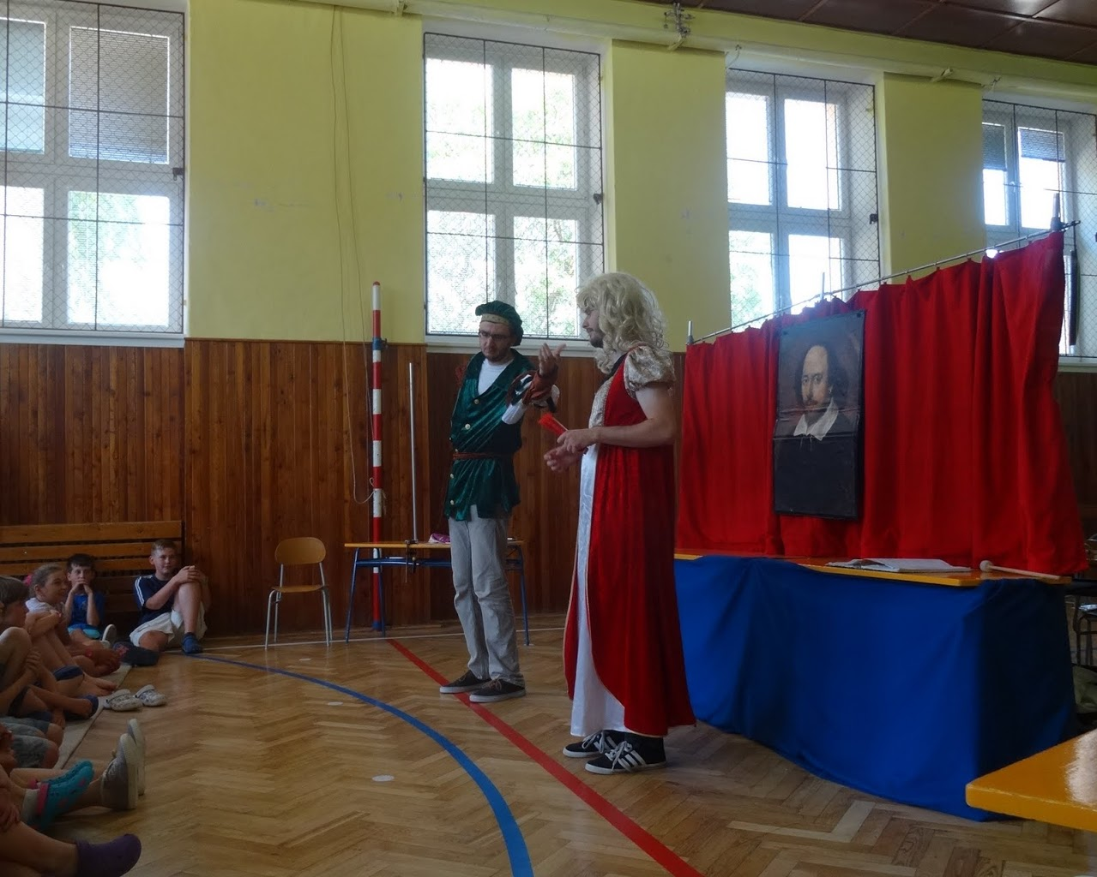

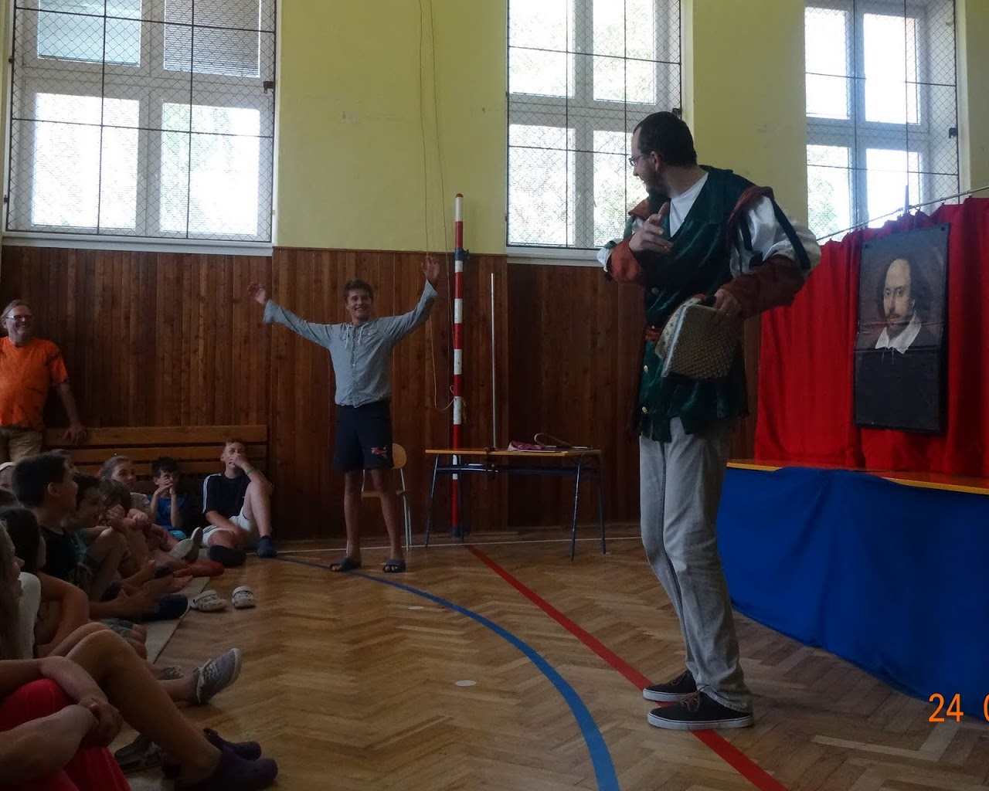
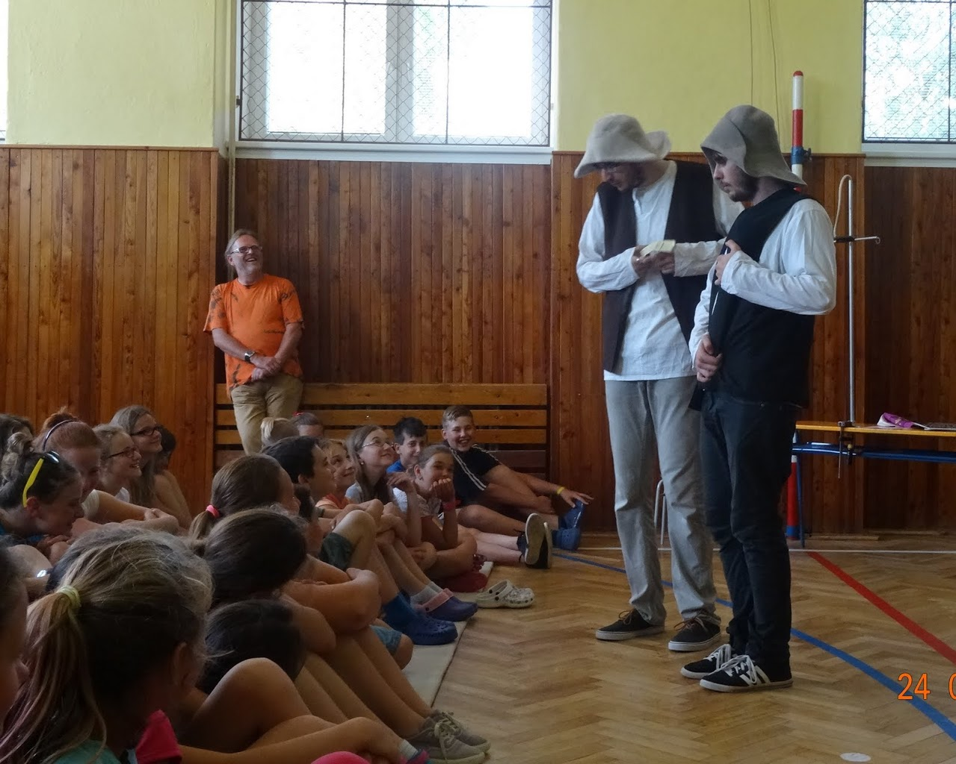

Slavnostní ukončení školního roku 2015/2016
Čtvrtek 30.6.2016 patřil slavnostnímu ukončení školního roku.
Úvodní slovo pronesl ředitel školy Mgr. Roman Štrunc. Poté nastalo loučení s vycházejícími žáky. Malí prvňáčci jim tradičně předali absolventské šerpy.
Následovalo milé poděkování, které za deváťáky přednesly Monika Kamenická a Michaela Nepovímová.
Několik slov přidal i starosta obce Josef Gajdošík.
Poté se žáci odebrali do svých tříd, kde jim třídní učitelé předali vysvědčení.

